Санкт-Петербургский государственный университет

***ЛЕМАНОВА Татьяна Валерьевна***

**Выпускная квалификационная работа**

***Геохимические особенности свалочного грунта  
зоны складирования твердых бытовых отходов (Янино-1)***

Уровень образования:

Магистратура

05.04.01 - «Геология»

Основная образовательная программа ВМ.5515 «Геология»

Научный руководитель:

Профессор кафедры геохимии СПбГУ,

Доктор геолого-минералогических наук,

Панова Елена Геннадьевна

Рецензент:

Ведущий научный сотрудник ВСЕГЕИ,

Кандидат геолого-минералогических наук,

Шахвердов Вадим Азимович

Санкт-Петербург

2023

**Содержание**

Введение 1

Глава 1. Переработка твердых бытовых отходов 2

1.1. Советская система обращения с твердыми бытовыми отходами 2

1.2. Переработка и утилизация ТБО 3

1.3. Мусороперерабатывающий завод твердых бытовых отходов МПБО-2 5

1.4. Морфологический состав ТБО в разных странах 6

Глава 2. Материал и методы исследования 11

2.1. Материал для исследования 11

2.2. Полевые методы исследования 12

2.3. Лабораторные методы исследования 16

2.3. Физические и физико-химические методы анализа 31

Глава 3. Геохимические особенности почвогрунтов 46

3.1. Геохимические особенности почвогрунтов мира 46

3.2. Физико-химические свойства 47

3.3. Физические свойства почвогрунтов Янино-1 49

3.4. Тяжелые металлы в почвогрунтах мира 53

3.5. Процессы преобразования свалочных отходов 58

3.6. Характеристика органической составляющей почвогрунтов мира 60

3.7. Характеристика органической составляющей почвогрунтов Янино-1 62

3.8. Геохимические особенности почвогрунтов Янино-1 71

Глава 4. Подвижные формы химических элементов 83

4.1. Водная почвенная вытяжка 83

4.2. Состав водной вытяжки почвогрунтов Янино-1 84

4.3. Подвижные фазы 89

4.4. Подвижные фазы почвогрунтов Янино-1 92

Глава 5. Биохимические характеристики почвогрунтов 94

5.1. Биотестирование по кресс-салату водных вытяжек почвогрунтов Янино-1 94

5.2. Состав микроорганизмов 96

5.3. Биологические сообщества почвогрунтов Янино-1 97

Выводы 101

Список использованной литературы 102

# Введение

По данным Минприроды, ежегодно в России образуется около 70 млн тонн твёрдых коммунальных отходов, каждый год — на 3 % больше. Перерабатывается всего 5-7 % мусора, остальное захоранивается.

При складировании ТБО из свалочного грунта образуются почвогрунты, антропогенно созданные почвы, которые состоят из органической составляющей, минералов и техногенных частиц. Почвогрунты, промываются выпадающими осадками, подвергаются ветровой и водной эрозии. В результате этих процессов химические элементы могут менять свою форму и мигрировать из почвогрунтов полигона на окружающие территории. При складировании продуктов переработки ТБО на открытом воздухе в результате выветривания химические элементы меняют свою форму и способны мигрировать на окружающие территории, создавая почвенные и гидрохимические аномалии. В результате гниения органики образуется биогаз, содержащий аэрозоли таких металлов как Sn, Рb Сd, Sb, Сu, Zn, Сr, Нg, который попадает в атмосферу. На тонну отходов в среднем образуется 2,5 м3 сточных вод – концентрат с токсичными примесями.

Актуальность исследования связана с проблемой изучения геохимических особенностей почвогрунтов различного периода захоронения (2-годичные и 20-летние).

**Целью исследования** является выявление минералогических и геохимических особенностей почвогрунтов зоны складирования ТБО Янино-1 для оценки их влияния на окружающую среду.

Для реализации поставленной цели были сформулированы следующие **задачи**:

1. Определить минеральный состав почвогрунтов;

2. Выявить геохимические особенности почвогрунтов;

3. Определить подвижные формы химических элементов;

4. Произвести биоиндикацию почвогрунтов;

5. Оценить влияния почвогрунтов на окружающую среду.

# Глава 1. Переработка твердых бытовых отходов

## 1.1. Советская система обращения с твердыми бытовыми отходами

В Российской Империи, в городах и деревнях, существовала профессия старьевщиков, которые скупали ветхую одежду и старую посуду. После революции в Советской России была запущена система сбора твердых бытовых отходов, а в 1920-х годах началось внедрение идеологии бережного использования ресурсов (Джангирова, 2019).

Система включала комплексный сбор пяти групп ресурсов, которые подвергались вторичной переработке: стекло, макулатура, текстиль, полимерные материалы и шины. В СССР был создан сектор народного хозяйства, за переработку отходов отвечало Госснаб, а с 1971 года существовало отдельное Главное управление по заготовкам, поставкам и использованию вторичного сырья "Союзглаввторсырье" (Лобанов, 2019; Джангирова, 2019). В системе были заложены затраты на переработку, которые учитывались в себестоимости продукции различных отраслей промышленности. В 1986 году ЦК КПСС выпустило постановление, обязывающее организации, создающие новую продукцию, разработать технологию повторного использования продукции после истечения срока ее эксплуатации. Один из ключевых элементов системы - инфраструктура, включающая пункты сбора отходов, которые были доступны для всех жителей страны и тысяч предприятий промышленной переработки. В систему было вовлечено население, включая учреждения образования, и активную роль в сборе вторсырья играли пионеры и школьники. За активное участие в сборе сырья, школьники получали различные награды и привилегии. Взрослая часть населения также была заинтересована в сборе вторсырья, например, за сдачу макулатуры можно было получить редкие издания книг (Лобанов, 2019).

Стекло было собираемым материалом для повторного использования. Оно собиралось в специальные контейнеры на улицах и во дворах домов, а затем отправлялось на переработку. Стекло могло быть переплавлено и использовано для производства новых стеклянных изделий. В этом случае, стекло сначала отсортировывалось по цвету: зеленое, коричневое и прозрачное, чтобы не нарушать цветовую гамму новых изделий. Затем оно мелко измельчалось, очистилось от примесей и отправлялось на переплавку.

Бумага также была собираемым материалом. Бумажные изделия, такие как газеты, журналы, коробки, картоны и т.д., собирались в специальные контейнеры и отправлялись на переработку. В процессе переработки, бумага могла быть обработана, разделена на слои и высушена. Затем она могла использоваться для производства новой бумаги, картона или других бумажных изделий.

Пищевые отходы обычно использовались для производства компоста или животного корма. В Советском Союзе пищевые отходы собирались в специальных контейнерах и отправлялись на переработку на специальные заводы. Отходы обрабатывались и использовались для создания компоста, который мог использоваться как удобрение для сельского хозяйства. Также отходы могли использоваться для производства животного корма.

Кроме того, в СССР были разработаны и внедрены специальные меры по утилизации опасных отходов, таких как химические отходы, медицинские отходы и т.д. Эти отходы собирались в специальных контейнерах и утилизировались в соответствии с требованиями экологической безопасности. Забота об экологии в СССР не стояла в приоритете. Власти старались максимально сократить траты на сырьё для заводов. В этом Советскому Союзу помогал раздельный сбор вторсырья и его переработка. Когда в сырье нужды не было — отходы захороняли. Благодаря такому подходу к 1987 году в повторное использование вовлекалось 70% от всех отходов (Уткин, 1987).

В целом, система сбора и переработки вторичного сырья в СССР была очень развита и организована, что позволяло значительно сократить объемы отходов и сохранять ценные ресурсы. Некоторые из этих подходов были позже внедрены в других странах и до сих пор используются в некоторых регионах мира.

## 1.2. Переработка и утилизация ТБО

Переработка и утилизация ТБО (твердых бытовых отходов) в России является одной из актуальных проблем в области экологии и сохранения окружающей среды.

На данный момент в России началась реализация реформы по переработке и утилизации ТБО. С 1 января 2019 года регионы перешли на новую систему обращения с твердыми коммунальными отходами. Региональный оператор получает новую статью расходов за транспортировку, обработку и захоронение отходов, а государство берет на себя дополнительные расходы на сортировку, переработку и сжигание твердых бытовых отходов. "Российский экологический оператор" занимается разработкой реформы мусорной отросли, разрабатывая особые параметры для ее реализации.

По данным Росстата на 2019 год российская экономика сгенерировала 7,3 млрд тонн отходов, из которых значительная часть составляет твердый коммунальный отход (ТБО). Существующие полигоны почти переполнены, а до недавнего времени до 90% всего объема отходов просто хоронили в земле. До 10% подвергалось сортировки, а в промышленный оборот возвращалось не более 3-5% полезных фракций. Эти данные свидетельствуют о необходимости создания новой системы сортировки и переработки ТБО в России.

Сравнивая советскую модель с нынешним планированием, можно отметить разницу в целях: в СССР ставилась цель максимально возможно утилизировать и использовать ресурсы, которые могут подвергаться переработке, в то время как в России ставится цель спастись от мусорного коллапса. В России необходимо строить новые полигоны для захоронения ТБО, однако целесообразно искать иные пути решения проблемы, возвращая идеологию повторного использования ресурсов ради экологии Земли и комфортной среды для жизни.

Для решения проблемы необходимо заново создать систему сортировки и переработки ТБО. В советское время этот сегмент создавали государством или обязывали директивным способом промышленные мощности использовать вторсырье, тогда как на данный момент это частные заводы. На начальном этапе государство должно создать эту систему, отрегулировать ее, гарантировать бизнесу объем сырья и помочь с выходом на рынок готовой продукции.

Проблема с отсутствием мотивации у населения решается путем проведения пропаганды и агитации для повышения осознанности в обществе. В СССР система стимулов включала и материальные, и организационные, и принудительные методы. Поэтому, помимо материальных стимулов, необходимо проводить информационную работу с населением, показывая, какие преимущества для окружающей среды и экономики имеет правильная сортировка и переработка отходов.

Кроме того, важно обеспечить доступность и удобство системы сбора и утилизации ТБО для населения, чтобы люди не отказывались от участия в этом процессе из-за его неудобства или сложности.

Таким образом, для успешной реализации реформы по переработке и утилизации ТБО в России необходимо создать эффективную систему сбора, сортировки и переработки отходов, которая бы обеспечивала не только экологическую, но и экономическую эффективность.

Первый этап переработки ТБО — это их сбор и транспортировка на специальные полигоны. В России существует несколько видов полигонов, в том числе для хранения обычных ТБО, опасных отходов и медицинских отходов.

После транспортировки отходов на полигон происходит их разделение на компоненты, которые могут быть подвергнуты переработке. Например, отдельно выделяются металлические, стеклянные и пластиковые отходы, которые после разделения могут быть переработаны вторичными сырьевыми материалами. Однако, в России процент переработки ТБО находится на низком уровне по сравнению с другими странами, поэтому многие отходы остаются неразделенными и не перерабатываются.

Кроме того, в России также используются технологии сжигания ТБО на специальных заводах, но эта методика имеет свои недостатки, так как процесс сжигания выделяет опасные вещества и газы в атмосферу, что негативно влияет на экологическую ситуацию в регионах.

В общем, переработка и утилизация ТБО в России является одной из сложных и многогранных проблем, которую необходимо решать в комплексе, включая разработку новых технологий и поддержку инноваций в этой области, а также повышение экологической осведомленности населения.

## 1.3. Мусороперерабатывающий завод твердых бытовых отходов МПБО-2

Завод МПБО-2 зарегистрирован более двадцати лет назад и был создан еще в период СССР с целью переработки органических отходов, а также обеспечения сельского хозяйства и городского благоустройства компостом. В настоящее время, в связи с отсутствием отдельного сбора органики, завод вынужден изменить свою деятельность на переработку твердых коммунальных отходов.

Процесс переработки твердых бытовых отходов на заводе МПБО-2 начинается с взвешивания приехавших мусоровозов на стационарных весах, где устанавливаются значения брутто и нетто. Также проводится обязательный радиационный контроль всех поступающих на завод бытовых отходов.

Далее, бытовые отходы направляются на первичную сортировку в цех, где из них извлекаются крупногабаритные элементы, такие как автомобильные покрышки, мебель, матрацы, новогодние ели и прочие. Затем мусор подается на две конвейерных линии, где происходит выемка 10 фракций, включая картон, пластик ПЭТ, ПНД, ПВД, металл, текстиль и т.д. Ручная сортировка проводится для всего мусора, за исключением черного металла, который извлекается магнитным сепаратором. В результате сортировки удается отобрать около 3-5% вторичного сырья, которое подлежит дальнейшей переработке. В том же цеху происходит кипение отобранного сырья и его перемещение на площадку временного хранения. Именно с этой площадки сырье отправляется покупателям.

На производстве существуют три грохота, которые используются для разделения отходов на частицы разных размеров. После просеивания, отходы перемещаются в цех для аэробнотермического компостирования (Адамсон, 2015). Процесс компостирования происходит в четырех трубах диаметром 4 метра и длиной 60 метров, где отходы перемалываются и нагреваются до 51 градуса, что позволяет сохранять тепло в течение нескольких лет. Несмотря на то, что завод был ориентирован на обработку пищевых и органических отходов, сейчас в барабаны попадает также смешанный мусор, включая опасные отходы. Из-за этого создание компоста становится невозможным, поэтому технологи ищут способы обезвреживания бытовых отходов для уменьшения их вредности на полигонах. Обработка на МПБО позволяет снизить эффект разложения органических отходов в анаэробных условиях и выделение метана, что является одной из проблем свалок. После завершения всех этапов обработки, почвогрунт должен отлежаться на открытом воздухе около 1,5-2 лет, после чего он может быть использован для пересыпания бытового мусора на полигонах. Раздельный сбор отходов, включая пищевые отходы, является жизненно необходимым, как подчеркивает визуальный осмотр получившейся субстанции (Официальный сайт завода по механизированной переработке бытовых отходов (МПБО – 2)).

## 1.4. Морфологический состав ТБО в разных странах

Морфологический состав твердых бытовых отходов (ТБО) многообразен. В мусоре, который образуется в бытовых условиях, находится большое число фракций. Исследование морфологического состава отходов требуется для дальнейшей и результативной переработки ТБО, а также вторичного использования. Еще около тридцати лет назад основная доля мусора приходилась на пищевые отходы, которые состояли из нетоксичных органических веществ. Пищевая фракция при разложении не наносит вред окружающей среде.

Именно технический прогресс и рост промышленности изменили морфологический состав твердых коммунальных отходов (ТКО). Доля пищевой фракции стала уменьшаться, а доля не разлагаемых компонентов резко увеличилась.

Основной морфологический состав ТКО представлен (Dixon, 2005; Chen, 2008; Yan, 2018; Chen, 2020):

* пластик, пластмассовые изделия;
* стеклянные банки, бутылки;
* резиновые, каучуковые изделия;
* отработанных ртутьсодержащих изделия: градусники, лампы.

Именно из высокой доли пластика в составе ТКО изменилась эпидемиологическая обстановка районов полигонов: токсичные отходы стали оказывать негативное влияние на почву, воздух и водные объекты.

Для снижения складирования токсичных отходов, была введена переработка ТБО. Изучение морфологии ТКО помогает выбрать эффективные методы утилизации. Исследования показывают, что процент неперерабатывемых объектов в составе ТБО находится выше отметки 25%.

Ученые выделили пять основных фракций. Ниже приведено усредненное содержание фракций в ТБО.

1. Пищевые отходы – 20-50%.

2. Картон и бумага, подлежащие переработке – 9 – 26%.

3. Полимеры – 10 – 25%.

4. Стекло – 5 – 20%.

5. Металлолом – 6 – 9%.

Рис. 1 Среднее процентное соотношение компонентов ТБО

В зависимости от природных зон и климатических условий, а также масштабов мегаполисов, режима и культуры питания населения, уровня доходов и инфраструктуры состав твердых бытовых отходов будет меняться. На рисунке 2 отражено различие состава ТБО в зависимости от страны и, как следствие, уровня дохода. Наблюдается тенденция: чем выше уровень развития страны, тем меньше объем пищевых отходов, но выше уровень пригодных для вторичной переработки сухих отходов, таких как бумага и картон, пластик, резина, стекло и металлы. У развивающихся стран более 50% от общего объема ТБО являются пищевые отходы.

Рис. 2. Сравнение состава ТБО в разных странах

(СШАBasha, 2016;  КанадаAssamoi, 2012; ВеликобританияTunesi, 2011 , БразилияVilar, 2004; ИндияSpeier, 2018; КитайZhang 2010a; ИндонезияHadinata, 2018)

В России обычно на свалки вывозят смешанные бытовые и промышленные отходы, которые всегда содержат металлы. Однако, в последние годы, благодаря усовершенствованию технологий упаковки пищевых продуктов, доля макулатуры и полимерных материалов, а также промышленных отходов IV и IП классов опасности увеличилась в местах хранения отходов.

Таблица 1. Состав ТБО в России по данным исследования "Оценка количества и состава отходов, образующихся в Российской Федерации", 2019, % (Оценка количества и состава ТБО в Ростовской области)

|  |  |
| --- | --- |
| Компоненты | Доля в общем объеме ТБО |
| Бумага | 19,3% |
| Пищевые отходы | 28,4% |
| Текстиль | 3,8% |
| Дерево | 3,3% |
| Пластмассы | 10,2% |
| Резина и кожа | 0,6% |
| Металлические изделия | 5,1% |
| Стекло | 3,7% |
| Электроника | 3,1% |
| Другие отходы | 22,5% |

Процентный состав ТБО (твердых бытовых отходов) может различаться в разных регионах России по нескольким причинам (Николайкина, 2015):

1. Различия в уровне потребления и производства. Разные регионы могут иметь разный уровень развития, промышленность, услуги и потребления, что может приводить к различиям в составе ТБО.

2. Различия в структуре экономики. Регионы с различными структурами экономики, например, с различным соотношением производственного и сельскохозяйственного секторов, могут иметь различный процентный состав ТБО.

3. Различия в климатических условиях. Климатические условия могут сильно влиять на структуру ТБО. Например, в регионах с холодным климатом может быть больше утилизируемых материалов, таких как текстиль и бумага, в связи с большим количеством одежды и упаковки.

4. Различия в сфере жилья и коммунального хозяйства. Разные регионы могут иметь разные системы уборки и утилизации отходов, что может влиять на состав ТБО.

Таблица 2. Морфологический состав ТБО для разных климатических зон России, % (Николайкина, 2015)

|  |  |  |  |  |  |  |
| --- | --- | --- | --- | --- | --- | --- |
| Климатическая зона | Пищевые отходы | Бумага | Полимерные материалы | Металлолом | Стекло | Другое |
| Тайга и лесостепь | 52-60 | 18-26 | 3-9 | 1-3 | 1-3 | 6-17 |
| Степь и полупустыня | 40-50 | 20-25 | 8-12 | 2-4 | 1-3 | 10-18 |
| Крайний север | 60-70 | 10-20 | 1-3 | 0.5-1.5 | 1-3 | 10-20 |

Таким образом, процентный состав ТБО может различаться в зависимости от многих факторов, которые характерны для каждого региона. Ниже представлены данные о составе ТБО для некоторых регионов России.

Таблица 3. Морфологический состав ТБО для разных регионов России, %

|  |  |  |  |  |
| --- | --- | --- | --- | --- |
| Компоненты | Санкт-Петербург  (Санкт-Петербург: годовой отчет по управлению твердыми коммунальными отходами за 2019 год) | Москва  (Основные показатели хозяйственной деятельности организаций города Москвы в январе-сентябре 2020 года) | Свердловская область  (Анализ отходов жизнедеятельности на территории Свердловской области) | Хабаровский край  (Анализ объемов и структуры образующихся ТКО на территории Хабаровского края) |
| Биоразлагаемые отходы | 55 | 55 | 51 | 47 |
| Бумага и картон | 17 | 17 | 22 | 22 |
| Пластик | 9 | 9 | 8 | 6 |
| Металл | 4 | 4 | 4 | 3 |
| Стекло | 3 | 3 | 3 | 3 |
| Текстиль | 3 | 3 | 3 | 3 |
| Прочие (включая опасные отходы) | 9 | 9 | 9 | 16 |

# Глава 2. Материал и методы исследования

## 2.1. Материал для исследования

Объектом исследования является полигон крупного мегаполиса. Было выявлено, что территория делится на две части по времени захоронения ТБО (около 20 лет и 2 года).

Материалом для исследования являются почвогрунты разного периода захоронения (20 лет и 2 года) и вода из водоотводных каналов. Почвогрунты – это антропогенно созданные почвы, которые состоят из органической составляющей, минералов и техногенных частиц. Он имеет различную глубину и толщину в разных участках свалки.

Было отобрано 50 проб почвогрунтов. 25 – молодые почвогрунты (2-годичное захоронение) и 25 – слежавшиеся почвогрунты (20-летнего захоронения).

**Характеристика объекта исследования**

Государственное унитарное предприятие «Завод МПБО-2» в п. Янино-1, расположенное в городе Санкт-Петербурге, осуществляет деятельность по сбору, транспортированию, обработке, утилизации, обезвреживанию и размещению отходов I-IV классов опасности. Однако свалочный грунт и твердые бытовые отходы, которые завод не успевает переработать, отправляются на полигонное захоронение. Свалочный грунт уже 20 лет утрамбовывается, подвергается деградации различными процессами, такими как окислительно-восстановительные процессы и эрозии. Кроме того, зона складирования ТБО 2019 года находится всего в 100 метрах от корпусов МПБО-2, и отходы лежат там уже 2 года. На территории завода находятся дороги для подвоза отходов и техники, вдоль которых проходят водоотводные каналы, которые, в свою очередь, впадают в ливневую канализацию вдоль Колтушского шоссе.

**Объект исследования**

Отбор проб почвогрунтов проводился в соответствии с ГОСТ (ГОСТ 12071) на территории мусороперерабатывающего комбината в Янино-1 в 50 точках, находящихся на разном расстоянии от завода МПБО-2. Участок пробоотбора почвогрунтов на территории МПБО-2 делится на две зоны: 1 зона – участок (старых захоронений) слежавшихся почвогрунтов (500-700м), 2 зона –участок (новых захоронений) молодых почвогрунтов (100-200м) (Рис.3).

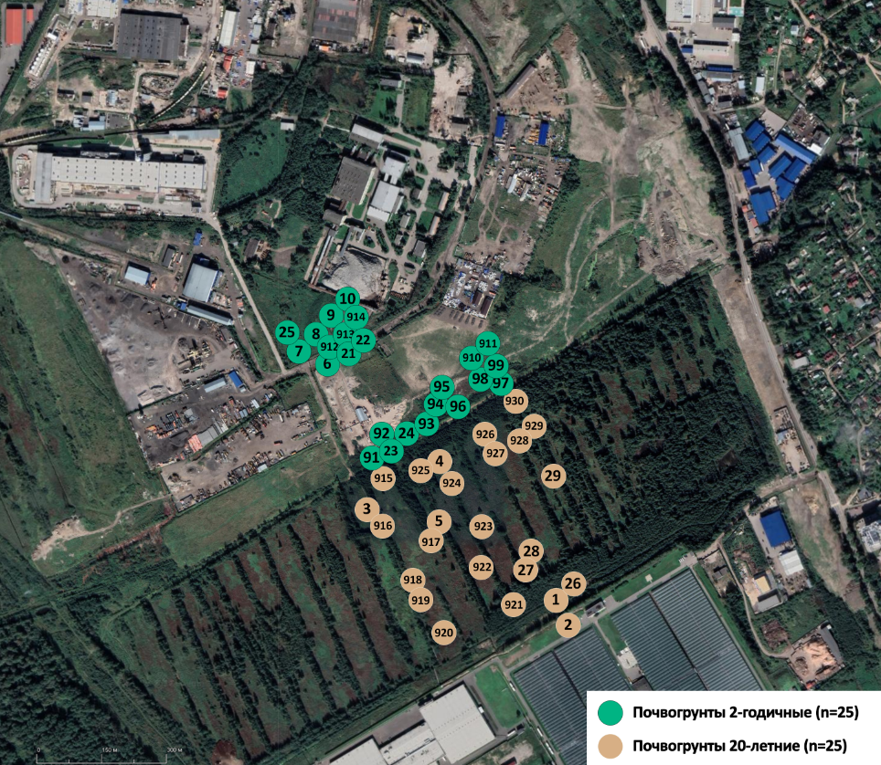

Рис. 3. Карта участка пробоотбора почвогрунтов на территории Янино-1

## 2.2. Полевые методы исследования

**Разработка картосхемы отбора почвенных проб (Сидиков, 2020)**

Главной задачей создания картосхемы для отбора почвенных образцов является удобное размещение зон полевого исследования на территории. Вся исследуемая область делится на единичные области одинаковой площади с помощью заранее определенного шага. Для этого используется электронная карта полей, которая содержит данные о границах пашни и ее характеристиках.

Далее необходимо расставить точки отбора почвенных проб на карте. Для этого единичные области выделяются и получают идентификационные номера, которые соответствуют номеру отобранной пробы почвы. Эти области могут быть сохранены в различных форматах или загружены в память GPS-навигатора для дальнейшего использования.

На карте прокладывается маршрутный ход для каждой выделенной области. Для неэродированных и слабоэродированных почв маршрутный ход проходит посередине элементарного участка вдоль его длинной стороны. Для средне- и сильноэродированных почв на склоне длиной более 200 м маршрутный ход прокладывается вдоль склона, на более коротких - поперек склона. На полях лесных питомников маршрутный ход прокладывается по диагонали поля.

**Подготовка посуды и материалов для консервации отобранных проб (ГОСТ 12071-2014)**

* Картосхема отбора почвенных проб обследуемых территорий
* Буры тростевые, обеспечивающие глубину отбора единичной пробы не менее 25 см
* Буры автоматические (механические), обеспечивающие глубину отбора разовой пробы не менее 25 см
* Контейнеры пластмассовые
* Мешочки полотняные
* Пакеты полиэтиленовые
* Этикетки
* Бирки (для присвоения идентификационных номеров каждой пробе)

**Проведение пробоотбора (ГОСТ 17.4.3.01-2017)**

1.Территорию, предназначенную для обследования, разбивают на элементарные участки в соответствии с сеткой элементарных участков и определяют расстояние между точечными (единичными) пробами.

2.Точечные (единичные) пробы отбирают буром. Запрещается производить отбор почвенных проб другими способами.

3.Точечные (единичные) пробы не допускается отбирать вблизи дорог, куч органических и минеральных удобрений, мелиорантов, со дна развальных борозд, на участках, резко отличающихся лучшим или худшим состоянием растений.

4.В пределах каждого элементарного участка точечные (единичные) пробы отбирают равномерно по маршрутному ходу через равные интервалы. В лесных питомниках— на полях, занятых сеянцами и саженцами, точечные (единичные) пробы отбирают на грядках между посевными строчками или рядами посадки саженцев.

5.На пахотных почвах точечные (единичные) пробы отбирают на глубину пахотного слоя, на сенокосах и пастбищах— на глубину гумусового горизонта.

Из точечных (единичных) проб, отобранных с элементарного участка, составляют объединенную пробу.

6.Если в пределах элементарного участка располагается несколько почвенных контуров, то объединенные пробы отбирают с преобладающего контура.

7.В зависимости от неоднородности агрохимических показателей почв, выявленной по результатам предыдущего агрохимического обследования, каждую объединенную пробу составляют из 20—40 точечных (единичных) проб.

8.Масса объединенной пробы должна быть не менее 400 г.

Отобранные объединенные пробы вместе с этикеткой помещают в мешочки или коробки. На этикетке объединенной пробы указывают:

1) наименование организации, проводящей обследование;

2) регион;

3) район;

4) сельскохозяйственное предприятие;

5) номер объединенной пробы;

6) дату отбора пробы;

7) фамилию исполнителя;

8) в соответствии с каким стандартом проведен отбор проб почв.

Номер объединенной пробы должен соответствовать номеру элементарного участка или номеру поля питомника.

Отобранные в течение дня объединенные пробы подсушивают в раскрытых мешочках или коробках в сухом, хорошо проветриваемом помещении.

Отбор проб автоматическими (механическими) пробоотборниками осуществляют в соответствии с требованиями технической документации и программного обеспечения на устройство. При наличии у пробоотборника системы позиционирования ГЛОНАСС (GPS) географические координаты точек отбора проб почв указывают в этикетке.

**Макроскопическое описание и фотодокументация объектов опробования**

Первым шагом в методике является макроскопическое описание образца. Он проводится визуально с помощью лупы или микроскопа и заключается в определении цвета, текстуры, формы и размера частиц. Эти характеристики важны для дальнейшего анализа геохимических свойств образца.

После макроскопического описания образца проводится его фотодокументация. Для этого используются цифровые камеры или сканеры высокого разрешения. Фотографии делаются в различных режимах освещения, включая отраженный и просветный свет, чтобы выявить характеристики образца, которые могут быть невидимы на макроскопическом уровне. Производится фотосъемка отбора проб, участков пробоотбора и значимых объектов. Все образцы почв фотографируют на белом фоне с указанием номера пробы. Для наглядности рядом с пробой помещают линейку.

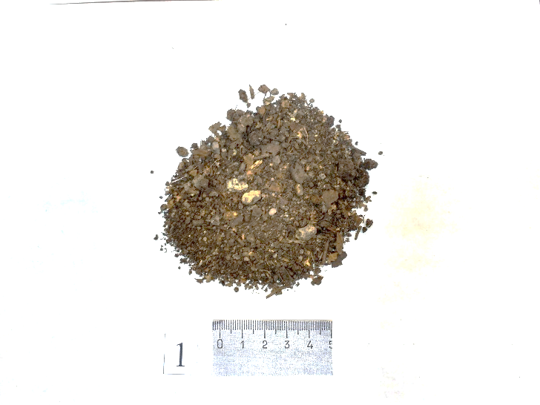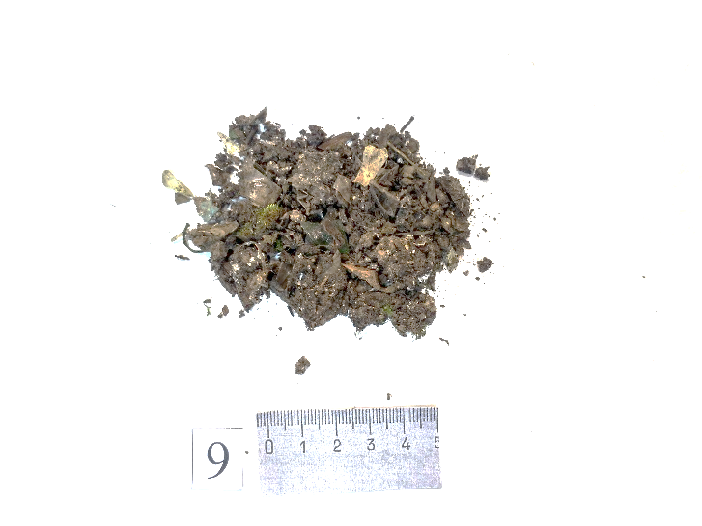

Рис. 4. Почвогрунты с зон захоронения ТБО на территории мусороперабатывающего завода (пробы № 1, 9)

В заключение, методика макроскопического описания и фотодокументации является важным инструментом для изучения геохимических свойств горных пород и руд. Она позволяет получить множество важных данных о составе и структуре образцов, которые могут быть использованы для решения широкого круга научных и практических задач в области геохимии и геологии.

## 2.3. Лабораторные методы исследования

**Хранение в лаборатории и доведение почв до воздушно-сухого состояния (ГОСТ 12071-2014)**

Пробы почвогрунтов доводят до воздушно-сухого состояния, измельчают, пропускают через сито с круглыми отверстиями диаметром 1-2 мм и хранят в коробках или пакетах. Пробу на анализ из коробки отбирают шпателем или ложкой, предварительно перемешав почвогрунт на всю глубину коробки. Из пакетов почвогрунт высыпают на ровную поверхность, тщательно перемешивают и распределяют слоем толщиной не более 1 см. Пробу на анализы отбирают не менее чем из пяти мест.

**Методы лабораторного определения гранулометрического (зернового) и микроагрегатного состава (ГОСТ 12536-2014)**

1. Гранулометрический (зерновой) состав грунта определяют по массовому содержанию в нем частиц различной крупности, выраженному в процентах по отношению к массе сухой пробы грунта, взятой для анализа.

2. Микроагрегатный состав грунта определяют по массовому содержанию в нем водостойких микроагрегатов различной крупности, выраженному в процентах, по отношению к массе сухой пробы грунта, взятой для анализа.

3. Отбор образцов грунта для определения гранулометрического (зернового) и микроагрегатного состава проводят по ГОСТ 12071.

4. Гигроскопическую влажность определяют по ГОСТ 5180.

Материалы и оборудование: сита размером отверстий 10; 5; 2; 1; 0,5; 0,25; 0,1 мм, весы лабораторные по ГОСТ 24104, весы технические с относительной погрешностью взвешивания не более 0,1%, ступка фарфоровая по ГОСТ 9147, пестик по ГОСТ 9147 с резиновым наконечником, чашка фарфоровая по ГОСТ 9147, груша резиновая, кисточка, песчаная баня, шкаф сушильный.

Методика определения

1. Доводя грунт до воздушно-сухого состояния, растирают комки в фарфоровой ступке пестиком с резиновым наконечником. Отбирают среднюю пробу грунта [8].

2. Сита монтируют в колонку, размещая их от поддона в порядке увеличения размера отверстий. На верхнее сито надевают крышку. Отобранную пробу переносят на верхнее сито первого набора (диаметром отверстий от 10 до 0,5 мм), закрывают крышкой и просеивают с помощью легких боковых ударов ладонями рук до полной сортировки грунта. При просеивании пробы массой более 1000 г грунт следует высыпать в верхнее сито в два приема. Фракции грунта, задержавшиеся на ситах, высыпают, начиная с верхнего сита, в ступку и дополнительно растирают пестиком с резиновым наконечником, после чего вновь просеивают на тех же ситах.

Полноту просеивания фракций грунта проверяют встряхиванием каждого сита над листом бумаги. Если при этом на лист выпадают частицы, то их высыпают на следующее сито; просев продолжают до тех пор, пока частицы не перестанут выпадать на бумагу.

Примечание: при отсутствии в образце крупных частиц, просеивание сквозь сито с размером отверстий 2 мм и более не проводят.

3. Фракции грунта, задержавшиеся после просеивания на каждом сите и прошедшие в поддон, необходимо взвесить и суммировать массы всех фракций грунта. Если полученная сумма масс всех фракций грунта превышает более чем на 1% массу взятой для анализа пробы, то анализ следует повторить.

Потерю грунта при просеивании разносят по всем фракциям пропорционально их массе.

4. Расчет результатов анализа

1.Содержание в грунте каждой фракции A, %, следует вычислять по формуле:

$$A=\frac{g_{ф}}{g_{1}}·100\%$$

где: gф - масса данной фракции грунта, г; g1- масса средней пробы грунта, взятой для анализа, г.

2. Результаты анализа регистрируют в журнале, в котором указывают процентное содержание в грунте фракций:

а) размером более 10; 10-5; 5-2; 2-1; 1-0,5 и менее 0,5 мм – при разделении грунта без промывки водой;

б) размером более 10; 10-5; 5-2; 2-1; 1-0,5; 0,5-0,25; 0,25-0,1 и менее 0,1 мм – при разделении грунта с промывкой водой. Результаты анализа необходимо сопровождать указанием метода определения.

**Определение гигроскопической влажности почвы (ГОСТ 28268-89)**

Влажность взятых в поле почвенных проб зависит от свойств почв, их водного режима, погодных условий. Анализируют же ***воздушно-сухие*** почвенные пробы, однако они содержат влагу, которая может быть удалена при температуре 100–105 0С и называется ***гигроскопической***. Ее наличие связано со способностью почвы сорбировать парообразную влагу из окружающего воздуха. Массовая доля гигроскопической влаги неодинакова в разных почвах и зависит от гранулометрического, химического, минералогического составов почв и состояния окружающего воздуха. Вода гигроскопическая находится в почве в виде молекул, в поглощенном состоянии. Она очень прочно удерживается поверхностью почвенных частиц и недоступна растениям. Количество гигроскопической влаги зависит от механического состава почвы: чем больше в ней глинистых частиц, тем выше гигроскопичность. У песков гигроскопической влаги около 0,5 % (от массы сухой почвы), у супесчаных почв – 3 – 4 %, у легкосуглинистых – 6 – 7 %, у средних суглинков – 8 – 10 %, у тяжелых суглинков – 10 – 12 %.

При определении количества тех или иных составных частей почвы необходимо учитывать наличие гигроскопической влаги и все вычисления производить на сухую почву, то есть почву, не содержащую гигроскопической влаги. Только при этом условии можно получить сравнимые результаты анализов почвы. *Гигроскопическая влага* (Wг) – влага, содержащаяся в воздушно-сухой почве, выражается в процентах от массы сухой почвы. Значения Wг используются для вычисления:

- сухой массы почвы из навески воздушно-сухой почвы (К);

- коэффициента пересчета результатов анализа воздушно-сухой почвы на сухую (Кw);

- запасов доступной и недоступной влаги в почве.

Материалы и оборудование: воздушно-сухие почвенные образцы, стеклянные бюксы, эксикатор, сушильный шкаф, аналитические весы, щипцы с резиновыми наконечниками.

Методика определения

1. Для определения гигроскопической влаги в почве берут одинаковые небольшие стеклянные бюксы диаметром 2,5–3 см, высушивают их с открытыми крышками в термостате при 100–105°С до постоянного веса (30– 40 мин). Охлажденные в эксикаторе бюксы взвешивают на аналитических весах. Операцию повторяют до тех пор, пока вес бюкса не будет изменяться. Вес бюкса устанавливают с точностью до 0,0001 г.

2. Из лабораторной пробы отбирается в бюкс 3–5 г воздушно-сухой почвы, пропущенной через сито с отверстиями 1 мм, взвешивают на аналитических весах и помещают в термостат, нагретый до 100–1050С. Крышка бюкса должна быть снята и поставлена вертикально на бюкс.

3. Через 3 часа бюксы вынимают щипцами с резиновыми наконечниками, охлаждают в эксикаторе и взвешивают на аналитических весах. В эксикаторе для сушки воздуха находится H2SO4 (конц.) или безводный CaCl2 или цеолит.

4. После этого почву высушивают еще 1 час, охлаждают и снова взвешивают. Допустимое расхождение в массе не должно превышать 0,003 г. Если результат второго взвешивания отличается от первого не более чем на 0,002 г, высушивание прекращают. Если после второго высушивания вес оказался больше, высушивание тоже не повторяют, а берут меньший вес, т. Е. результат первого взвешивания. Если вес продолжает убывать, то почву высушивают еще в течение 1 часа.

Многочисленный опыт позволяет считать, что выдерживание почвы в течение 5 часов при 100–105 0С приводит к полной потере гигроскопической влаги, поэтому почву выдерживают в течение 5–6 часов при этой температуре, а затем бюксы закрывают, охлаждают в эксикаторе и взвешивают.

5. Гигроскопическую влажность **Wг** (в %) вычисляют по формуле:

Wг= [ (*m*1 – *m*2) :(*m*2 – *m*0)]⋅ 100, %

где: m1 – вес бюкса с почвой до высушивания, г; m2 – вес бюкса с почвой после высушивания, г; mo – вес пустого бюкса, г.

Результаты любого химического анализа, вычисленные на воздушно-сухую навеску, пересчитывают на абсолютно сухую навеску. Коэффициент пересчета результатов анализа воздушно-сухой почвы на абсолютно сухую вычисляют по формуле: Гигроскопическая влажность используется для пересчета результатов различных анализов воздушно-сухой почвы на абсолютно-сухую. Для этого рассчитывается коэффициент гигроскопичности почвы (Кw), на который умножают результаты анализа воздушно-сухой почвы:

Кw = (100 +W) /100

Переводной коэффициент воздушно-сухой почвы в сухую вычисляют по формуле: К=100/(100+ W).

### Определение плотности сложения почвогрунтов (ГОСТ 22733-2016)

Плотность (объемная масса) почвы — масса абсолютно сухой почвы при ненарушенном сложении (со всеми имеющимися в почве порами) в единице объема. Плотность выражается в г/см3. Величины плотности сложения почвы варьируются в пределах от 0,4 до 1,8 г/см3 и зависят от [механического состава](http://agrarnyisector.ru/rastenevodstvo/dlya-chego-nuzhno-opredelyat-mekhanicheskijj-sostav-pochvy.html), количества органических компонентов и структурного состава почвы.

В условиях лаборатории плотность сложения почвы определяют из образца, который имеет нарушенное сложение. Для более точных результатов анализа рекомендуется проводить его в полевых условиях, поскольку находится в естественном состоянии.

Материалы и оборудование:

воздушно-сухой образец почвогрунта, мерный цилиндр на 50 мл.

Методика определения:

1. Перед началом проведения анализа необходимо взвесить цилиндр на технохимических весах, чтобы в дальнейшем найти массу почвы.

2. После взвешивания цилиндра необходимо постепенно присыпать образец почвогрунта маленькими порциями, после каждого присыпания необходимо постукивающими движениями о ладонь руки утрамбовывать почвогрунт. После того, как образец достигнет метки в 50 мл, необходимо взвесить цилиндр с почвой и рассчитать массу почвы.

3. После расчётов массы почвы, данную величину относят к объёму цилиндра (формула представлена ниже).

**ρ = m/V**,

где: ρ – плотность (объемная масса) почвы, г/см3;

m - масса воздушно-сухой почвы, г;

V - объем почвы, см3 (50 см3);

**Определение актуальной кислотности (рН водной почвенной вытяжки) потенциометрическим методом (ГОСТ 26423-85)**

Актуальная кислотность обусловлена наличием свободных ионов водорода в почвенном растворе. Она определяется в водной вытяжке (при массовом соотношении почва: вода = 1:5 или 1:2,5). Актуальную кислотность определяют как для кислых, так и для щелочных почв. Обозначают символом рН (Н2О).

Потенциометрическое определение рН почвы основано на измерении электродвижущей силы в цепи, состоящей из двух полуэлементов: электрода измерения, погруженного в испытуемый раствор, и вспомогательного электрода с постоянным значением потенциала. Прибор для измерения рН называется потенциометром или рН-метром.

Материалы и оборудование: воздушно-сухой почвенный образец, химические стаканчики на 100-150 мл, магнитная мешалка, технические весы, колба 100мл, воронка, обеззоленный фильтр, потенциометр (рН-метр).

Методика определения

1. На технохимических весах отвешивают 10 грамм воздушно-сухой почвы. Навеску помещают в химический стакан на 100-150 мл и приливают 50 мл обезгаженной дистиллированной воды. Содержимое перемешивают 1-2 мин и оставляют стоять 5 мин.

2. Перед определением суспензию фильтруют через фильтр «синяя лента», в полученный фильтрат погружают электрод измерения и электрод сравнения так, чтобы электроды были полностью погружены в почвенную вытяжку. Через 0,5-1 мин отсчитывают по шкале значение рН, соответствующее измеряемой водной почвенной вытяжке.

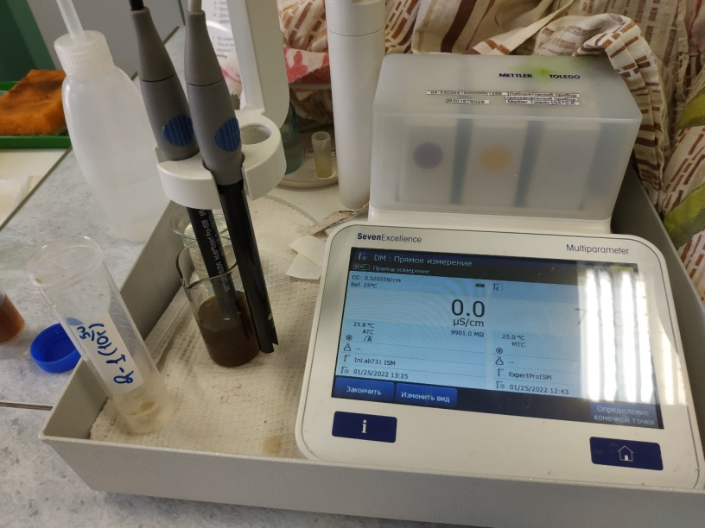

Рис. 5. pH-метр серии SevenExcellence pH/Cond meter S470

**Определение удельной электропроводности водной почвенной вытяжки (ГОСТ 26423-85)**

Электропроводность почвы – способность почвы (суспензий) проводить электрический ток. Зависит от влажности почвы, фазового состояния влаги, содержания в почве солей, ее температуры, плотности, гранулометрического состава и т. Д. Количественно характеризуется коэффициентом удельной электропроводности почвы.

Коэффициент удельной электропроводности почвы – количественная характеристика электропроводности почвы, равен коэффициенту пропорциональности между плотностью электрического тока и градиентом напряжения электрического тока.

Удельная электропроводимость используется для оценки общего количества растворенных в воде (суспензии) солей натрия, калия, кальция, хлора, сульфата, гидрокарбоната и др. Наличие ионов двух- и трехвалентного железа, марганца, алюминия, нитрата, и т.п. не оказывает серьезного влияния на электропроводность (если, конечно же, эти ионы не содержатся в значительном количестве). Электропроводимость изменяется в зависимости от температуры, что часто приводит к незначительной погрешности измерений. Однако современные приборы позволяют минимизировать погрешности измерения благодаря рассчитанным и занесенным в память физическим зависимостям удельной проводимости от температуры. С помощью электропроводности можно косвенно оценить электрохимический состав почвы согласно изученным методам и сопоставить его с параметрами среды.

Материалы и оборудование: воздушно-сухой образец почвогрунта, стеклянные стаканчики объёмом 100 мл, магнитная мешалка, технические весы, колба 100 мл, стеклянная воронка, тонкопористый фильтр «синяя лента», pH-метре серии SevenExcellence pH/Cond meter S470, пипетка Мора на 50 мл.

Методика определения

1. Приготовление водной вытяжки из почвы: пробы почвы массой 10 г, взвешенные с погрешностью не более 0,1 г, помещают в стеклянные стаканы. К пробам приливают дозатором или цилиндром по 50 см3 дистиллированной воды. Почву с водой перемешивают в течение 3 мин на ротаторе или с помощью пропеллерной мешалки и оставляют на 5 мин для отстаивания. Допускается пропорциональное изменение массы пробы почвы и объема дистиллированной воды при сохранении отношения между ними 1:5 и при погрешности дозирования не более 2 %.

2. Определение электрической проводимости: после 5-минутного отстаивания суспензию отфильтровывают через обеззоленный фильтр, фильтрат помещают в стаканчик, в который погружают датчик кондуктометра и определяют электрическую проводимость. После каждого определения датчик тщательно промывают дистиллированной водой.

**Определение общей щелочности и кислотности почв (ГОСТ 31957-2012)**

Щелочность почвы – это способность почв подщелачивать почвенный раствор. Различают актуальную и потенциальную щелочность почвы. *Актуальная щелочность* обусловлена содержанием в почвенном растворе гидролитически щелочных солей – карбонатов и гидрокарбонатов щелочных и щелочноземельных металлов. *Потенциальная щелочность* обусловлена содержанием катионов натрия в почвеннопоглощающем комплексе.

Определение общей щелочности почв

Определение общей щелочности заключается в титровании водной вытяжки 0,01н раствором серной кислоты в присутствии индикатора метилоранжа.

Материалы и оборудование: колбы объемом на 100 мл, пипетки объемом на 20 и 25 мл, бюретки, цилиндры на 50 и 100 мл, фильтры, фарфоровые чашки, фенолфталеин, метилоранж, 0,01 н раствор Н2SO4, 0,01 н раствор NаОН, аналитические весы, пипетка Мора вместимостью 20 мл, установка для титрования, конические колбы вместимостью 100 мл, склянки для индикаторов

Методика проведения анализа

1. Берут пипеткой по 20 мл водной вытяжки и переносят в две конические колбы объемом по 100 мл. Приливают по 1-2 капли метилоранжа. В присутствии индикатора вытяжка окрашивается в желтый цвет.

2. Титруют вытяжку в одной из колб 0,01 н раствором H2SO4 до cлаборозового окрашивания. Изменение окраски из желтой (в нейтральной и слабощелочной средах) в слаборозовую (в кислой среде) трудноуловимо. Поэтому для более точного определения конца титрования вторую колбу используют в качестве "свидетеля". Сравнение окрасок проводят на листке белой бумаги.

3. Объем кислоты, пошедшей на нейтрализацию щелочности вытяжки, фиксируют и заносят в соответствующую форму записи. Определение общей щелочности

4. Рассчитывают содержание ионов НСО3− во взятом объеме вытяжки по сумме миллилитров H2SO4 (а) пошедшей на титрование НСО3−ионов. Количество миллилитров H2SO4 умножают на коэффициент пересчета на щелочность – 0,00061, так как 1 мл 0,01н H2SO4соответствует 0,00061 г НСО3−.

5. Выражают общую щелочность в процентах ионов НСО3− и в миллиграмм-эквивалентах на 100 г абсолютно сухой почвы:

$${{{HCO}_{3}}^{-}, \%= \frac{a·0,00061·100}{H}·K}_{г}$$

где а – объем Н2SO4, пошедшей на титрование вытяжки, мл; Н – навеска почвы, отвечающая объему вытяжки, взятой для титрования (при данных условиях – 4 г); 100 - множитель для пересчета на 100 г почвы, т.е. для выражения в %; КГ – коэффициент гигроскопичности для пересчета на абсолютно сухую почву.

6. Процентное содержание ионов принято пересчитывать в миллиграмм-эквиваленты.

Миллиграмм-эквивалентом (мг·экв) называют тысячную долю грамм-эквивалента.

Для пересчета процентного содержания ионов в миллиграмм-эквивалентах необходимо полученный результат в процентах (что фактически представляет граммы определенного иона на 100 г почвы) перевести в миллиграммы (умножением на 1000) и разделить на эквивалентный вес.

Эквивалентный вес НСО3− = 1 + 12 + (16*3) = 61.

Таким образом, соединение НСО3− в миллиграмм-эквивалентах вычисляется по формуле:

$$\frac{{{HCO}_{3}}^{-}\% ·1000}{61}=\frac{мг-экв}{100 г почвы}$$

Величину общей щелочности в присутствии ионов СО32- находят по суммарному количеству кислоты, затраченному на титрование по фенолфталеину и метиловому оранжевому (или смешанному индикатору). Если растворимых карбонатов нет, расчет ведут по количеству кислоты, затраченному на титрование по одному метиловому оранжевому. Величину общей щелочности в мг-экв на 100 г почвы рассчитывают по формуле:

$$Щ_{об}=\frac{(V_{2}+V_{3})·н·V_{0}·100·K_{H_{2}O}}{V_{1}·m_{0}}$$

где Щоб– общая щелочность, мг-экв на 100 г почвы; V0– общий объем водной вытяжки, мл; V1 – объем водной вытяжки взятый для титрования, мл; V2– объем кислоты пошедший на титрование водной вытяжки по фенолфталеину, мл; V3– объем кислоты пошедший на титрование водной вытяжки по метиловому оранжевому (или смешанному индикатору), мл; m0– навеска почвы, взятая для приготовления водной вытяжки, г; 100 - коэффициент пересчета на 100 г почвы; Кн2о – коэффициент пересчета на сухую почву.

Определение общей кислотности почв

Общая кислотность обуславливается присутствием в почве свободной углекислоты (СО2) и органических кислот. Метод заключается в титровании вытяжки раствором NаОН в присутствии фенолфталеина до слаборозовой окраски.

Методика проведения анализа

1. Берут пипеткой по 20 мл водной вытяжки в две колбы емкостью по 100 мл. Прибавляют по 1-2 капли фенолфталеина.

2. Титруют 0,01 н раствором NаОН до появления слаборозовой неисчезающей окраски.

3. Результаты определения вычисляют в мг·экв на 100 г почвы:

$$H^{+}=a·k·20·0,01·K_{г}$$

где, а - количество миллилитров щелочи (NаОН), пошедшей на титрование, мл; k - поправка на титр щелочи; 20 - множитель для пересчета на 100 г почвы; 0,01 - значение мг-экв Н+, связываемое 1 мл 0,01 н щелочи; КГ -коэффициент гигроскопичности.

**Определение общей суммы водорастворимых веществ. Определение засоленности почвы по массе сухого остатка водной почвенной вытяжки (ГОСТ Р 59540-2021)**

Органические и минеральные вещества в воде можно определить по массе сухого вещества, которое остаётся после выпаривания воды из водной почвенной вытяжки в термостате при температуре 1050С. Затем по таблице 1 можно определить степень засоленности почвогрунта.

Таблица 4. Оценка степени [засоленности почв по величине сухого остатка](http://topuch.ru/2-klassifikaciya-pochv/index.html) (Федорец, 2009)

|  |  |
| --- | --- |
| Группы почв по степени засоленности | Сухой остаток, % |
| Незасоленные | 0,25–0,30 |
| Слабозасоленные | 0,30 – 0,50 |
| Среднезасоленные | 0,50 – 1,0 |
| Сильнозасоленные | 1,0 – 2,0 |
| Солончаки | 2,0 -4,0 |

Материалы и оборудование: водная почвенная вытяжка, пипетка мора на 20 мл, фарфоровые чашки, термостат, аналитические весы.

Методика проведения анализа**:**

фарфоровую чашку предварительно взвешивают на аналитических весах, затем высушивают в термостате при температуре 1050С в течение 2-3 часов, остужают в эксикаторе и снова взвешивают. Затем в фарфоровую чашку помещаю пипеткой мора 20 мл водной почвенной вытяжки, водную почвенную вытяжку выпаривают на водяной бане, после выпаривания сухой остаток высушивают в термостате при температуре 1050С в течение 2 часов.

После остужают чашку в эксикаторе, взвешивают на аналитических весах. Если вес остатка не выше 0,1 г, то взвешивание прекращают; если вес остатка более 0,1 г, высушивание необходимо повторить ещё на 2 часа, и далее снова взвесить. Долю сухого остатка рассчитывают по формуле ниже:

где: m0 – масса сухого остатка, г;

m – навеска воздушно-сухой почвы, г;

V0 – объем воды, добавленный к почве, мл;

Vал – объем водной вытяжки, взятый для определения, мл;

Kw – коэффициент пересчета массы воздушно-сухой почвы на сухую (105°С) почву.

**Определение органической составляющей почв методом сухого озоления (ППП550˚С). Определение зольности почвогрунта (ППП900˚С) (ГОСТ 5180-2015)**

Потеря при прокаливании при 550°С для некарбонатных почв включает окисление гумуса и удаление химически связанной воды. Химически связанную воду можно учесть определением гигроскопической влажности почвы и с помощью коэффициента гигроскопичности. Расчёт потери при прокаливании ведётся на абсолютно сухую почву.

Материалы и оборудование: воздушно-сухой почвенный образец, аналитические весы, термостат, муфельная печь ПМ-8, фарфоровые тигли.

Методика определения

1. Фарфоровые тигли взвешивают на аналитических весах, помещают в муфельную печь при 550˚С на 30 минут. Переносят тигли в эксикатор для охлаждения до комнатной температуры и взвешивают тигли на аналитических весах.

2. Повторно ставят тигли в муфельную печь при 550˚С на 10 минут, затем охлаждают и повторно взвешивают. Масса прокаленного тигля не должна отличаться от предыдущего взвешивания не более 0,0002г, т.е тигель доведен до постоянной массы.

3. В доведенные до постоянной массы тигли помещают навески подготовленной воздушно-сухой почвы массой 1 г и взвешивают на аналитических весах, записав массу тигля с навеской почвы.

4. Помещают тигли с почвой в муфельную печь при 550˚С на 50 минут. Переносят тигли в эксикатор для охлаждения до комнатной температуры и взвешивают тигли с почвой после прокаливания.

5. Повторно ставят тигли с прокаленной почвой в муфельную печь при 550˚С на 10 минут, затем охлаждают в эксикаторе и повторно взвешивают. Масса прокаленного тигля с остатком не должна отличается от предыдущего взвешивания не более 0,0002г., т.е. тигель с почвой после прокаливания доведен до постоянной массы.

6. Расчет потери при прокаливании почв проводят по следующей формуле:  
 %

где: m1 - масса воздушно-сухой почвы, г;

m2 - масса прокалённой почвы при 550°С, г

Кw - коэффициент пересчёта результатов анализа на сухую навеску почвы

Для вычисления общей доли минеральной составляющей почвенного образца пользуются величиной зольности, которая рассчитывается по потере при прокаливании 900˚С. Методика проведения анализа аналогична, прокаливание ведётся при температуре 900˚С. Расчёт производится по следующей формуле:

$$ППП(900˚С)= \frac{{(m}_{1}-m_{2})∙100 }{m∙ К} , \%$$

где: $m_{1}$– масса тигля навески сухой почвы (при 1050С) до прокаливания, г;

m2 - масса тигля с навеской почвы после прокаливания при 9000С , г;

*−* масса навески воздушно-сухой почвы, г;

К - коэффициент пересчёта массы воздушно-сухой почвы на сухую навеску почвы (при 1050С)

Рассчитывают зольность образца почвы:

**Зольность = 100 - ППП900˚С, %**

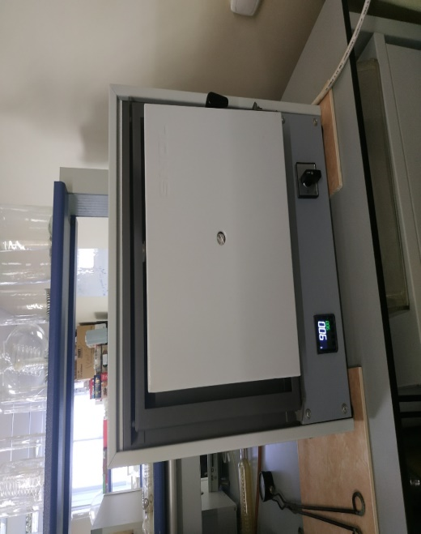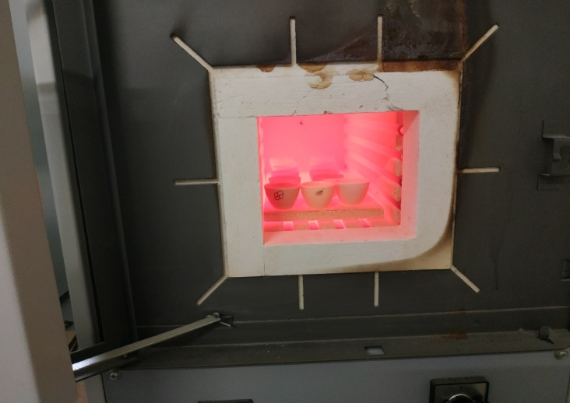

**Рис. 6. Муфельная печь «SNOL» (температура 900°С)**

**Определение органической составляющей почвогрунтов методом И.В. Тюрина в модификации В.Н. Симакова**

Метод мокрого озоления основывается на окислении органического углерода хромовой смесью. Хромовая смесь готовится из концентрированной серной кислоты и дихромата калия в соотношении 1:1. Поскольку хромовая смесь обладает высокой окислительной способностью, то окисляется не только гумусный углерод, но и все остальные органические остатки, вследствие этого результаты в определённой степени имеют высокие показатели. Чтобы избежать погрешности в измерениях, предварительно из пробы удаляются лишние органические включения. Хромовая кислота, которая образуется в результате взаимодействия дихромата калия и серной кислоты окисляет углерод до углекислого газа по следующему уравнению:

**3C + 2K2Cr2O7 + 8H2SO4 = 3CO2 + 2Cr2(SO4)3 + 2К2SO4 + 8H2O.**

Если в почвогрунте присутствует большое количество органического углерода, то необходимо тщательно выбирать вес точной навески (для этого используется таблица 2), поскольку если взять слишком большую навеску (которая содержит большое количество восстановителя), то при окислении хромовой смесью будет выделяться слишком большое количество соединений трёхвалентного хрома, которые имеют зелёный цвет, что может окрасить раствор в тёмно-зелёный цвет. Тёмно-зелёный цвет будет мешать дальнейшему титриметрическому определению. Если после окисления хромовой смесью раствор не окрасился в зелёный цвет, значит навеска подобрана правильно (для анализа почвогрунта бралась навеска почвы массой 0,0200 грамма).

Таблица 5. Зависимость величины навески почвы от содержания гумуса и окраски почвы (по А.А. Красюку) (Жанадилов, 2014)

|  |  |  |
| --- | --- | --- |
| Содержание гумуса, % | Окраска почвы | Навеска почвы, г |
| 8-15 | Черная | 0,1 |
| 5-8 | Темно-серая | 0,15-0,2 |
| 3-5 | Серая, буроватая | 0,3 |
| 1-3 | Светло-серая, белёсая, палевая | 0,4-0,5 |

После окисления точной навески хромовой смесью, остаток непрореагировавшего дихромата калия оттитровывают раствором соли мора (NH4)2SO4·FeSO4·6H2O), приготовленном в серной кислоте:

**K2Cr2O7 + 7 H2SO4 + 6(NH4)2SO4·FeSO4 = Cr2(SO4)3 +3 Fe2(SO4)3 + 6(NH4)2SO4 + K2SO4 + 7H2O**

Титрование проводят в присутствии индикатора - фенилантраниловой кислоты до появления характерной изумрудной окраски. Также для сравнения бралась холостая проба почвогрунта, заранее прокалённая в муфельной печи при 9000С, в которой отсутствовали углеродсодержащие органические соединения (восстановители), поскольку они полностью прошли процесс окисления при прокаливании. Затем результаты титрования холостой пробы использовались в расчётах.

Материалы и оборудование:

Воздушно-сухой образец почвогрунта смесь 0,4 н. раствора бихромата калия с концентрированной серной кислотой (хромовая смесь), оттитрованный 0,2 н раствор соли Мора, 0,2%-ный раствор фенилантраниловой кислоты, электрическая печь, пипетка Мора на 10 мл, металлическое сито с диаметром отверстий 1 мм и 0,25 мм, термостойкая колба Эрленмейера на 100 мл, стеклянная воронка, «промывалка» с дистиллированной водой, бюретка, пипетка.

Методика определения:

По таблице 2 отбирают точную навеску почвогрунта на аналитических весах, помещают в термостойкую колбу Эрленмейера на 100 мл. В колбу переносят пипеткой Мора 10 мл хромовой смеси. Колбу помещают на электрическую плиту, накрывают сверху стеклянной воронкой. Когда появляются первые пузыри, засекают ровно 5 минут с начала кипения смеси.

Сразу после истечения 5-ти минут с момента закипания смесь осторожно убирают с плиты резиновыми наконечниками либо полотенцем (поскольку колба очень горячая), затем смесь остужается до комнатной температуры. С помощью промывалки необходимо смыть остатки хромовой смеси с воронки и стенок колбы дистиллированной водой. Раствор доводится дистиллированной водой до 30 мл.

К смеси добавляют 5-8 капель фенилантраниловой кислоты (окраска преобретает бурый цвет. Раствор оттитровывают 0,2 н солью Мора, окраска постепенно изменяется от бурой к вишнёвой, затем от вишнёвой к тёмно-феолетовой (вблизи точки эквивалентности), затем в точке эквивалентности окраска резко приобретает характерный изумрудный цвет. Расчёты концентрации углерода производят в единицах измерения г/100г почвогрунта по следующей формуле:

$$m\left(C\right)= \frac{\left(V_{соли Мора\left(хол.\right)}-V_{соли Мора}\right) C_{соли Мора} 6{10}^{-4} 100}{m_{пробы в/c } K}$$

где: m(c) – масса органического углерода, г/100г почвы;

Vсоли Мора(хол.) – объём соли Мора, ушедшей на титрование холостой пробы, мл;

Vсоли Мора - объём соли Мора, ушедшей на титрование основной пробы, мл;

C соли Мора – концентрация соли Мора, н;

mпробы в/с – масса воздушно-сухого образца почвогрунта, г;

K – коэффициент пересчёта массы воздушно-сухого образца на абсолютно сухую навеску почвогрунта;

0,0006 ‑ количество органического углерода, соответствующее 1 мл 0,2 н раствора соли Мора

Можно рассчитать долю углерода гумуса, если учитывать, что на 1 грамм углерода приходится 1,724 грамма гумуса (в среднем в гумусе содержится 58% углерода):

**Гумус (%) = С(%)1,724.**

**Определение концентрации хлорид-ионов в водной почвенной вытяжке почвогрунтов методом аргентометрического анализа (ГОСТ 26425-85)**

Суть аргентометрического метода определения концентрации хлоридных ионов в водной почвенной вытяжке заключается в реакции взаимодействия катионов серебра и хлорид-анионов, с образованием труднорастворимого хлорида серебра. В качестве индикатора используют 10% раствор хромата калия. В точке эквивалентности, после того, как будет наблюдаться избыток катионов серебра, будет образовываться осадок хромата серебра кирпично-красного цвета, который устойчив при значениях pH от 7 до 10 (в кислой среде хромат переходит в дихромат, а в сильнощелочной среде образуется окись серебра). Реакции приведены ниже:

**Ag+ + Cl- = AgCl**

**Ag+ + CrO42- = Ag2CrO4**

Предварительно необходимо установить приблизительную концентрацию хлорид-ионов в пробе. Для этого добавляют 3 капли 10% раствора нитрата серебра к 5 мл водной почвенной вытяжки и перемешивают. По характеру мутности с помощью табл. 6. Оценивают приблизительную концентрацию хлорид-ионов. Затем с помощью табл. 7. Оценивают ориентировочный объём аликвоты для анализа.

Таблица 6. Качественная оценка концентрации хлоридов в пробе воды [ПНД Ф 14.1:2:3.96-97]

|  |  |
| --- | --- |
| Характер помутнения анализируемой пробы | Приблизительная концентрация хлорид-ионов мг/кг |
| Слабая муть | 5-10 |
| Сильная муть | 10-50 |
| Плавающие хлопья | 50-100 |
| Оседающие хлопья | 100-250 |
| Белый объемистый осадок | 250- 1000 и более |

Таблица 7. Объём аликвоты пробы воды, рекомендуемый для выполнения

измерений массовой концентрации хлоридов [ПНД Ф 14.1:2:3.96-97]

|  |  |
| --- | --- |
| Предполагаемая концентрация хлоридов, мг/кг | Рекомендуемый объем аликвоты пробы воды, мл |
| до 250 включ | 100 |
| от 250 до 520 | 50 |
| от 500 до 1050 | 25 |
| от 1000 до 1300 | 20 |
| от 1200 до 2600 | 10 |
| от 2500 до 5000 | 5 |

Материалы и оборудование: водная почвенная вытяжка почвогрунта, бюретка, колба Эрленмейера на 250 мл, K2CrO4 (10%), AgNO3 (0,1 н), пипетка Мора.

Методика определения:

В колбу Эрленмейера с помощью пипетки Мора отбирается аликвота, в соответствии с табл. 5. При объёме аликвоты меньше 100 мл, пробу доводят дистиллированной водой до 100 мл. Если концентрации хлорид-ионов 50 мг/кг и меньше, для титрования используют 0,02 Н AgNO3, более 50 мг/дм3 - 0,05 Н AgNO3.

К исследуемому раствору добавляют 1 мл 10% раствора хромата калия.

Затем титруют нитратом серебра до появления стойко кирпично-красной окраски хромата серебра. Титрование проводят при растворе-свидетеле. Для приготовления раствора свидетеля берут приблизительно аналогичный раствор с концентрацией хлоридов и недотитровывают.

Параллельно проводят титрование холостой пробы с 100 мл дистиллированной воды (во избежание ошибки индикатора)

Расчёты концентрации хлорид-ионов проводятся по формуле ниже:

$$C\left({Cl}^{-}\right)=\frac{35,45 \left(V-V_{хол.}\right) C_{AgNO_{3}} 1000}{V_{а}}$$

где: 35,45 – молярная масса Cl-, г/моль;

V – объём AgNO3, затраченный на титрование пробы, мл;

Vхол. – объём AgNO3, затраченный на холостое титрование, мл;

CAgNO3 – концентрация нитрата серебра, н

Va – объём отобранной аликвоты исследуемого раствора, мл

## 2.3. Физические и физико-химические методы анализа

**Количественный элементный анализ органических соединений (CNH анализ)**

*Данный анализ проводился в ресурсном центре СПбГУ*

Для исследования органической фазы проб использовался элементный анализатора Euro EA3028-HT для одновременного определения СHN (Рис. 7).

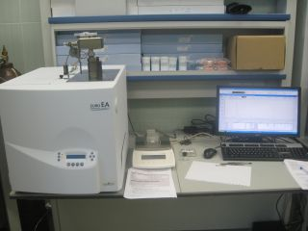

Рис. 7. Элементный анализатор Euro EA3028-НТ для одновременного определения C, H, N

В основу работы прибора заложен эффективный способ окислительного разложения - сожжение в атмосфере газообразного кислорода в статическом режиме. Пробу сжигают в чистом кислороде в статическом режиме по методу Дюма — Прегля. Мешающие элементы (галогены и серу) улавливают в трубке для сожжения соответствующими реагентами. Образующаяся смесь СО2, Н2О, N2, и оксидов азота переносится потоком гелия в восстановительную трубку, где поглощается избыток кислорода и восстанавливаются оксиды азота до молекулярного азота. Прибор калибруют по навескам стандартных веществ известного состава. Обычно навеску пробы массой 1—3 мг помещают в лодочку, в специальных случаях к навеске в платиновой лодочке добавляют WO3 или ее смесь с V2O5 (связывание щелочных металлов, Р, Si и некоторых других элементов) или же добавляют порошок олова (для создания восстановительной среды - при анализе нитро- и галогенонитросоединений). В последнем случае применяют фарфоровые лодочки. Сожжение ведут при 950 или 1000°С, в восстановительной зоне рекомендуется 650— 700 °С. Продолжительность определения— 13 мин. (Фадеева, 2013).

Методика проведения анализа

Методика работы на CHN анализаторе состоит из следующих этапов:

Подготовка образца: образцы должны быть очищены от внешних загрязнений и измельчены до достаточно мелкой степени для обеспечения однородности состава. Образцы, содержащие металлические примеси, могут быть разрушены в кислотных условиях и очищены путем вымывания.

Загрузка образца: в зависимости от типа анализатора, образцы загружаются на пробирку или в аналитический прибор. Важно обеспечить одинаковое количество образца в каждой пробирке или приборе.

Разложение образца: образцы разлагаются на элементарные составляющие с помощью термической обработки в вакууме или инертной атмосфере. В ходе разложения азот превращается в газообразное соединение (например, азотный газ), которое далее анализируется.

Определение содержания элементов: газовые продукты разложения анализируются с помощью детекторов, способных определять содержание углерода, водорода и азота в образце. Определение происходит путем измерения количества прошедших через детектор молекул каждого элемента.

Расчет результатов: после анализа каждого образца производится расчет содержания каждого элемента. Для этого используются специальные формулы и программы.

Оформление отчета: результаты анализа вносятся в специальный протокол или отчет, который может быть представлен заказчику или использован в научных целях.

Важно отметить, что каждый анализатор может иметь свои уникальные особенности, и методика работы на них может незначительно отличаться. Поэтому необходимо ознакомиться с инструкцией по эксплуатации конкретного прибора и следовать ее рекомендациям при проведении анализов.

**Рентгенофлуоресцентный анализ (РФА)**

*Данный анализ проводился в ресурсном центре СПбГУ*

Рентгенофлуоресцентный анализ (РФА, XRF) – это современный физический метод элементного анализа, т.е. качественного и количественного определения содержания химических элементов, элементного состава веществ. Данный анализ проводился в ресурсном центре СПБГУ на волнодисперсионном рентгенфлуоресцентом спектрометре EDX-800P.

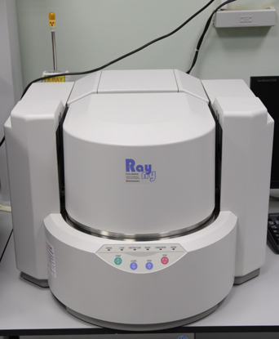

Рис. 8. Последовательный волнодисперсионный рентгенофлуоресцентный спектрометр Shimadzu EDX-800P

Метод основан на регистрации и последующем анализе спектра, полученного путём воздействия на исследуемый образец рентгеновским излучением. При облучении образца возникает возбуждение и характеристическое флуоресцентное излучение атомов, при этом каждый атом испускает фотон с энергией строго определённого значения. После возбуждения спектр регистрируется на детекторе, и далее по пикам полученного спектра можно определить, какие химические элементы присутствуют в данном образце.

Для определения количественного содержания, спектр неизвестного вещества сравнивается со спектрами, полученными при облучении стандартных образцов (библиотеки спектров).

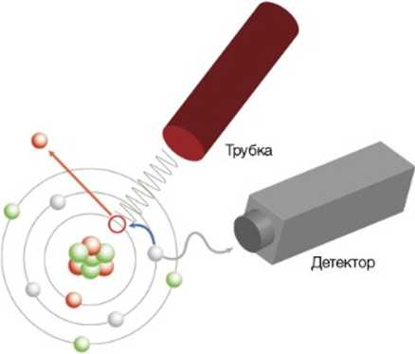

Рис. 9. Принцип регистрации спектра, полученного путём воздействия на исследуемый образец рентгеновским излучением.

В настоящее время РФА (XRF) позволяет определять концентрации химических элементов от бериллия (Be) до урана (U) в твердых, жидких и порошкообразных пробах различного происхождения.

Рентгенофлуоресцентный анализ - высокоточный, быстрый и неразрушающий метод, с низкими пределами обнаружения (0.1 - 10 ppm) и высокой воспроизводимостью результатов. К достоинствам РФА можно также отнести простую и быструю пробоподготовку, а также то, что любую пробу можно анализировать практически любое число раз. Благодаря указанным выше качествам, метод рентгенофлуоресцентного анализа получил широкое распространение в нашей стране, как различных отраслях промышленности, так и в области научных исследований. РФА с успехом используется в геологии, геохимии, черной и цветной металлургии, в нефтяной и пищевой промышленности, ювелирном деле и искусстве, сельском хозяйстве, экологии и многих др. Метод применятся при контроле качества сырья и готовой продукции, анализе металлов, сплавов, почв и горных пород, определении загрязнений окружающей среды, проведении искусствоведческих экспертиз и пр.

**Блок схема метода**

5

3

1

2

4

1 – Источник возбуждения рентгеновского излучения

2 – Анализируемая проба

3 – Рентгеноспектральный прибор

4 – Приемник рентгеновского излучения – детектор

5 – Регистрирующее устройство

Методика проведения анализа

1. Подготовка образца: Взять образец и измельчить его до размеров частиц, не превышающих 10 микрон. Обычно образцы измельчаются в мельнице, используя специальные шары или стержни. Образцы должны быть хорошо промешаны, чтобы получить представительный образец для анализа.

2. Установка образца на анализатор: Подготовить образец для анализа. Обычно используются металлические подложки, на которых наносится тонкий слой образца. Образец устанавливается на столик анализатора, при помощи специальной фиксации.

3. Настройка анализатора: Установить необходимые параметры анализатора для обработки образца. Это включает в себя выбор длины волны источника излучения, выбор размера отверстия коллиматора, выбор фильтра и выбор времени экспозиции.

4. Измерение флуоресцентного излучения: Включить источник излучения и начать сбор данных. В результате возбуждения рентгеновского излучения образца, элементы в образце испускают флуоресцентное излучение. Это излучение собирается с помощью детектора и регистрируется в виде спектра.

5. Обработка данных: Проанализировать спектр и определить содержание элементов в образце. Это делается путем сопоставления спектра с базой данных, содержащей известные спектры элементов. Результаты анализа могут быть выведены на экран или распечатаны для дальнейшего использования.

6. Оценка результатов: Проанализировать результаты и оценить точность измерений. Это может включать в себя проведение повторных измерений для подтверждения результатов и сравнение результатов с другими методами анализа.

7. Подготовка отчета: Описать методику анализа и представить результаты в виде таблиц или графиков.

**Дифференциально-термический анализ (ДТА)**

Дифференциально-термический анализ (ДТА) - это метод анализа материалов, который основан на измерении разности температур между образцом и эталоном, обычно пустым сосудом, во время контролируемого изменения температуры. Принцип работы ДТА заключается в сравнении температурного поведения образца с эталоном при определенных условиях нагрева или охлаждения.

При проведении ДТА-анализа образец и эталон помещают в два отдельных сосуда, расположенных рядом в печи. Сосуд с эталоном нагревается или охлаждается с постоянной скоростью, а температура образца контролируется и записывается автоматически в зависимости от времени. При изменении температуры образца происходят фазовые и структурные превращения, сопровождающиеся поглощением или выделением тепла, которые проявляются в виде пиков на кривой термического эффекта (DTA-кривой).

Изменения тепловых эффектов, отображенных на DTA-кривой, позволяют определить такие параметры, как температура начала и конца фазовых превращений, интенсивность тепловых эффектов, энергия фазовых превращений и другие параметры, связанные с физико-химическими свойствами образца. Данные, полученные в результате ДТА-анализа, могут быть использованы для идентификации материалов, изучения их структуры и свойств, а также для контроля качества материалов и процессов, связанных с их производством.

Методика проведения анализа

1. Подготовка образцов:

* Образцы должны быть сухими, чистыми и однородными.
* Масса каждого образца должна быть примерно одинаковой, обычно от 5 до 20 мг.
* Образцы должны быть упакованы в платиновые крышки и покрыты защитным слоем оксида меди, чтобы предотвратить окисление в процессе анализа.

2. Подготовка аппарата:

* Включите прибор и дайте ему прогреться в течение нескольких часов.
* Установите термостат на необходимую температуру и дайте ему выровняться.
* Установите образцы на соответствующие держатели, которые затем помещаются в печь аппарата.

3. Начало анализа:

* Проведите калибровку прибора с помощью образца, который не претерпевает изменения температуры во время анализа.
* Начните нагревать образцы с определенной скоростью (обычно от 5 до 20 градусов в минуту) и регистрируйте температуру на соответствующем датчике.
* Во время анализа образцы и ссылки нагреваются одновременно и параллельно друг другу.
* Регистрируйте разность температур между образцом и ссылкой и постройте соответствующую кривую дифференциальной термической анализа.

4. Определение теплоты реакции:

* По полученным кривым можно определить теплоту реакций, происходящих в образцах, путем измерения теплового эффекта, связанного с изменением температуры.
* Используйте калибровочные кривые, чтобы определить количество тепла, поглощаемое или выделяемое образцом в процессе реакции.

5. Обработка данных:

* Описать методику анализа и представить результаты в виде таблиц или графиков.

**Рентгеновский электронно-зондовый микроанализ**

*Данный анализ проводился в ресурсном центре СПбГУ*

Электронно-зондовый микроанализ позволяет обнаружить присутствие в объеме 0,1-2 мкм3 практических всех элементов периодической системы в пределах 2-20% их массового содержания. Методом электронно-зондового микроанализа проводят количественный химический анализ минералов, органических, неорганических веществ без разрушения исходного образца. Анализ проведен с помощью системы Электронно-зондовый микроанализатор «Cameca SX 100» (Рис. 10).

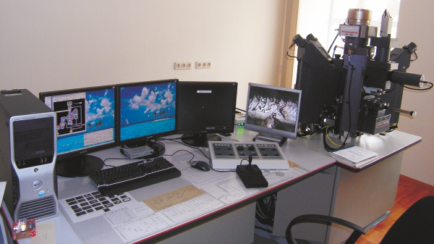

Рис. 10. Электронно-зондовый микроанализатор «Cameca SX 100»

В электронном зонде ионизирующее излучение представляет собой пучок электронов с высокой энергией, который генерируется внутри электронной пушки. Во многих отношениях колонна электронного зонда похожа на колонну просвечивающего электронного микроскопа. Колонна зонда содержит в себе электронную пушку, помещенную в камеру, в которой продуцируются электроны. В колонне прибора электроны фокусируются в узкий пучок с помощью магнитных линз (диаметр пучка около 1 мкм). Пучок фокусируется на образце, расположенном в специальной камере. Характеристическое рентгеновское излучение, испускаемое образцом, фиксируется и обрабатывается электронным способом.

Суть электронно-зондового анализа состоит в сопоставлении рентгеновского излучения исследуемого образца с набором стандартов. Другими словами, испускаемые образцами рентгеновские лучи сравниваются с теми, которые получены в тех же экспериментальных условиях от стандартов известного состава. Одно из главных преимуществ такого анализа состоит в том, что используемый образец не повреждается. Обычно это петрографический шлиф или полированный фрагмент, который после анализа можно использовать для оптического исследования. Имеется вакуумная колонка, в которой установлена электронная пушка, состоящая из источника электронов и анода. Пушка позволяет создавать ускоренный пучок первичных электронов. С помощью ЭМ оптики мы можем сфокусировать пучок на поверхности твердой пробы и обеспечить взаимодействие электронного пучка с образцом. Электронный пучок падает на поверхность антикатода. В связи с этим будет возбуждаться тормозное и характеристическое рентгеновское излучение, в том числе и другие виды излучения. С помощью датчиков регистрируются возникающие излучения и выводятся наружу. При этом можно управлять электронными пучками и вести анализ 3 способами:

1. Точка

Можно направить электронный пучок в одну точку и возбуждать сигнал в ней.

2. Линия

Перемещать электронный пучок по линиям и регистрировать сигналы по этой линии сканирования.

3. Растр

Электронный пучок двигается по поверхности таким образом:

Синхронно с растром развертываются сигналы для получения изображения образца в сигналах. Мы можем регистрировать следующие виды сигналов:

1) Отраженные электроны

Первичные электроны отражаются от поверхности твердого образца. Они несут информацию о среднем атомном номере элемента в точке падения зонда.

(Светлые полосы – сильное отражение электронов).

2) X-Ray

Аналитик впервые видит, как элемент располагается по поверхности образца наглядно.

3) Вторичные электроны

Они выбиваются из атомов поверхности и имеют энергию около 20-50 эВ. Изображение вторичных электронов прекрасным качеством, большой глубиной фокуса, что позволяет наблюдать детали структуры, то есть топографию поверхности для разной глубины образца. Можно с большим разрешением наблюдать детали структуры при большом увеличении.

4) Катодолюминесценция

Электроны возбуждают световое излучение. Это дает информацию о молекулярном составе пробы.

5) Дифракция электронов

Первичные электроны проникают вглубь пробы, частично проходят, затем отражаются и при выходе дифрагируют на атомных плоскостях, неся информацию о кристаллической структуре.

Все виды сигналов можно наблюдать с одного и того же ракурса.

Принцип Микроэлементного анализа (ICP MS) заключается в определении концентраций микроэлементов в растворе путем атомной эмиссионной спектроскопии в индуктивно связанной плазме (ИСП). Определение происходит на основе анализа эмиссионного спектра атомов микроэлементов, возбужденных высокотемпературной плазмой, которая образуется в индуктивно связанной катушке.

**Микроэлементный анализ (ICP MS)**

*Данный анализ проводился в Всероссийском научно-исследовательском геологическом институте имени А. П. Карпинского (ВСЕГЕИ)*

Принцип работы аппаратуры Микроэлементного анализа (ICP MS) основан на введении раствора в индуктивно связанную плазму (ИСП), которая возбуждает атомы микроэлементов и приводит к их эмиссии. Используется метод масс-спектрометрии для анализа спектра эмиссионных линий и измерения масс-зарядовых соотношений ионов микроэлементов.

Методика Микроэлементного анализа (ICP MS) включает в себя подготовку образца, который должен быть переведен в растворимую форму, и введение раствора в ИСП для определения концентрации микроэлементов. После введения образца в ИСП, возбуждение происходит при помощи высокочастотного электромагнитного поля, которое генерируется в катушке. Это приводит к образованию плазмы, которая располагается в центре индуктивно связанной катушки.

После того, как плазма сформировалась, она оптимизируется при помощи различных параметров, таких как расход газа, мощность катушки и т.д. Затем, используя масс-спектрометр, проводится анализ эмиссионного спектра, который позволяет определить концентрации микроэлементов в растворе.

Таким образом, Микроэлементный анализ (ICP MS) является мощным инструментом для определения концентраций микроэлементов в различных образцах, включая металлы, минералы, почвы, пищевые продукты, фармацевтические препараты и другие материалы.

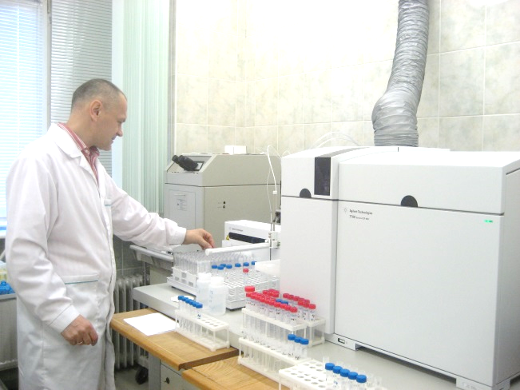

Рис. 11. Масс-спектрометр с индуктивно связанной плазмой Agilent 7700x

**Биотестирование как метод оценки биологического состояния** **почв**

Химические поллютанты, представляя безусловную опасность как для экосистемы в целом, так и для отдельных ее компонентов, далеко не всегда поддаются эффективному и своевременному выявлению, а потому разработка современных методов тестирования почвы на предмет ее загрязненности имеет важное научное и практическое значение. В настоящее время все большее распространение получают методы анализа природных объектов, базирующиеся на оценке их воздействия на растения и живые организмы. Преимущество таких методов по сравнению с традиционно применяемыми методами химического анализа состоит в том, что указанные методы дают возможность обнаружить весь комплекс негативных эффектов совокупности токсичных соединений в образце без выявления их качественного и количественного состава.

К числу таких наиболее перспективных методов относится метод биотестирования, которое многими современными исследователями считается единственным способом адекватной оценки состояния биологических и экологических систем. Биотестирование эффективно применяется наряду с аналитическими методами, дополняя их. При использовании метода биотестирования применяются стандартизованные лабораторные тест-системы, по отклику которых регистрируется изменения биологически важных параметров (**тест-реакций**) под воздействием исследуемых проб с последующей оценкой состояния соответствующих тест-систем в соответствии с выбранными критериями токсичности. Таким образом, тест-система является пространственно ограниченной совокупностью биологически чувствительных элементов (сенсоров) и исследуемой среды, в которой они находятся.

Основными элементами, составляющими тест-систему, выступают **тест-объект** и **тест-культура** (или **тест-организм**). Тест-объект представляет собою пробу или образец, который подвергается исследованию и оказывает воздействие, вызывая тест-реакцию. Тест-культурой называется лабораторная популяция особей, как правило, одного вида живых организмов (тест-организмов), искусственно поддерживаемая (культивируемая) на питательной среде в стандартных условиях и используемая при оценке токсичности при биотестировании.

Под термином же “тест-организм” предлагается подразумевать систематическое наименование вида организма, элементы или целые особи которого используются в качестве сенсоров. Большая часть методик биотестирования относятся к разряду **элюатного биотестирования,** представляющей собой анализ водной вытяжки. В то же время воздействие нерастворимых загрязнителей чаще всего оценивается при помощи **контактного (аппликатного)** способа. Для контактного биотестирования почв нередко используют микроорганизмы, являющиеся основными агентами разложения органического вещества и гумусообразования.

Оценка воздействия токсикантов производится на основании подсчета таких критериев, как смертность особей, их плодовитость, подавление прироста численности популяции клеток водорослей, потеря подвижности микроорганизмов и др. Кроме того, для анализа природных сред и техногенных объектов часто используются люминесцентные бактерии. Тест-функцией в этом случае служит уменьшение интенсивности свечения препарата под влиянием токсиканта.

При анализе почв в агроценозах обычно применяются семена высших растений. Тест-параметрами для них служат показатели прорастания: всхожесть, энергия прорастания, дружность прорастания, скорость прорастания, а также показатели интенсивности начального роста семян (длина корней, длина зеленых проростков, масса корней, масса зеленых проростков). Согласно наиболее распространенным методиками биотестирования, используются мелкие семена (кресс-салат, редис, горчица, пшеница и др.) с небольшим запасом питательных веществ, а, следовательно, более подверженные воздействию влиянию внешних факторов. Однако, зачастую при биотестировании используются крупные семена. Учитывая особенности объекта нашего исследования, в качестве которого выступают городские грунты, можно прийти к выводу о том, что кресс-салат более пригоден для тестирования в городских условиях.

Оборудование и реактивы: семена кресс-салата (одинаковые по размеру, одного урожая), чашки Петри, водные вытяжки, линейка, бумага фильтровальная.

Методика определения

Биотестирование проводят в чашках Петри по три повторности на каждую пробу. На дно вырезаются диски из фильтровальной бумаги, которые будут являться своеобразным субстратом. В каждую чашку на поверхность субстрата укладывают по 30 семян кресс- салата. Расстояние между соседними семенами должно быть по возможности одинаковым.

Семена покрывают такими же дисками из фильтровальной бумаги, какие были на дне чашки. Фильтровальную бумагу во всех чашках увлажняют исследуемой неразбавленной водой или талым снегом до появления признаков насыщения. Одна из проб с дистиллированной водой, не содержащая токсических соединений, является контрольной, по морфометрическим показателям кресс-салата, пророщенного в данной пробе, проводят сравнительный анализ с показателями фитотеста других исследуемых проб.

Чашки Петри этикетируют, закрывают и проращивают семена в термостатическом шкафу. В течение 7-10 дней следят за прорастанием семян, периодически увлажняя дистиллированной водой. Избыток воды удаляются ватой. Проращивание ведут в помещении при температуре 20-25°С. Нормой считается прорастание 90-95 % семян в течение 3-4 суток. Процент проросших семян от числа посеянных называется всхожестью.

По истечению опыта измеряют показатели фитотеста: длину главного корня, длину побега, средний сухой вес, всхожесть, энергию прорастания, дружность прорастания [33].

Для получения количественной оценки действия почв, водных почвенных вытяжек тестируемых пунктов и сопоставимых результатов по итогам биотестирования рассчитывается ИТФ - отношение величины тест-функции в образце по отношению к контролю:

ИТФ = ТФо/ТФк ,

где: ТФо – среднее значение величины тест-функции в опыте; ТФк – среднее значение величины тест-функции в контроле.

Для оценки токсичности полученные значения сравниваем со шкалой токсичности предложенной Кабировым, 1997 и впоследствии модифицированной Багдасаряном в 2005, состоящей из 6 классов токсичности табл.8.

Таблица 8. Шкала токсичности Кабирова Р.Р. в модификации Багдасаряна А.С.

|  |  |  |
| --- | --- | --- |
| Класс токсичности | Величина ИТФ | Пояснения |
| VI – стимуляция  -значительная  -выраженная  -заметная  -средняя  -слабая | >1,60  1,50-1,60  1,50  1,11-1,40  1,10 | Фактор оказывает стимулирующее действие на тест-объект |
| V – норма | 0,9-1,10 | Фактор не оказывает существенного влияния на развитие тест-организма |
| IV - низкая токсичность | 0,71-0,90 | Разная степень снижения величины тест-функции в опыте по сравнению с контролем |
| III - средняя токсичность | **0,50-0,70** |
| II - высокая токсичность | **<0,50** |
| I - сверхвысокая токсичность | **0** | Гибель тест-объекта. Среда не пригодна для жизни тест-объекта |

**Определение сообществ микроорганизмов методом почвенных разведений**

Определение сообществ микроорганизмов методом почвенных разведений является одним из наиболее распространенных подходов для изучения микробиомов почвы. Этот метод основывается на сборе образцов почвы из разных мест и анализе содержания микроорганизмов в этих образцах.

Шаги определения сообществ микроорганизмов методом почвенных разведений могут включать следующее:

1. Сбор образцов почвы из разных мест: обычно берутся несколько образцов из разных мест, чтобы охватить различные типы почвы и условия окружающей среды.

2. Извлечение ДНК: из образцов почвы извлекают ДНК микроорганизмов с помощью специальных химических реагентов и технологий.

3. Амплификация ДНК: извлеченную ДНК увеличивают в количестве с помощью методов ПЦР (полимеразной цепной реакции), чтобы получить достаточно ДНК для дальнейшего анализа.

4. Секвенирование ДНК: увеличенную ДНК анализируют с помощью методов секвенирования, таких как массовое параллельное секвенирование, чтобы получить информацию о последовательности ДНК.

5. Анализ последовательностей ДНК: последовательности ДНК анализируются с помощью различных методов, включая выравнивание, кластеризацию и анализ функциональной информации. Эти методы позволяют идентифицировать различные виды микроорганизмов и оценить их биологические функции.

6. Определение сообществ микроорганизмов: на основе результатов анализа последовательностей ДНК можно определить сообщества микроорганизмов, которые присутствуют в образцах почвы, и оценить их структуру, разнообразие и функциональную активность. (Janssen, 2002)

Для определения микроорганизмов была применена методика разведений. Для этого взяли навеску почвы и добавили в нее воду. Затем, к полученной смеси была добавлена питательная среда Чапека-Докса, которая была тщательно перемешана. После этого смесь была разложена на несколько чашек Петри, затем помещена в термостат при необходимой температуре и инкубирована в течение двух недель. По истечении указанного времени было проведено подсчет количества образовавшихся колоний микроорганизмов на поверхности питательной среды. Далее был проведен анализ видового состава микроорганизмов, которые развились на поверхности питательной среды.

# Глава 3. Геохимические особенности почвогрунтов

## 3.1. Геохимические особенности почвогрунтов мира

Изучение геохимических особенностей почвогрунтов является важным аспектом в понимании процессов формирования и экологической оценки свалочных полигонов в разных странах. Основной причиной этой необходимости является то, что свалочные полигоны производят большое количество отходов, которые могут содержать различные химические соединения, такие как тяжелые металлы, нефть и ее продукты, пестициды, радиоактивные вещества и др. Кроме того, свалочные полигоны могут оказывать негативное воздействие на природную среду и здоровье человека через загрязнение почвы, воды и воздуха.

Результаты исследований геохимических особенностей почвогрунтов показывают, что состав почвогрунтов сильно варьирует в разных странах. Например, исследования в Китае показали, что почвогрунты содержат высокую концентрацию тяжелых металлов, таких как свинец, кадмий, медь и цинк, из-за использования этих металлов в различных отраслях промышленности и сельском хозяйстве (Wang, 2017). В Индии почвогрунты содержат высокие концентрации хлорида, что может привести к засоленности почвы и ухудшению плодородия (Bhattacharya, 2015). В США, исследователи обнаружили, что почвогрунты содержат большое количество переработанных материалов, таких как бумага и пластик, которые могут вызывать загрязнение водных ресурсов (Lipton, 2013). В Бразилии, исследования показали высокую концентрацию азота и фосфора в почвогрунтах, из-за дефицита мест для размещения отходов в городских районах (do Nascimento, 2019).

Некоторые исследования геохимических особенностей почвогрунтов были проведены в Европе. В исследовании почвогрунтов в Испании было показано, что они содержат высокую концентрацию тяжелых металлов, таких как медь и цинк, из-за высоких концентраций этих металлов в отходах (García-Sánchez, 2014). Исследования в Польше показали, что почвогрунты содержат высокую концентрацию полициклических ароматических углеводородов (ПАУ), таких как бензопирен, которые могут быть канцерогенными для человека (Cieślik, 2018). В Чешской Республике исследователи обнаружили, что почвогрунты содержат высокую концентрацию фторида, что может вызывать загрязнение воды вокруг свалок (Kucera, 2018). Кроме того, другие исследования показали, что почвогрунты могут содержать высокие концентрации других веществ, таких как хлориды, сульфаты, нитраты, пестициды и гормоны (Matić-Besarabić, 2012; Sharma, 2014; Pires, 2015). Некоторые из этих веществ могут иметь негативное влияние на здоровье человека и окружающую среду.

Геохимические особенности почвогрунтов в разных странах имеют сходные черты: на свалках содержатся различные классы опасных веществ, включая токсичные металлы, ПАУ, фториды и другие химические соединения. Однако, концентрация и тип загрязнений варьируются в зависимости от местоположения и характеристик свалки. Также, геохимические особенности почвогрунтов могут меняться со временем, и эта динамика должна учитываться при разработке методов управления отходами и очистки свалочных полигонов. Эти результаты могут использоваться для разработки и реализации национальных стратегий управления отходами и оценки рисков для здоровья человека и окружающей среды.

## 3.2. Физико-химические свойства

Почвогрунты представляют собой комплексную смесь геологических материалов и отходов человеческой деятельности. Они могут содержать различные вещества, такие как тяжелые металлы, органические и неорганические соединения, бактерии и вирусы, а также другие загрязнители (Dahiya, 2016). Это приводит к различным физико-химическим свойствам почвогрунтов, которые могут варьировать в зависимости от состава и характеристик отходов. Одним из основных физико-химических свойств почвогрунтов является их кислотность или щелочность. В связи с разложением органических веществ в свалках происходит образование газов, таких как метан и углекислый газ, которые могут повлиять на pH почвогрунтов (Yin, 2018). Высокая кислотность почвогрунтов может привести к коррозии металлических конструкций, а также к вымыванию тяжелых металлов и других загрязнителей в грунтовые и водные ресурсы (Chowdhury, 2019).

Другим важным физико-химическим свойством почвогрунтов является их способность удерживать влагу. В связи с высокой плотностью почвогрунтов и наличием большого количества загрязнителей, они могут иметь низкую проницаемость и способность к дренированию в следствии чего влага может задерживаться в них на длительное время. Это может привести к развитию анаэробной среды, в которой могут происходить процессы биологического разложения отходов с выделением метана и других газов (Yin, 2018).

Еще одним физико-химическим свойством почвогрунтов является их способность к сорбции загрязнителей. Большинство почвогрунтов имеют высокую поверхностную площадь и пористость, что делает их хорошими сорбентами для различных загрязнителей (Dahiya, 2016). Однако, из-за наличия различных химических соединений, почвогрунты могут иметь различные степени адсорбции для различных загрязнителей.

Процесс переработки зависит не только морфологии частиц, но от размера частиц. Самой мелкой фракцией являются частицы пищевых отходов при этом средний размер этих частиц 6 сантиметров. Важным параметром ТБО является плотность. Средний показатель плотности 15 тонн/м3. Последние 10 лет наблюдается тенденция к уменьшению массы ТБО за счёт увеличения доли бумаги и пластика в отходах.

Твердые бытовые отходы имеют схожие черты с почвой. Данные объекты представляют собой пористую структуру (Zhang, 2019), смесь твердых частиц и трехфазовое состояние (Chen, 2020). Но ТБО в отличии от почвы имеют химически и биологически активный состав, который является достаточно сложным и переменчивым. Также ТБО имеет более широкое разнообразие формы и размера частиц. ТБО является анизотропной системой, в следствии разнообразного состава и свойств частиц, которые неравномерно распределены по массе (Zhang, 2010b).

В основном частицы почвы являются несжимаемыми, в то время как многие частицы ТБО деформируются и затем уменьшаются в объеме (алюминиевые объекты, стеклянные бутылки, пластиковые контейнеры и т.д.). При сдавлении или разрушении этих объектов высвобождается жидкость и газ, которые влияют на деформацию сжатия этих частиц. Также ТБО в сравнении с почвой подвергаются некоторым физическим, химическим и биодеградационным реакциям, в результате которых образуется фильтрат, газы, тепло и происходит объемная деформация.

ТБО подвергается деградации, которая ведет к фазовым переходам: твердые компоненты разлагаются и образуются газообразные и жидкие фазы, которые ведут к увеличению объема порового пространства и как следствие ослабление твердого каркаса, что приводит к ослаблению твердого каркаса полигона и деформации под действие вышележащего слоя. В связи с данными процессами происходит изменение процесса перколяции жидкость-газ и миграции веществ ТБО, меняется распределение поровой воды, давление газа и перераспределяется концентрация веществ на полигоне. Поэтому изменения в среде разложения (содержание воды, концентрация растворенных веществ) влияют на скорость биохимических реакций. Взаимодействие фаз, образующихся на полигонах, можно представить в виде схемы на рисунке 12.

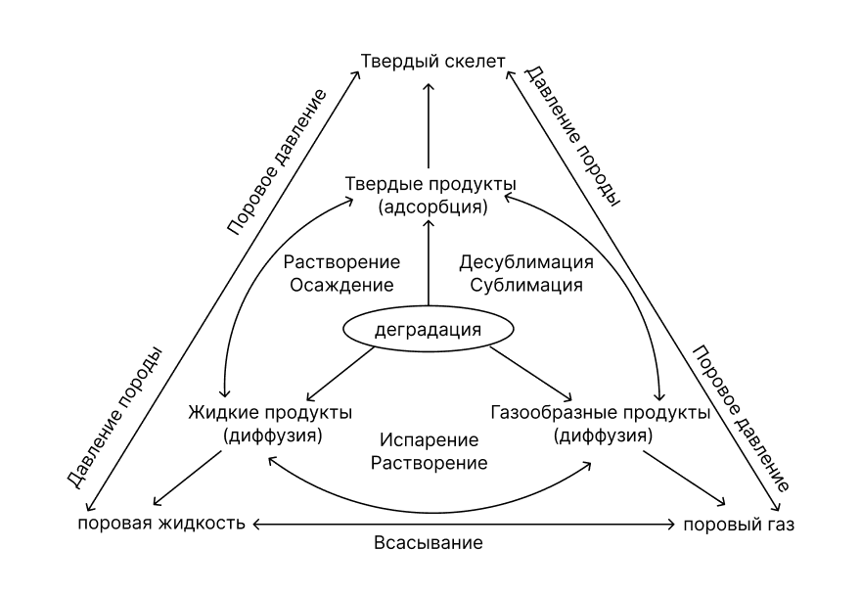

Рис. 12. Процесс изменения массы и переноса вещества в ТБО (Chen, 2014).

Физико-химические свойства почвогрунтов играют важную роль в понимании процессов, происходящих на свалках. Кислотность или щелочность, способность удерживать влагу, и сорбционная способность являются основными свойствами почвогрунтов, которые необходимо учитывать при разработке стратегий утилизации и обработки этих отходов. Однако, из-за различия в составе отходов и условиях свалок, физико-химические свойства почвогрунтов могут сильно варьировать в разных регионах и странах.

## 3.3. Физические свойства почвогрунтов Янино-1

**Гранулометрический анализ**

Объединённые пробы почвогрунтов в течение месяца высушивали до воздушно-сухого состояния, удаляли крупные включения непереработанного мусора. Подготовленную объединенную пробу растирали в фарфоровой ступке. Для анализа гранулометрического состава был применен фракционный метод анализа по ГОСТ 12536-2014. Ситовым методом были получены фракции в размере от 1 мм – 0,01 мм. Результаты ситового анализа представлены в табл. 6, рис.13.

Таблица 6. Распределение фракционного состава почвогрунта 20-летнего и 2-годичного захоронения

|  |  |  |
| --- | --- | --- |
| Фракция (мм) | W(%) | |
| Почвогрунт 20-летнего захоронения ТБО | Почвогрунт 2-годичного захоронения ТБО |
| Менее 0,05 | 6,51 | 0,41 |
| 0,05-0,1 | 5,07 | 0,95 |
| 0,1-0,25 | 12,75 | 3,62 |
| 0,25-0,5 | 10,64 | 4,10 |
| 0,5-1 | 14,19 | 8,73 |
| 1-2 | 14,78 | 15,77 |
| Более 2 | 36,05 | 66,43 |

Рис. 13. Фракционный состав образцов почвогрунтов 20-летнего и 2-годичного захоронения ТБО

Почвогрунт 2-годичного захоронения имеет контрастное распределение: доля фракции более 2 мм достигает 66%. По сравнению с образцами почвогрунта 20-летнего захоронения, в пробе 2-годичного захоронения наблюдается увеличение в 2 раза доли фракции с размером частиц более 2 мм. Доля фракций с размером частиц от 2 до 1 мм остаётся одинаковой в обоих образцах, а доля фракций меньше 1 мм в образцах 20-летнего захоронения значительно выше. Получившиеся распределения коррелируются с зонированием территории отбора проб: чем ближе к источнику дробления мусора, тем выше и контрастнее значение содержания крупной фракции. В самой отдалённой зоне пробы имеют более равномерный характер распределение фракций.

**Плотность сложения почвогрунтов**

Для измерения плотности почвогрунта (рис. 14) использовался мерный цилиндр объемом 50 мл. Сначала цилиндр взвешивали, затем в него насыпали почву из не растёртого образца, уплотняя ее, постукивая дном стаканчика о ладонь руки. Почву насыпали до метки 50 мл и затем снова взвесили мерный цилиндр с почвой на технохимических весах. Результаты измерения объемной плотности почвогрунта представлены на рисунке 14.

Плотность сложения свалочных почвогрунтов может указывать на степень компактности и плотности свалочных отходов на полигоне. Высокая плотность сложения может свидетельствовать о том, что отходы были плотно упакованы или утрамбованы на полигоне, а низкая плотность сложения может указывать на то, что отходы были брошены на полигон без должной упаковки и сжатия. Также плотность сложения свалочных почвогрунтов может влиять на химические и физико-химические свойства почвы, а также на способность почвы удерживать и фильтровать воду

Рис. 14. Плотность сложения образцов почвогрунтов 20-летнего и 2-годичного захоронения

По результатам анализа плотность исследуемого образца почвогрунта 2-годичного захоронения составляет 0,53 г/см3. Плотность сложения образца 20-летнего захоронения равняется 1,58 г/см3, что составляет в 3 раза большую величину.

Повышенное значение плотности сложения в образце 20-летнего захоронения связанно с высокой долей мелких фракций (рис. 13) (по результатам гранулометрического состава доля мелких фракций размером менее 1 мм в образце 20-летних захоронений года составляет 49,16%, в то время как в образце 2-годичного захоронения доля мелких фракций составляет лишь 17,81%).

**Гигроскопическая влажность почвогрунтов**

Доля гигроскопической влаги в разных типах почв отличается ввиду того, что разные почвы имеют неодинаковый гранулометрический, химический и минералогический состав. Доля гигроскопической влаги в почвогрунте зависит также от влажности воздуха, в котором находится проба. Гигроскопичная влажность свалочных почвогрунтов показывает, сколько влаги может впитывать почва из воздуха при определенной температуре и влажности окружающей среды. Высокая гигроскопичная влажность может свидетельствовать о наличии в почве микроорганизмов, которые используют эту влагу для своей жизнедеятельности. Результаты представлены на рис. 15.

Рис. 15. Результаты анализа гигроскопической влажности образцов почвогрунтов 20-летнего и 2-годичного захоронения ТБО

По результатам анализа процент гигроскопической влаги в воздушно-сухом образце 2-годичного захоронения составляет 3,82%, что в 4 раза выше, чем в образце 20-летнего захоронения (0,95%). Такое содержание гигроскопической влаги связано с особенностью химического состава почвогрунта 2-годичного захоронения. Почвогрунты 2-годичного захоронения ТБО содержат в 10 раз больше углерода гумуса, чем почвогрунты 20-летнего захоронения, что было выявлено методом мокрого озоления. Большее содержание гумуса и микроорганизмов может способствовать связыванию молекул воды, что объясняет повышенное значение гигроскопической влажности у образца 2-годичного захоронения.

## 3.4. Тяжелые металлы в почвогрунтах мира

Тяжелые металлы – это устойчивый к биологическому разложению компонент почвогрунтов, которые способны менять свою форму в зависимости от условий, а именно pH, свойства поверхности субстрата, влажности (Abhishek, 2015). От этих факторов зависит биодоступность и токсичность тяжелых металлов. Способность металлов образовывать растворимые соединения, таких как солей, комплексы с фульво-игуминовыми кислотами, сорбироваться микробами, влияет на транспорт и накопление тяжелых металлов.

Тессье и др. (Tessier, 1979; Campbell, 2013) выделили, что формы тяжелых металлов можно разделить на группы:

1) Обменная: эта форма металла очень подвижна, легко биодоступна и зависит от механизма адсорбции-десорбции; стеаллы легко мигрируют, так как плохо удерживаются на поверхности за счет относительно слабой электростатической силы;

2) Связанные с карбонатом: металлы экстрагируются кислотой и, вероятно, высвобождается при снижении pH;

3) Восстанавливаемая: состоят из оксидов Fe и Mn, которые подвержены термодинамическим изменениям в бескислородных условиях;

4) Окисляемая или органически связанная: окисление органической фракции вызывает выброс растворимых солей в условиях разложения;

5) Остаточная: металлы прочно связаны с кристаллической решеткой минеральных компонентов, они неподвижны и недоступны для биологического потребления (Pohland, 1983).

Таблица 10. Среднее содержание тяжелых металлов в почвогрунтах полигонов ТБО по миру

|  |  |  |
| --- | --- | --- |
| Элемент | Содержание мг/кг | Автор |
| Pb | 25,7 | Xin et al. (2022) |
| 19 | Meng et al. (2016) |
| 58,8 | Li et al. (2017) |
| 26,7 | Ma et al. (2018) |
| 17,2 | Rovira et al. (2018) |
| 53,4 | Li et al. (2019) (1) |
| 32,2 | Li et al. (2019) (2) |
| 37,2 | Zhong et al. (2019) |
| 39 | Morselli L et al. (2002) |
| 350 | Rimmer D. L. et al. (2006) |
| 28 | Wang J. et al. (2011) |
| 25 | Wei F. et al. (1990) |
| 2000 | Wu H. et al. (2006) |
| Zn | 193,6 | Xin et al. (2022) |
| 100 | Han et al. (2016) |
| 120,2 | Ma et al. (2018) |
| 177 | Li et al. (2019) (1) |
| 107,2 | Li et al. (2019) (2) |
| 80,8 | Zhong et al. (2019) |
| 127 | Morselli L et al. (2002) |
| 419 | Rimmer D. L. et al. (2006) |
| 47 | Wang J. et al. (2011) |
| 103 | Wei F. et al. (1990) |
| 6288 | Wu H. et al. (2006) |
| Cu | 34,1 | Xin et al. (2022) |
| 28 | Han et al. (2016) |
| 30,5 | Ma et al. (2018) |
| 23 | Rovira et al. (2018) |
| 50,8 | Li et al. (2019) (1) |
| 31,4 | Li et al. (2019) (2) |
| 34,6 | Zhong et al. (2019) |
| 69 | Morselli L et al. (2002) |
| 233 | Rimmer D. L. et al. (2006) |
| 12 | Wang J. et al. (2011) |
| 24 | Wei F. et al. (1990) |
| 570 | Wu H. et al. (2006) |
| Sb | 1,0 | Xin et al. (2022) |
| 0,24 | Rovira et al. (2018) |
| 1,2 | Li et al. (2019) (2) |
| Mn | 672,6 | Xin et al. (2022) |
| 546 | Han et al. (2016) |
| 321,5 | Li et al. (2017) |
| 330 | Rovira et al. (2018) |
| 613,2 | Li et al. (2019) (1) |
| 856,2 | Zhong et al. (2019) |
| As | 6,9 | Xin et al. (2022) |
| 7,7 | Han et al. (2016) |
| 31,2 | Ma et al. (2018) |
| 4,7 | Rovira et al. (2018) |
| 16 | Li et al. (2019) (1) |
| 5,9 | Morselli L et al. (2002) |
| 20 | Rimmer D. L. et al. (2006) |
| 9,4 | Wang J. et al. (2011) |
| 9,7 | Wei F. et al. (1990) |
| Ni | 40,5 | Xin et al. (2022) |
| 24 | Han et al. (2016) |
| 31,8 | Ma et al. (2018) |
| 11,1 | Rovira et al. (2018) |
| 30,2 | Li et al. (2019) (1) |
| 29,7 | Li et al. (2019) (2) |
| 73 | Morselli L et al. (2002) |
| 30 | Rimmer D. L. et al. (2006) |
| 6 | Wang J. et al. (2011) |
| 29 | Wei F. et al. (1990) |
| 22 | Wu H. et al. (2006) |
| Co | 15,8 | Xin et al. (2022) |
| 4,9 | Rovira et al. (2018) |
| Cr | 81,2 | Xin et al. (2022) |
| 52 | Han et al. (2016) |
| 37,1 | Li et al. (2017) |
| 76,4 | Ma et al. (2018) |
| 8,4 | Rovira et al. (2018) |
| 84,9 | Li et al. (2019) (1) |
| 77,2 | Li et al. (2019) (2) |
| 249 | Zhong et al. (2019) |
| 85 | Morselli L et al. (2002) |
| 55 | Rimmer D. L. et al. (2006) |
| 52 | Wang J. et al. (2011) |
| 68 | Wei F. et al. (1990) |
| 72 | Wu H. et al. (2006) |
| Hg | 0,2 | Xin et al. (2022) |
| 29,7 | Deng et al. (2016) |
| 0,09 | Han et al. (2016) |
| 0,14 | Ma et al. (2018) |
| 0,01 | Rovira et al. (2018) |
| 0,05 | Li et al. (2019) (1) |
| 0,12 | Li et al. (2019) (2) |
| <0,01 | Zhong et al. (2019) |
| 0,17 | Morselli L et al. (2002) |
| 0,5 | Rimmer D. L. et al. (2006) |
| 0,058 | Wang J. et al. (2011) |
| 0,069 | Wei F. et al. (1990) |
| Cd | 0,3 | Xin et al. (2022) |
| 0,3 | Li et al. (2017) |
| 0,4 | Ma et al. (2018) |
| 0,18 | Rovira et al. (2018) |
| 0,67 | Li et al. (2019) (1) |
| 0,22 | Li et al. (2019) (2) |
| <0,01 | Zhong et al. (2019) |
| Tl | 0,08 | Rovira et al. (2018) |
| V | 17,1 | Rovira et al. (2018) |
| Sn | 1,3 | Rovira et al. (2018) |
| Li | 22,7 | Li et al. (2019) (1) |
| Ti | 3161 | Li et al. (2019) (1) |

Таблица 11. Интервал концентрации тяжелых металлов в почвогрунтах полигонов ТБО по миру, сравнение с ПДК и кларком (по Е.В. Склярову)

|  |  |  |  |  |
| --- | --- | --- | --- | --- |
| Элемент | Авторы | Интервал содержания, мг/кг | ПДК в почве, мг/кг | Кларк в почве, мг/кг  (Скляров Е.В.) |
| Pb | Xin et al. (2022)  Meng et al. (2016)  Li et al. (2017)  Ma et al. (2018)  Rovira et al. (2018)  Li et al. (2019) (1)  Li et al. (2019) (2)  Zhong et al. (2019)  Morselli L et al. (2002)  Rimmer D. L. et al. (2006)  Wang J. et al. (2011)  Wei F. et al. (1990)  Wu H. et al. (2006) | 17,2 - 2000 | 32 | 40 |
| Zn | Xin et al. (2022)  Han et al. (2016)  Ma et al. (2018)  Li et al. (2019) (1)  Li et al. (2019) (2)  Zhong et al. (2019)  Morselli L et al. (2002)  Rimmer D. L. et al. (2006)  Wang J. et al. (2011)  Wei F. et al. (1990)  Wu H. et al. (2006) | 47,0 – 6288 | -  (23 подвижная форма) | 84 |
| Cu | Xin et al. (2022)  Han et al. (2016)  Ma et al. (2018)  Rovira et al. (2018)  Li et al. (2019) (1)  Li et al. (2019) (2)  Zhong et al. (2019)  Morselli L et al. (2002)  Rimmer D. L. et al. (2006)  Wang J. et al. (2011)  Wei F. et al. (1990)  Wu H. et al. (2006) | 12,0 – 570 | -  (3,0 подвижная форма) | - |
| Sb | Xin et al. (2022)  Rovira et al. (2018)  Li et al. (2019) (2) | 0,24 – 1,2 | 4,5 | 5 |
| Mn | Xin et al. (2022)  Han et al. (2016)  Li et al. (2017)  Rovira et al. (2018)  Li et al. (2019) (1)  Zhong et al. (2019) | 321,5 – 856,2 | 1500 | 850 |
| As | Xin et al. (2022)  Han et al. (2016)  Ma et al. (2018)  Rovira et al. (2018)  Li et al. (2019) (1)  Morselli L et al. (2002)  Rimmer D. L. et al. (2006)  Wang J. et al. (2011)  Wei F. et al. (1990) | 4,7 – 31,2 | 2,0 | 12 |
| Ni | Xin et al. (2022)  Han et al. (2016)  Ma et al. (2018)  Rovira et al. (2018)  Li et al. (2019) (1)  Li et al. (2019) (2)  Morselli L et al. (2002)  Rimmer D. L. et al. (2006)  Wang J. et al. (2011)  Wei F. et al. (1990)  Wu H. et al. (2006) | 6,0 – 73 | -  (4,0 подвижная форма) | 110 |
| Co | Xin et al. (2022)  Rovira et al. (2018) | 4,9 – 15,8 | -  (5,0 подвижная форма) | 13 |
| Cr | Xin et al. (2022)  Han et al. (2016)  Li et al. (2017)  Ma et al. (2018)  Rovira et al. (2018)  Li et al. (2019) (1)  Li et al. (2019) (2)  Zhong et al. (2019)  Morselli L et al. (2002)  Rimmer D. L. et al. (2006)  Wang J. et al. (2011)  Wei F. et al. (1990)  Wu H. et al. (2006) | 37,1 – 84,9 | 0,05 | - |
| Hg | Xin et al. (2022)  Deng et al. (2016)  Han et al. (2016)  Ma et al. (2018)  Rovira et al. (2018)  Li et al. (2019) (1)  Li et al. (2019) (2)  Zhong et al. (2019)  Morselli L et al. (2002)  Rimmer D. L. et al. (2006)  Wang J. et al. (2011)  Wei F. et al. (1990) | 0,01 – 29,7 | 2,1 | 0,065 |
| Cd | Xin et al. (2022)  Li et al. (2017)  Ma et al. (2018)  Rovira et al. (2018)  Li et al. (2019) (1)  Li et al. (2019) (2)  Zhong et al. (2019) | 0,01 – 0,67 | - | 0,64 |
| Tl | Rovira et al. (2018) | 0,08 | - | - |
| V | Rovira et al. (2018) | 17,1 | 150 | 121 |
| Sn | Rovira et al. (2018) | 1,3 | - | 3,5 |
| Li | Li et al. (2019) (1) | 22,7 | - | - |
| Ti | Li et al. (2019) (1) | 3161 | - | - |

Таблица 12. Обобщённая таблица содержание тяжелых металлов в почвогрунтах полигонов ТБО, мг/кг

|  |  |  |
| --- | --- | --- |
| Элемент | Содержания, минимум, мг/кг | Содержания, максимум мг/кг |
| Pb | 17 | 2000 |
| Zn | 47 | 6290 |
| Cu | 12 | 570 |
| Sb | 0,24 | 1,2 |
| As | 5,9 | 32 |
| Ni | 6 | 73 |
| Co | 5 | 16 |
| Cd | 0,01 | 0,67 |
| Hg | 0,05 | 29 |
| Cr | 8 | 249 |
| Ti | 155 | 3161 |
| Mn | 320 | 860 |

## 3.5. Процессы преобразования свалочных отходов

Рассмотрим физико-химические процессы разложения отходов в свалке на полигонах ТБО. Весь путь преобразования ТБО можно разделить на 4 этапа, где каждый этап деградации будет охарактеризован реакцией.

**На первом этапе**, который протекает в аэробных условиях (на глубине до 50-80 см), характеризу­ется расходом кислорода и нитрата, поэтому достаточно быстро происходит гидролиз и окисление пищевых отходов, содержащих жиры, белки, углеводы. Около 8% сахаров или углеводов, которые присутствуют в свежих ТБО, подвергаются окислению с образованием глюкозы, а затем углекислого газа и воды, тем самым снижая значение pH от 7,5 до 6,2.

C6H12O6 + 6 О2 → 6 СО2 + 6 Н2О

5 C6H12O6 + 24 НNО3 → 42 Н2О + 12 N2 + 30 СО2

Находящийся в органических соединениях фосфор окисляется до фосфатов, а затем осаждается при взаимодействии с ионами металлов (Са2+, Mg2+ и др.). Жиры под действие микроорганизмов и плесневых грибов гидролизуются, образуя глицерин и жирные кислоты. Затем идет дальнейший распад уже до предельных карбоновых кислот, таких как муравьиная, уксусная, пропионовая и масляная кислоты, которые позже окисляются до углекислого газа. Азотсодержащие органические соединения (белки) под действием специфических микроорганизмов и экзоферментов гидролизуются с образованием полипептидов, расщепляющихся до аминокислот, которые в присутствии микроорганизмов - аммонификаторов разлагаются с образованием аммиака, СО2 и Н2О. Белки, содержащие атомы серы при разложение дают тиоспирты (меркаптаны) и окислитель – сульфат-ионы.

Процессы окисления и разложения в аэробных условиях сопровождается выделением тепла. Это приводит к повышению температуры тела полигона до 80℃. Рост температуры и присутствие анти­микробных соединений абиотического проис­хождения приводят к гибели или инактивации па­тогенных микроорганизмов, личинок насекомых. В связи с появлением окислителей и фильтратов происходит коррозия металлов с кислородной деполяризацией. Образовавшиеся кислоты растворяют металлы, которые переходят в фильтрат.

Анаэробная кислая фаза является **второй фазой** разложения ТБО. Большее количество кислорода и азота расходуются на первом этапе, а также происходит уплотнение тела полигона, поэтому эта стадия характеризуется анаэробной биологической активностью. Ацетогенез самый долгий (длится от десяти до сотни лет) и ключевой процесс деградации ТБО, ведь именно он обуславливает эмиссию загрязняющих веществ. Можно выделить промежуточные этапы:

* гидролиз;
* ацетогенез;

Этап гидролиза может продолжаться до нескольких месяцев. Происходит ферментативный гидролиз органического вещества с образованием жирных кислот, аминокислот, глицерина, полисахаридов, аммиака.

На этапе ацетогенеза происходит дальнейший распад органической массы до уксусной и пропионовой кислот, углекислого газа и воды. Значение pH при этом снижается, что приводит к увеличению скорости гидролиза древесины, целлюлозы и синтетических полимеров.

Высокая влажность, кислые значения pH и температура 25℃ способствуют к появлению грибов, которые разрушают древесину, образуют фурфурол, фенол и другие органические вещества, а вода при этом выводит дубильные вещества, такие как полифенолы, танниды, фенолкарбоновые кислоты и т.д. При гидролизе целлюлозы, которая распадается на глюкозу, дисахариды и трисахариды, образуется левулиновая, муравьиная и гуминовая кислоты – начинается гумификация, формируется почвогрунт. Гидролитическая деструкция белков, синтети­ческих полиамидов (капрон, найлон, другие син­тетические полиамидные ткани) протекает в при­сутствии ионов водорода по амидной связи с обра­зованием аминокислот, дикарбоновых кислот, капролактама и др.

Таким образом в ацетогеннй фазе (рН = 3.5-6.5) интенсивно происходят деструкция и деполимериза­ция легко- и среднеразлагаемых фракций ТБО.

Активные металлы такие как цинк, железо, никель, хром, кадмий окисляются в кислой среде и переходить в растворимую форму. Подвижность металлов и переход их в фильтрат зависит от возможности образовывать растворимые комплексные соли.

Анаэробная кислая фаза характеризуется низкой активностью ацетогениых и метаногенных бактерий.

**Третьей фазой** является стадия активного метаногенеза. На данном этапе происходит снижение содержания органических кислот и большое образование метана. На данной стадии активно учувствуют микроорганизмы: целлюлолитические и ацетогенны бактерии увеличивают свою популяцию. Эти микроорганизмы с высокой скоростью потребляют органические вещества, что превышает скорость гидролиза этих веществ. Концентрация сульфата увеличивается от начала заметного образования метана и затем уменьшается. Рост может быть вызван растворением присутствующих в свалке сульфатных соеди­нений благодаря снижению рН. Падение концентрации сульфата, возмож­но, связано с его восстановлением в условиях свалки сульфатредуцирую­щими бактериями, которые конкурируют с метаногенами за водород. Рас­ход твердого свалочного вещества на втором и третьем этапах идет до­вольно медленно с некоторым периодом стабильности на третьем этапе.

**Четвертая стадия** - стадия ста­бильного метаногенеза. На этом этапе происходит максимальное разложения органического вещества. К концу этого этапа остается только 28% целлюлозы и гемицеллюлоз по сравнению с 63%, остававшимися после окончания третьего этапа.

## 3.6. Характеристика органической составляющей почвогрунтов мира

Почвогрунты содержат большое количество органических веществ, которые могут влиять на их физико-химические свойства и способность поддерживать растительный рост. Органическая составляющая почвогрунтов может быть представлена различными компонентами, включая остатки пищи, растительные отходы, животные отходы, бумагу и картон, текстильные материалы и т.д. Она также может содержать различные классы органических соединений, такие как углеводы, жиры, белки, липиды, полисахариды и т.д.

Разложение органических соединений происходит в результате деятельности различных микроорганизмов, включая бактерии, грибы и дрожжи. Они разлагают органические соединения на более простые соединения, такие как углекислый газ, вода и аммиак. Процесс разложения органических материалов в почвогрунтах может занимать от нескольких месяцев до нескольких лет, в зависимости от условий окружающей среды и наличия подходящих микроорганизмов.

Углеводороды, такие как бензол, толуол и ксилол, являются одними из наиболее распространенных органических соединений, которые можно найти в почвогрунтах. Они могут образовываться в результате разложения нефтепродуктов, таких как бензин и масло. Белки, такие как кератин, являются другой распространенной органической составляющей почвогрунтов. Они могут образовываться в результате разложения органических материалов, таких как кожа, волосы и ногти. Липиды, такие как жиры и масла, могут также встречаться в почвогрунтах, образуясь в результате разложения органических материалов, таких как пищевые отходы. Целлюлоза, которая является основным компонентом растительной клеточной стенки, также может встречаться в почвогрунтах. Она может разлагаться как аэробными, так и анаэробными микроорганизмами в зависимости от наличия кислорода. В процессе аэробного разложения целлюлозы образуется углекислый газ (CO2) и вода (H2O). В анаэробных условиях целлюлоза разлагается до метана (CH4) и углекислого газа (CO2) (Liang, 2018).

Еще среди органических соединений, обнаруженных в почвогрунтах, наиболее распространенными являются полициклические ароматические углеводороды (ПАУ), хлорированные бифенилы (ХБ), фталаты, фенолы, бензол и другие. Их присутствие может негативно влиять на окружающую среду и здоровье человека (Pan, 2019).

Например, исследование, проведенное Миленой Бондарчук и ее коллегами и опубликованное в журнале "Environmental Pollution" в 2018 году, показало, что содержание ПАУ в почвогрунтах может быть выше предельно допустимых концентраций и представлять угрозу для здоровья человека и экосистемы. Авторы также отмечают, что органические соединения в почвогрунтах могут длительное время сохранять свою токсичность и мигрировать в окружающие водные и почвенные системы.

Кроме того, исследование, проведенное Винсентом Ли и его коллегами и опубликованное в журнале "Journal of Hazardous Materials" в 2017 году, обнаружило высокую концентрацию ХБ в почвогрунтах. Авторы отмечают, что эти соединения имеют высокую токсичность и могут накапливаться в тканях живых организмов, что может приводить к различным заболеваниям и даже смерти.

Другой важный компонент органической составляющей почвогрунтов – это лингин. Лингин – это полимерный компонент растительной клеточной стенки, который не может быть разложен микроорганизмами в аэробных или анаэробных условиях (Touceda-González, 2020).

Органическая составляющая почвогрунтов также может содержать различные полимеры, такие как полиэтилен, полипропилен и полистирол. Эти полимеры могут сохраняться в почвогрунтах на десятилетия и даже века, так как не могут быть разложены микроорганизмами в природных условиях (Bhuvaneswari, 2021).

Изучение органической составляющей почвогрунтов является важной задачей, так как она влияет на качество грунтов и может иметь негативное воздействие на окружающую среду. Различные методы обработки почвогрунтов, такие как биоразложение и пиролиз, могут использоваться для уменьшения содержания органических отходов в почвогрунтах (Liang, 2018).

Одним из ключевых аспектов органической составляющей почвогрунтов является ее влияние на кислотно-щелочной баланс грунта. Из-за высокого содержания органических веществ почвогрунты могут иметь высокий уровень кислотности, что может приводить к разрушению структуры грунта и ухудшению его питательных свойств. Кроме того, органические вещества могут разлагаться под действием микроорганизмов, что приводит к образованию метана и других газов, что может быть опасным для окружающей среды.

Следует отметить, что состав и количество органических соединений в почвогрунтах может значительно отличаться в разных странах, в зависимости от характеристик отходов и условий обработки на свалке. Также влияние на состав почвогрунтов может оказывать климатические условия и геологические особенности местности.

## 3.7. Характеристика органической составляющей почвогрунтов Янино-1

**Содержание C, N, H в свалочных почвогрунтах 20-летнего и 2-годичного захоронения ТБО**

Результаты C, H, N анализа свалочных почвогрунтов представлены в табл. 9, рис. 30. По сравнению со свалочными почвогрунтами 20-летних захоронений ТБО, почвогрунты 2-годичных захоронений имеют более высокие доли азота, углерода и водорода в 2 раза, 2,5 раза и 2 раза соответственно.

Таблица 13. Содержание C, N, H в свалочных почвогрунтах 20-летнего и 2-годичного захоронения ТБО, %

|  |  |  |  |
| --- | --- | --- | --- |
| Почвогрунты | Среднее значение содержания,% | | |
| N | C | H |
| Почвогрунт 20-летнего захоронения ТБО | 0,90 | 7,76 | 1,32 |
| Почвогрунт 2-годичного захоронения ТБО | 1,66 | 19,68 | 2,50 |

Рис. 16. Результаты C, H, N анализа свалочных почвогрунтов 20-летнего и 2-годичного захоронения ТБО

По результатам количественного анализа на CHN-анализаторе, а также анализе методом мокрого и сухого озоления, можно сделать вывод о том, что почвогрунты 2-годичного захоронения сохраняют тенденцию к большему содержанию органических компонентов, в том числе и азотсодержащих соединений, по сравнению с свалочным почвогрунтом 20-летнего захоронения ТБО.

**Определение органической составляющей почвогрунтов методом сухого озоления**

Для определения содержания органических компонентов в образцах почвогрунта 2-годичного и 20-летнего захоронения ТБО были использованы 2 метода: метод сухого озоления и метод мокрого озоления И.В. Тюрина в модификации В.Н. Симакова.

Методом сухого озоления по потере при прокаливании при 5500С можно сделать общую оценку органической части образцов почвогрунта (рис. 17).

Рис. 17. Доля органических и минеральных компонентов почвогрунтов по результатам потери при прокаливании при 550°С

По результатам потери при прокаливании при 5500С было выявлено, что доля органических компонентов в образце 2-годичного захоронения составляет 34,19%, что выше на 6,5% чем в образце 20-летних захоронений.

**Определение зольности почвогрунтов 20-летнего и 2-годичного захоронения ТБО**

Величина зольности в образце 2-годичного захоронения составила 55,08% (обычно представляет гумус, углекислый газ карбонатов, адсорбированные газы и хлориды, что составляет основную минеральную часть образца и долю химически связанной воды). Зольность в образцах почвогрунта 20-летних захоронений меньше на 22%, о чём свидетельствует химический и гранулометрический состав (рис. 18).

Рис. 18. Зольность почвогрунтов по результатам потери при прокаливании при 900°С

Более высокое значение потери при прокаливании при 5500С и зольности в образцах 2-годичного захоронения связано с большим содержанием органических остатков и минеральной части, которые ещё не успели подвергнуться процессу биологического разложения и химического выветривания (остатки различных древесных органоминеральных компонентов с химическими новобразованиями).

**Определение органической составляющей почвогрунтов 20-летнего и 2-годичного захоронения ТБО методом И.В. Тюрина в модификации В.Н. Симакова**

Метод мокрого озоления даёт более точное представление о содержании гумусного углерода почвогрунта. Исследовано содержание органического углерода в почвогрунтах по методу И.В. Тюрина в модификации В.Н. Симакова.

Для анализа почвогрунта на аналитических весах отбирается точная навеска почвогрунта, которая в дальнейшем окисляется хромовой смесью в течение 5 минут при кипячении, затем в присутствии индикатора фенилантраниловой кислоты оттитровывается стандартным раствором соли Мора до появления характерной изумрудной окраски (рис. 19.).

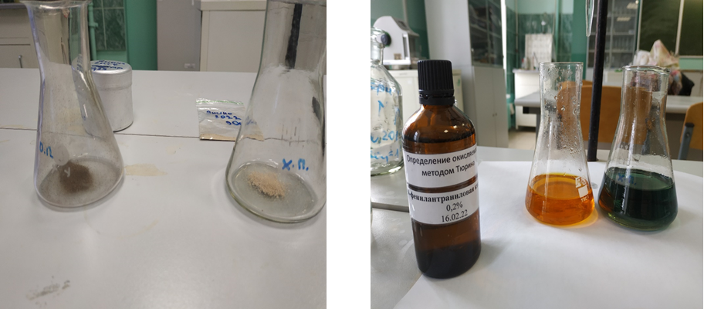

Рис. 19. Определение органической составляющей почвогрунтов 20-летнего и 2-годичного захоронения ТБО методом И.В. Тюрина в модификации В.Н. Симакова

Результаты определения концентрации гумусного углерода (г/100г) проб почвогрунтов 20-летнего и 2-ходичного захоронения ТБО представлены на рис. 29. Концентрация углерода рассчитывалась в единицах измерения грамм на 100 грамм почвогрунта.

Рис. 20. Концентрация органического углерода в образцах почвогрунта 2-годичного и 20-летнего захоронения ТБО определённая по методу Тюрина

На основе полученных результатов можно сделать вывод, что гумусовая составляющая свалочных почвогрунтов значительно изменяется в зависимости от возраста захоронения ТБО. В 2-годичных почвогрунтах гумусовая составляющая значительно выше, чем в 20-летних почвогрунтах. Это может быть связано с различными процессами деградации почвогрунтов, такими как биологическое разложение органических веществ, окислительно-восстановительные процессы, изменения в режиме влажности и другие факторы, которые приводят к снижению содержания гумуса в почве со временем.

**Определение типа органического вещества с помощью дифференциально-термического анализа**

Для выполнения данного анализа были взяты 4 образца: два почвогрунта 2-годичного захоронения и два 20-летнего.

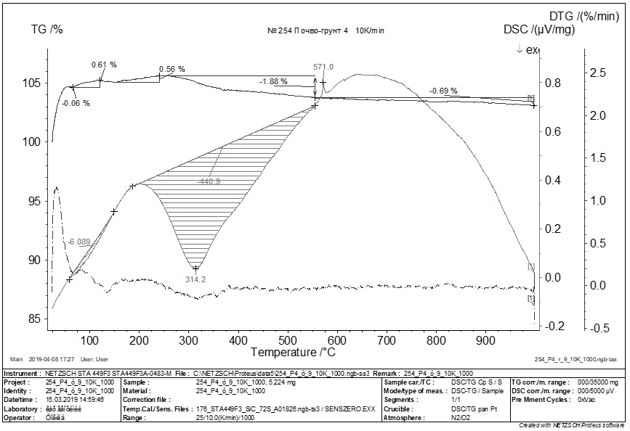

Рис 21. График зависимости изменения показателей вещества при повышении температуры для 20-летнего почвогрунта (проба №4)

Навеска составляла 5,224 мг. Потери массы начинается при температуре от 240°С. При температуре 314,2°С происходит экзотермический процесс, связанный с разложением органических веществ. В ходе данного процесса теряется 1,88% от общей массы пробы. Характерный пик при температуре 571,0°С говорит о переходе α-кварца в другую полиморфную модификацию – β-кварц. Вывод: данный образец имеет однородный состав.

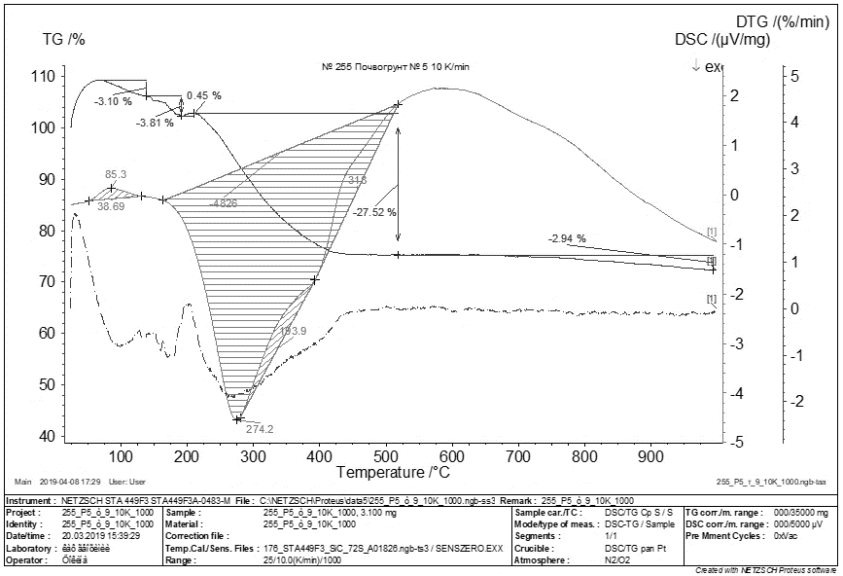

Рис 22. График зависимости изменения показателей вещества при повышении температуры для 20-летнего почвогрунта (проба №5)

Навеска составляла 3,100 мг. На кривой TG потеря массы начинается при температуре 85,3°С. Это соответствует первому пику- эндотермический процесс - потере воды в кристаллогидратах (минералах). Экстремум 2 показывает окисление органических соединений при температуре 274,2 °С. 3 –более мощный процесс окисления органического вещества. До 515 °С теряется до 27,52% от общей массы навески. Далее плавная потеря веса на температурном интервале 515– 1000°С объясняется разложением сульфатов, карбонатов и хлоридов, которые входят в состав минералов.

Вывод: в пробе присутствует два типа органики, которые разлагаются при разных температурах. Большую часть составляет минеральный компонент.

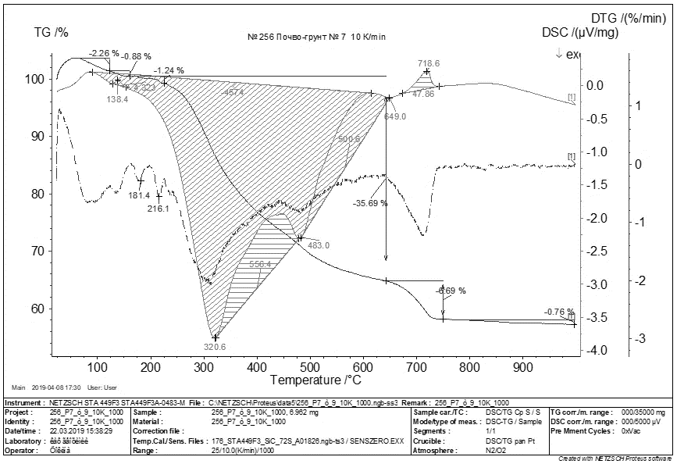

Рис 23. График зависимости изменения показателей вещества при повышении температуры для 2-годичного почвогрунта (проба №7)

Навеска составляла 6,962 мг. При 100°С происходит потеря массы (кривая TG). Первый пик приходится на 138,4°С – это характерное проявление разложения гипса (экзотермический процесс). 2й пик характеризует потерю массы при 320,6°С, что соответствует разложению органических веществ, при этом скорость процесса также высока (кривая DTG). Также экзотермический процесс разложения второго вида органики приходится на температуру 483,0°С (4 пик), но с заметным снижением скорости. Два эндотермических процесса в температурном интервале от 320,6 до 649,0°С соответствуют разложению минеральной составляющей пробы. Резкий энергетический скачок при температуре 718,6°С может говорить о разложении карбонатов.

Вывод: Большая доля минеральной составляющей и два виды высокотемпературной органики.

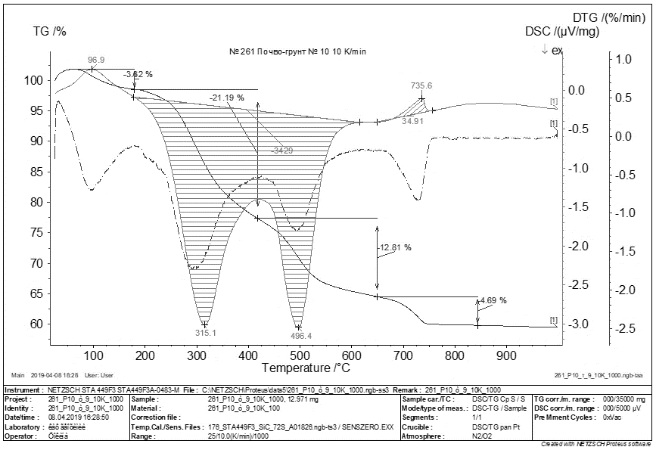

Рис 24. График зависимости изменения показателей вещества при повышении температуры для 2-годичного почвогрунта (проба №10)

Навеска составляла 12,971 мг. Потеря массы (кривая TG) начинается при температуре 96,9 °С – потеря воды в минералах, заканчивается при 175 °С, суммарные потери 3,32%. Потери сопровождаются резким эндотермическим эффектом. В области температур 200-600°С проходят 2 эффекта окисления (2 пик - 315,1 и 3 пик - 296,4 °С), сопровождающиеся потерями массы (суммарная потеря первого эффекта составляет 21,19%, а второго – 12,81%). Наличие пика при температуре 735,6 °С говорит об разложении кальцита - одной из природных форм карбоната кальция (CaCO3).

Вывод: Большая доля высокотемпературной органики, присутствие глинистой минеральной части.

По результатам анализа ДТА можно сделать вывод, что молодые почвогрунты имеют два вида высокотемпературной органики. Чем ближе к источнику дробления, тем больше доля органического вещества.

## 3.8. Геохимические особенности почвогрунтов Янино-1

**Макрокомпонентный состав почвогрунтов**

Таблица 14. Средний химический состав почвогрунтов на территории Янино-1 по месту захоронения, %

|  |  |  |  |
| --- | --- | --- | --- |
| Оксид | Среднее значение | | Чувствительность |
| Слежавшиеся почвогрунты  n=25 | Молодые почвогрунты  n = 25 |
| SiO2 | 64,30 | 32,00 | 0,1 |
| TiO2 | 0,53 | 0,63 | 0,03 |
| Al2O3 | 15,66 | 8,13 | 0,1 |
| Fe2O3 | 4,48 | 5,62 | 0,1 |
| MnO | 0,09 | 0,10 | 0,03 |
| MgO | 1,01 | 0,87 | 0,1 |
| CaO | 3,85 | 24,48 | 0,03 |
| Na2O | 0,19 | 0,16 | 0,2 |
| K2O | 3,77 | 2,29 | 0,03 |
| P2O5 | 0,18 | 2,18 | 0,05 |
| ППП550 | 6,05 | 23,53 | 0,2 |
| Сумма | 100,00 | 100,00 |  |

На основании данных о содержании петрогенных оксидов в пробах были рассчитаны геохимические индексы:

CIW *((Al2O3/(Al2O3+CaO+Na2O))·100)*,

CIA *(Al2O3/(Al2O3+CaO+Na2O+K2O))·100),*

PIA *((Al2O3–K2O) /(Al2O3+CaO+Na2O–K2O)) ·100*,

W *(Al2O3 – (K2O + Na2O + CaO))-(K2O–Na2O),*

*A (Al2O3 – (K2O + Na2O + CaO))*

показывают степень химического выветривания, при котором теряются мобильные элементы (Ca, Na, K) (Минюк, 2013).

Рис. 25. Геохимические индексы почвогрунтов Янино-1 (№№1-5 – слежавшиеся почвогрунты, №№6-10 – молодые почвогрнуты)

Значения индексов CIW, CIA, PIA, W, A в слежавшихся почвогрунтах выше, чем в почвогрунтах нового захоронения (рис. 25).

**Микроэлементный состав почвогрунтов**

Таблица 15. Максимальные и минимальные содержания химических элементов почвогрунтов

|  |  |  |  |
| --- | --- | --- | --- |
|  | Min | Max | чувствительность |
| P | < 5000 | 13394 | 5000 |
| S | 1264 | 10849 | 75 |
| Cl | 809 | 1420 | 260 |
| V | 48 | 122 | 10 |
| Cr | 37 | 127 | 10 |
| Ni | < 10 | 29 | 10 |
| Cu | <6 | 654 | 6 |
| Zn | 20 | 1861 | 7 |
| As | < 4 | 37 | 4 |
| Rb | 36,3 | 92,3 | 30 |
| Sr | 187 | 747 | 3 |
| Y | 16,3 | 41 | 3,6 |
| Zr | 261 | 1141 | 3 |
| Rh | <1 | 4,2 | 1 |
| Pd | 1,1 | 3,6 | 3 |
| Ag | < 3 | 18,6 | 3 |
| Sn | < 8 | 48 | 8 |
| Ba | < 50 | 899 | 50 |
| W | < 20 | 207 | 20 |
| Pt | < 6 | 30 | 6 |
| Hg | < 4 | 14 | 4 |
| Pb | 29 | 555 | 5 |
| Th | 19 | 31 | 6 |

|  |  |  |  |  |  |  |  |  |
| --- | --- | --- | --- | --- | --- | --- | --- | --- |
|  | Почвогрунт 20-летнего захоронения ТБО  n=25 | Почвогрунт 2-годичного захоронения ТБО  n=25 | Кларк  (Скляров и др., 2001) | ПДК | КК | | КНпдк | |
| Слежавшиеся почвогрунты  старых захоронений | Молодые почвогрунты новых захоронений | Слежавшиеся почвогрунты старых захоронений | Молодые почвогрунты новых захоронений |
| P | 2500,00 | 2500,00 | 730 |  | 3,42 | 3,42 |  |  |
| S | 1884,25 | 5001,67 | 780 |  | 2,42 | 6,41 |  |  |
| Cl | 842,25 | 1234,67 | 100 |  | 8,42 | 12,35 |  |  |
| V | 61,25 | 103,67 | 150 | 150,0 | 0,41 | 0,69 | 0,41 | 0,69 |
| Cr | 53,75 | 113,33 | – | 6,0 | – | – | 8,96 | 18,89 |
| Ni | 10,50 | 21,00 | 110 | 4,0 | 0,10 | 0,19 | 2,63 | 5,25 |
| Cu | 60,25 | 340,67 | 30 | 3,0 | 2,01 | 11,36 | 20,08 | 113,56 |
| Zn | 142,25 | 934,33 | 84 | 23,0 | 1,69 | 11,12 | 6,18 | 40,62 |
| As | 7,00 | 27,67 | 12 | 2,0 | 0,58 | 2,31 | 3,50 | 13,84 |
| Rb | 76,30 | 77,70 | 95 |  | 0,80 | 0,82 |  |  |
| Sr | 225,75 | 537,67 | – |  | – | – |  |  |
| Y | 19,03 | 37,67 | 50 |  | 0,38 | 0,75 |  |  |
| Zr | 352,75 | 1073,33 | 300 |  | 1,18 | 3,58 |  |  |
| Rh | 1,68 | 1,23 | – |  | – | – |  |  |
| Ag | 3,43 | 12,90 | 0,1 |  | 34,30 | 129,00 |  |  |
| Sn | 6,50 | 30,67 | 10 |  | 0,65 | 3,07 |  |  |
| Ba | 226,00 | 631,00 | 500 |  | 0,45 | 1,26 |  |  |
| W | 10,00 | 10,00 | – |  | – | – |  |  |
| Hg | 3,15 | 10,00 | 0,02 | 2,1 | 157,50 | 500,00 | 1,50 | 4,76 |
| Pb | 87,88 | 371,67 | 40 | 32,0 | 2,20 | 9,29 | 2,75 | 11,61 |
| Th | 21,25 | 30,00 | 8 |  | 2,66 | 3,75 |  |  |

Таблица 16. Оценка среднего содержания химических элементов в пробах почвогрунтах Янино-1, мкг/кг

Рис. 26. Геохимические спектр для группы почвогрунтов нового и старого захоронения

Рис. 27. Оценка среднего содержания химических элементов в пробах почвогрунтах МПБО-2 Янино-1, мг/кг

Рис. 28. Коэффициенты концентрации для почовгрнутов Янино-1 (Волочкович, 1999)

При рассмотрении микроэлементного состава почв обращают внимание на наличие и концентрацию тяжелых металлов, масса атомов которых составляет свыше 50 атомных единиц массы (а.е.м.): Pb, Zn, Cd, Hg, Cu, Mo, Mn, Ni, Sn, Co и др. Известная геологическая классификация тяжелых металлов не пригодна для их характеристики в почвах. В почвах носители тяжелых металлов отличаются от таковых в литосфере — это глинистые минералы, оксиды железа, состав которых различен в фоновых и городских почвах, оксиды марганца и разные группы органического вещества. Минералогический состав носителей тяжелых металлов может сильно варьировать: от их состава зависит сохранение тяжелых металлов при разных физико-химических и биологических условиях в почвах, особенно, загрязненных (Водяницкий, 2014). Самые надежные данные о соединениях тяжелых металлов получают при неразрушающих спектральных анализах почв. Среднее содержание ртути в пробах молодых захоронений (зона 2) в два раза больше, чем в зоне слежавшихся почвогрунтов (зона 1) – 2,92 и 6,00 мкг/кг соответственно. Эта закономерность прослеживается относительно всех тяжелых металлов.

Результаты рентгено-флуорецентного анализа исследуемых образцов почвогрунта представлены в табл. 17.

Таблица 17. Среднее содержание химических элементов в пробах почвогрунта Янино-1, мг/кг

|  |  |  |
| --- | --- | --- |
|  | Почвогрунт 20-летнего захоронения ТБО n=25 | Почвогрунт 2-годичного захоронения ТБО n=25 |
| Cr | 60,40 | 93,67 |
| Ni | 9,40 | 13,00 |
| Cu | 60,25 | 350,00 |
| Zn | 117,80 | 1132,67 |
| **As** | 8,40 | 20,67 |
| Sr | 204,20 | 691,67 |
| Y | 16,52 | 28,87 |
| Zr | 334,40 | 555,33 |
| Rh | 2,18 | 2,23 |
| Pd | 2,16 | 1,83 |
| Ag | 3,04 | 7,20 |
| Sn | 6,00 | 34,33 |
| Ba | 360,60 | 411,00 |
| W | 10,00 | 75,67 |
| **Hg** | 2,92 | 6,00 |
| Pb | 76,50 | 332,33 |
| Th | 21,20 | 30,00 |

Содержание тяжелых металлов в пробах почвогрунтов зоны нового захоронения превышает содержание тяжелых металлов в пробах почвогрунтов зоны старых захоронений (рис. 29)

Рис. 29. Содержание тяжелых металлов в почвогрунтах полигона ТБО в Янино-1, мг/кг

**Концентрация ртути**

Содержание ртути было установлено с помощью анализатор ртути РА-915+ (рис.30).

Рис. 30. Среднее содержание ртути в почвогрнутах Янино-1, мкг/кг

Среднее содержание ртути в 2-годичных почвогрнутах в 14 раз больше, чем содержание ртути в 20-летних. Это связано с тем, что ртуть в большей степени аккумулируется в органической составляющей почвогрунтах, и по мере разрушения органического вещества, ртуть мигрирует в окружающую среду.

Результаты РФА исследованных образцов 2-годичного захоронения ТБО указывают на превышение ПДК содержания тяжелых металлов I и II класса, что является более высоким показателем, чем в образцах почвогрунта 20-летнего захоронения ТБО: хром 9ПДК, медь 39ПДК, цинк 24ПДК, свинец 3ПДК. Хром и медь – тяжёлые металлы, относящиеся к II классу опасности, цинк и свинец – к I классу опасности. Результаты превышения ПДК в образцах представлены на рис. 26.

Рис. 31. Превышение ПДК тяжёлых металлов в почвогрунтах 20-летнего и 2-годичного захоронения ТБО

Методом РФА определены концентрации тяжёлых металлов разных классов опасности во фракциях почвогрунтов 2-годичного захоронения ТБО (фракции с размером частиц от 2 до 0,05 мм). Результаты анализа представлены на рис. 32, 33, 24.

Рис. 32. Концентрации тяжелых металлов I класса опасности в почвогрунтах 2-годичного захоронения ТБО, мг/кг

Рис. 33. Концентрации ТМ II класса опасности в образце 2-годичного захоронения ТБО, мг/кг

Рис. 34. Концентрации ТМ III класса опасности в образце 2-годичного захоронения ТБО, мг/кг

Были обнаружены следующие закономерности в отношении влияния размера частиц почвогрунтов на накопление тяжелых металлов в образцах, находившихся на свалке в течение 2 лет:

1. С уменьшением диаметра частиц наблюдается увеличение накопления марганца в образцах. Максимальное количество марганца (351 ррm) содержится в частицах мелкого размера (0,25-0,1 мм).

2. Фракции среднего размера (0,5-0,25 мм) имеют максимальную концентрацию цинка (919 ррm) и мышьяка (11 ррm), а в фракциях с размером частиц от 1-0,5 мм - максимальную концентрацию меди (151 ррm) и хрома (69 ррm).

# Глава 4. Подвижные формы химических элементов

## 4.1. Водная почвенная вытяжка

Водная вытяжка почвогрунтов представляет собой сложную систему, которая содержит в себе органические и неорганические соединения, микроорганизмы, токсичные металлы и другие загрязнители. Химический состав данной системы может сильно отличаться в различных странах в зависимости от местных условий эксплуатации свалок и уровня загрязнения окружающей среды. Концентрации химических элементов в водных вытяжках почвогрунтов могут значительно варьироваться в зависимости от места их происхождения, возраста свалки, состава отходов и других факторов.

Согласно исследованию, проведенному в США, химический состав водной вытяжки почвогрунтов включает в себя высокие концентрации токсичных металлов, таких как свинец и кадмий, а также высокую кислотность и высокую концентрацию органических соединений. Содержание свинца (Pb) в водных вытяжках свалки в США колебалось от 0,2 до 290 мкг/л (ATSDR, 2017).

В Канаде, исследования показали, что химический состав водной вытяжки почвогрунтов также содержит высокие концентрации токсичных металлов, таких как медь и цинк, а также высокую концентрацию органических соединений, таких как бензол и толуол. Концентрация железа (Fe) в вытяжках свалки в Канаде составляла от 0,2 до 159 мг/л (Chen, 2016).

В Китае, исследование показало, что химический состав водной вытяжки почвогрунтов также содержит высокие концентрации токсичных металлов, а также высокую концентрацию органических соединений, таких как бензол, толуол и ксилол. В водных вытяжках почвогрунтов в Пекине содержание меди (Cu) и цинка (Zn) составляло соответственно от 0,003 до 0,174 мг/л и от 0,001 до 0,278 мг/л (Zhou, 2017).

Согласно исследованию, проведенному в Японии, химический состав водной вытяжки почвогрунтов включает в себя высокие концентрации токсичных металлов, таких как свинец и кадмий, а также высокую кислотность и высокую концентрацию органических соединений (Sakai, 2018).

В Европе, согласно исследованию, проведенному в Германии, химический состав водной вытяжки почвогрунтов также содержит токсичные металлы, такие как медь и цинк, а также высокую концентрацию органических соединений, таких как бензол и толуол. В Германии содержание хрома (Cr), меди (Cu), свинца (Pb) и цинка (Zn) в вытяжках свалки колебалось от 0,001 до 2,05 мг/л, от 0,003 до 0,190 мг/л, от 0,001 до 0,168 мг/л и от 0,002 до 4,43 мг/л соответственно (Bartke, 2019).

Таблица 18. Интервалы концентрации химических элементов в водной вытяжке почвогрунтов в разных странах

|  |  |  |
| --- | --- | --- |
| Страна | Химический элемент | Концентрация (мг/л) |
| США | Pb | 0,2 - 290 |
| Канада | Fe | 0,2 - 159 |
| Китай | Cu | 0,003 - 0,174 |
| Zn | 0,001 - 0,278 |
| Япония [T. Kondo et al.] | Pb | 0,23 – 0,94 |
| Mn | 0,14 - 0,87 |
| Fe | 1,5 - 13,9 |
| Cu | 0,10 - 0,56 |
| Zn | 0,17 -1,07 |
| Германия | Cr | 0,001 - 2,05 |
| Cu | 0,003 - 0,190 |
| Pb | 0,001 - 0,168 |
| Zn | 0,002 - 4,43 |

Таким образом, химический состав водной вытяжки почвогрунтов может сильно отличаться в разных странах, и может содержать в себе токсичные металлы и органические соединения, которые могут оказывать негативное воздействие на окружающую среду и человечий организм.

## 4.2. Состав водной вытяжки почвогрунтов Янино-1

**Определение водородного показателя и удельной электропроводности водных вытяжек почвогрунтов**

Приготовление водных вытяжек, методика измерения pH проводилась в соответствии с ГОСТ 26423-85. Значение водородного показателя водных вытяжек почвогрунтов, определенное методом прямой потенциометрии, представлены в табл. 29.

Таблица 29. Величина водородного показателя водной вытяжки почвогрунтов

|  |  |
| --- | --- |
| Места пробоотбора | Среднее значение pH водной вытяжки |
| Почвогрунт 20-летнего захоронения ТБО  n=5 | 6,486 |
| Почвогрунт 2-годичного захоронения ТБО  n=5 | 7,767 |

Выявлено, что среднее значение pH водных вытяжек почвогрунтов старого захоронения ТБО (6,486), меньше, чем для нового захоронения (7,767).Анализ образцов проводился с помощью рН-метра марки METTLER-TOLEDO SEVENCOMPACT™ с погрешностью измерения 0,002% в соответствии с ГОСТ 26423-85.

Электропроводность является показателем степени засоленности почвогрунтов: чем больше величина удельной электропроводности водной почвенной вытяжки, тем выше концентрация растворенных минеральных солей. К слабозасоленным относят почвы с электропроводностью водных вытяжек более 200-800 мкСм/см; среднезасоленным – 800-1500 мкСм/см; сильнозасоленным – более 1500 мкСм/см. Результаты представлены на табл. 19.

Таблица 19. Удельная электропроводность водных вытяжек (1:5). почвогрунтов Янино-1

|  |  |
| --- | --- |
| Места пробоотбора, № пробы почвогрунта | æ, мкСм/см |
| Почвогрунт 20-летнего захоронения ТБО  n=5 | 665-795 |
| Почвогрунт 2-годичного захоронения ТБО  n=5 | 7900-9876 |

Таблица 20. Общая минерализации водных водных вытяжек (1:5) почвогрунтов Янино-1

|  |  |
| --- | --- |
| Пробы | Минерализация, мг/л |
| Почвогрунт 20-летнего захоронения ТБО  n=5 | 150-370 |
| Почвогрунт 2-годичного захоронения ТБО  n=5 | 1800-3100 |

Полученные данные свидетельствуют о сильной засоленности почвогрунтов участка нового захоронения ТБО (зона 2). Малая величина удельной электропроводности в образцах 20-летнего захоронения связана с тем, что за долгий интервал времени сильные электролиты и носители свободных ионов водорода под воздействием атмосферных осадков и различных видов эрозии в виде фильтрата мигрируют в грунтовые воды, что приводит к уменьшению их концентрации в почвогрунтах.

**Кислотно-основная буферность почвогрунтов**

Сложный комплекс физико-химических и биологических процессов, протекающих в почвах, определяют ее буферность, зависящую от реакции почвенного раствора, наличия карбонатов, содержания и состава органического вещества, емкости катионного обмена. Буферность — это свойство почвы препятствовать изменению ее реакции (pH) под действием кислот и щелочей (ГОСТ 26423-85). Чем больше в почвенном растворе солей сильных оснований и слабых кислот, тем более буферная почва по отношению к воздействию кислоты; соли слабых оснований и сильных кислот буферны к воздействию щелочи. Сильными основаниями являются Nа, К, более слабыми — Са, Мg, органические слабые кислоты – гуминовые и фульвокислоты. Мерой буферности служит количество мг-экв кислоты или щелочи, необходимое для того, чтобы изменить величину водородного показателя водной вытяжки из 100 г почвы на единицу (ГОСТ 31957-2012).

В исследовании применялся прямой метод измерения кислотно-основной буферной емкости - метод непрерывного потенциометрирования. Анализ образцов проводился с помощью рН-метра Эксперт – 001. Статистическая ошибка измерений составила 10%. Расчет буферной емкости почв производился по формуле:

π = V • C/ΔpH,

где π — буферная емкость почвы, мг-экв/100 г почвы; V -объем 0,05 н раствора кислоты или 0,05н щелочи, затраченный на титрование водной вытяжки 100г почвы, мл; С - концентрация кислоты или щелочи, н; ΔрН – изменение рН между начальной точкой титрования и его окончанием. Было проведено титрование водной вытяжки почвогрунтов стандартизированными растворами 0,05н HCl и 0,05н NaOH.

На рис.35 представлены кривые потенциометрического титрования водных вытяжек пробы почвогрунта № 5 (А) слежавшихся почвогрунтов и пробы №9 (В) – молодые почвогрунты.

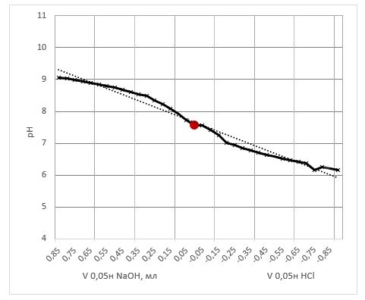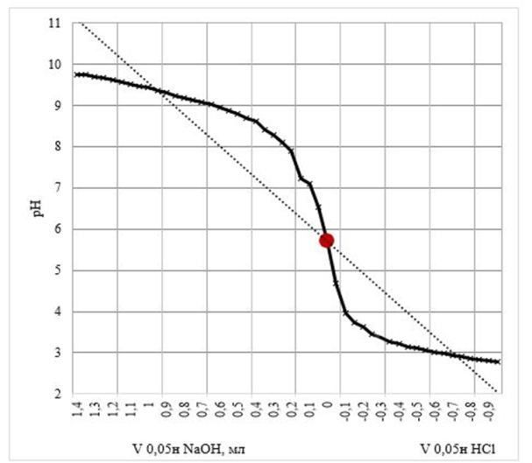

**А**

**B**

Рис. 35. Кривая потенциометрического титрования водной вытяжки пробы №5 (А) и пробы №9 (В) почвогрунтов 20-летнего и 2-годичного соответственно.

Анализ полученных данных свидетельствует о том, что значение буферной емкости почвогрунтов как по кислоте, так и по основанию имеет низкие значения: 0,7-4,2 ммоль/л и увеличивается от самой удаленной до самой близкой к источнику дробления мусора точки пробоотбора (таблица 21).

Таблица 21. Величина буферной емкости водных вытяжек почвогрунтов полигона захоронения твердых бытовых отходов №№ 1-10 по кислоте и основанию, ммоль/л

|  |  |  |
| --- | --- | --- |
| Пробы | ммоль/л | |
| по кислоте | по основанию |
| Почвогрунт 20-летнего захоронения ТБО n=5 | 0,79 | 0,82 |
| Почвогрунт 2-годичного захоронения ТБО n=5 | 1,25 | 1,79 |

Наиболее высокой буферной способностью характеризуются тяжелые хорошо гумусированные почвы. Выявлено, что пробы почвогрунтов, находящиеся в зоне новых захоронений, содержащие высокую долю органического вещества, имеют большую буферную способность по отношению к действию кислот и оснований.

**Определение хлорид-ионов в водной почвенной вытяжке методом аргентометрического титрования**

С помощью метода аргентометрического титрования определялась концентрация хлорид-ионов в водных почвенных вытяжках образцов 20-летнего и 2-годичного захоронения ТБО. Результаты титриметрического анализа почвогрунтов представлены на (рис. 36).

Рис. 36. Концентрации хлорид-ионов в водных вытяжках почвогрунтов

2-годичного и 20-летнего захоронения ТБО

Концентрация хлорид-ионов в водной почвенной вытяжке образца 2-годичных захоронений выше в 9 раз, чем в образце 20-летних захоронений, что может служить одной из причин большой разницы в величинах удельной электропроводности (табл. 21).

**ИСП МС анализ водных вытяжек почвогрунтов разного возраста**

Для подтверждения этого факта были получены водные почвенные вытяжки из разновозрастных ПГ и проанализированы методом ИСП МС (табл. 22).

Таблица 22. Среднее содержание химических элементов в почвенной водной вытяжке

разновозрастных ПГ, мг/л

|  |  |  |
| --- | --- | --- |
| Элемент | ПГ, 2 года  (n=5) | ПГ, 20 лет  (n=5) |
| Si | 14520 | 7940 |
| Al | 395 | 311 |
| Ti | 2,95 | 0,49 |
| Fe | 2050 | 145 |
| Mn | 232 | 15,6 |
| Mg | 18740 | 8500 |
| Ca | 143860 | 58290 |
| K | 71320 | 15590 |
| Na | 87460 | 28820 |
| Rb | 62,8 | 27,7 |
| Ba | 161 | 149 |
| Sr | 1220 | 349 |
| V | 0,67 | 1,55 |
| Se | 7,35 | 9,27 |
| Cu | 15,8 | 15,5 |
| Ni | 14,3 | 5,13 |
| Zn | 54,3 | 32 |
| As | 20,8 | 8,45 |
| Pb | 0,84 | 0,19 |
| Mo | 2,22 | 0,51 |
| Hg | 345 | 78 |
| Sn | 0,15 | 0,07 |
| Y | 0,3 | 0,09 |
| La | 0,062 | 0,054 |
| Th | 0,006 | 0,004 |
| U | 1,38 | 0,69 |

Содержания химических элементов в водной вытяжке из молодых почвогрунтов выше, чем в слежавшихся почвогрунтах. Наиболее высокие содержания элементов в молодых почвогрунтах характерны для Fe и Mn. По мере убывания образуется следующий ряд накопления химических элементов в молодых почвогрунтах по отношению к слежавшемся почвогрунтах: Fe (14,9) – Mn (14,1) – Ti (6) – K (4,6) – Pb, Mo, Hg (4,4) – Sr (3,5) – Y (3,3) – Na (3) – Ni (2,8) – Ca (2,5), As (2,5) – Rb (2,3) – Mg (2,2) – Sn (2,1) – U (2). Таким образом, при хранении на открытом воздухе химические элементы могут переходить в подвижные формы и вымываться из отложений. Этот факт объясняет высокие содержания химических элементов в молодых почвогрунтах по сравнению со слежавшимися.

## 4.3. Подвижные фазы

Вторичные минералы, образующиеся в почвогрунтах, могут значительно влиять на физико-химические свойства грунта и его экологическую безопасность. Вторичные минералы образуются в почвогрунтах в результате сложных химических и биологических процессов, которые могут занимать от нескольких лет до десятков лет.

Один из основных механизмов образования вторичных минералов в почвогрунтах - это процесс гидролиза. Гидролиз — это химический процесс, при котором вода взаимодействует с минеральными соединениями, приводя к их разложению и образованию новых соединений. В почвогрунтах гидролиз происходит под влиянием микроорганизмов и энзимов, которые выделяются в результате разложения органических веществ. В результате гидролиза происходит образование минералов, таких как гипс, кальцит, гематит, магнетит и др.

Другой важный механизм образования вторичных минералов в почвогрунтах — это процесс окисления. Окисление — это химический процесс, при котором минеральные соединения взаимодействуют с кислородом из воздуха или воды, приводя к образованию новых соединений. В почвогрунтах окисление происходит в результате действия бактерий и других микроорганизмов, которые окисляют органические соединения, такие как углеводы, жиры и белки. В результате окисления происходит образование минералов, таких как лимонит, гематит, магнетит и др. Эти гидроксиды имеют высокую поглощающую способность к тяжелым металлам, что может быть полезным при очистке загрязненных свалок. Некоторые исследования показывают, что образование вторичных минералов может привести к снижению концентрации токсичных элементов в почвогрунтах. Например, в работе J. Cao (2017) было показано, что при образовании гидроксидов железа и алюминия в почвогрунтах снижается концентрация свинца и цинка.

Одним из факторов, влияющих на образование вторичных минералов в почвогрунтах, является pH среды. В кислой среде происходит образование минералов, таких как гипс, а в щелочной среде - минералов, таких как кальцит.

Одним из вторичных минералов, образующихся в почвогрунтах, является лейкопироксен. Как утверждается в статье Г. Жермена и соавторов (2006), образование лейкопироксена происходит в результате действия высоких температур на содержащиеся в мусоре металлические соединения: "Реакция между золотой фольгой и титаном, содержащимся в отходах, приводит к образованию лейкопироксена при температуре 1100-1300°C" (Jerome, 2006).

Кроме лейкопироксена, в почвогрунтах также могут образовываться другие вторичные минералы, такие как гипс, гидротальцит и карбонаты. В статье Б. Красильщикова и соавторов (2013) отмечается, что образование гипса связано с присутствием в мусоре сульфатов: "Гипс образуется в результате взаимодействия сульфатов с кальцием, который содержится в отходах" (Krasil'shchikov, 2013).

Также в статье отмечается, что гидротальцит может образовываться в почвогрунтах при взаимодействии алюминия с углекислым газом: "Гидротальцит образуется путем реакции алюминия и углекислого газа, которые содержатся в почвогрунтах" (Krasil'shchikov, 2013).

В целом, образование вторичных минералов в почвогрунтах является сложным процессом, зависящим от многих факторов, таких как состав мусора, условия его накопления и воздействия окружающей среды. Несмотря на это, изучение этих процессов может помочь в понимании механизмов образования минералов и их влияния на свойства почвогрунтов. Это имеет практическое значение для управления отходами и оценки экологической безопасности территорий, где находятся свалки.

Некоторые исследования также указывают на важность изучения вторичных минералов, образующихся в почвогрунтах, с точки зрения окружающей среды. Например, в работе Л. П. Майоровой и соавторов (2016) отмечается, что формирование минералов, содержащих свинец и кадмий, может привести к загрязнению грунтовых вод: "Содержание токсичных элементов в отходах может стать источником загрязнения грунтовых вод. Так, образование сульфатов свинца и кадмия в почвогрунтах может привести к повышению содержания этих токсичных элементов в грунтовых водах" (Майорова, 2016).

Однако, процесс образования вторичных минералов может быть долгим и не всегда может гарантировать полную очистку свалки от загрязняющих веществ. Поэтому, необходимы дополнительные меры по очистке и реабилитации свалок.

Кроме того, образование вторичных минералов в почвогрунтах может быть использовано в различных технологиях, направленных на обработку и утилизацию мусора. Например, как утверждают А. Мустафина и соавторы (2019), использование некоторых минералов, образующихся в почвогрунтах, может быть эффективно для очистки сточных вод: "Гидротальцит, образующийся в почвогрунтах, может использоваться в качестве сорбента для удаления тяжелых металлов из сточных вод" (Mustafina, 2019).

Таблица 23. Минеральные фазы свалочного тела и образование вторичных минералов во времени

|  |  |  |  |
| --- | --- | --- | --- |
| Фазы | 1-й год | 2-й год | 3-й год |
| Оксиды |  | Цинкит  ZnO (Примеси: Mn, Fe) | Магнетит FeO·Fe2O3  Цинкит  ZnO  Пиролюзит  MnO2  Куприт  Cu₂O |
| Гидрооксиды | Байерит  β-Al (OH)3  Wulfingit Zn(OH)2 | Wulfingit  Zn(OH)2 Портландит  Ca(OH)2  Лепидокрокит  γ-FeO(OH) | Ashoverit Zn(OH)₂  Лепидокрокит γ-FeO(OH)  Гетит FeO(OH) |
| Галогениды | Флюорит CaF₂ | Флюорит CaF₂ | Флюорит CaF₂  Simonkolleite Zn5(OH)8Cl2·H2O  Атакамит Cu2Cl(OH)3 |
| Карбонаты | Кальцит CaCO₃  Гидрокальцит  CaCO3·H2O | Кальцит CaCO₃  Гидрокальцит  CaCO3·H2O  Заратит Ni3CO3(OH)4·4H2O | Кальцит CaCO₃ |
| Сульфаты | Гипс CaSO₄·2H₂O  Таумасит CaSiO3·CaCO3· CaSO4·15H2O | Гипс CaSO₄·2H₂O  Эттрингит  Ca₆Al₂(SO₄)₃(OH)₁₂·26H₂O Барит BaSO₄  Ретгерсит NiSO4·6H2O  Роувольфит Cu4(SO4)(OH)6·2H2O | Гипс CaSO₄·2H₂O  Эттрингит Ca₆Al₂(SO₄)₃(OH)₁₂·26H₂O  Барит BaSO₄  Роувофолит Cu4(SO4)(OH)6·2H2O  Zn-вудвардит (Cu1-xAlx)(SO4)x/2(OH)2·nH2O  (x < 0.5, n < 3x /2)  Гуннингит  (Zn,Mn)SO4·H2O |
| Фосфаты | Вивианит Fe3(PO4)2·8H2O  Штренгит FePO4 · 2H2O | Вивианит Fe3(PO4)2·8H2O  Троллеит Al4(PO4)3(OH)3  Спенсерит Zn4(PO4)2(OH)2*3H2O  Гидрат фосфата железа (FeOH)3(PO4)2 | Спенсерит Zn4(PO4)2(OH)2*3H2O  Графтонит  (Fe2+, Mn, Ca)3(PO4)2 Фосфофилит Zn₂Fe²⁺(PO₄)₂·4H₂O  Шольцит CaZn2[PO4]2·2H2O  Либетенит  Cu2(PO4)(ОН)  Халькосидерит CuAl6[PO4]4(OH)8 · 4H2O |

Таким образом, изучение процессов образования вторичных минералов в почвогрунтах имеет важное значение для понимания состава и свойств этих грунтов, а также для разработки новых технологий по их утилизации и очистке. Несмотря на то, что на данный момент исследования в этой области ограничены, они могут стать основой для будущих исследований и разработок.

## 4.4. Подвижные фазы почвогрунтов Янино-1

**Микрорентгеноспектральный анализ новообразованных фаз**

Для выявления состава новообразованных фаз была проведена сканирующая электронная микроскопия. Результаты некоторых фаз представлены в таблице 24.

Таблица 24. Расшифровка результатов сканирующей электронной микроскопии частиц почвогрунтов Янино-1

|  |  |  |
| --- | --- | --- |
| Изображение со сканирующей электронной микроскопии | Состав подложки | Минералы |
|  | Апатит (Ca5(PO4)3(OH,Cl,F)) | Калийный фосфат  (K3PO4) |
|  | Медная проволока (Cu) | Тенорит (CuO) |
|  | Органическая матрица | Гипс  (CaSO4 ⋅ 2H2O) |

Сканирующая электронная микроскопия позволила установить в слежавшемся ПГ оксиды и гидроксиды, сульфаты, карбонаты, фосфаты, хлориды Cu, Zn, Pb, Fe, Mn, Ca. Селен и ванадий могут входить в состав органических биопленок.

# Глава 5. Биохимические характеристики почвогрунтов

## 5.1. Биотестирование по кресс-салату водных вытяжек почвогрунтов Янино-1

Всхожесть проростков кресс-салата является чувствительным параметром для выявления общей стрессового воздействия токсичных веществ. Результаты проведения тестирования представлены в табл.25.

Таблица 25. Результаты биотестирования водных вытяжек по всхожести кресс-салата

|  |  |
| --- | --- |
| Проба | % всхожести |
| 1 | 80,0% |
| 2 | 83,3% |
| 3 | 83,3% |
| 4 | 90,0% |
| 5 | 86,7% |
| 6 | 86,7% |
| 7 | 76,7% |
| 8 | 83,3% |
| 9 | 70,0% |
| 10 | 80,0% |
| 11 | 100% |

По результатам тестирование выявлено, что наименьшая всхожесть наблюдается у кресс-салата, пророщенного на водных вытяжках проб молодых почвогрунтов.

В условиях загрязнения тяжелыми металлами у высших растений наиболее чувствительным является показатель длины корней модельных растений. Результаты измерений данной тест-функции приведены в таблице 26.

Таблица 26. Результаты биотестирования водных почвенных вытяжек по длине корня кресс-салата

|  |  |
| --- | --- |
| Проба | Средняя длина корня, см |
| 1 | 3,09 ± 1,4 |
| 2 | 3,76 ± 0,9 |
| 3 | 3,19 ± 1,7 |
| 4 | 2,54 ± 1,4 |
| 5 | 2,97 ± 1,1 |
| 6 | 4,07 ± 1,3 |
| 7 | 4,09 ± 1,2 |
| 8 | 3,97 ± 0,9 |
| 9 | 4,05 ± 0,7 |
| 10 | 4,15 ± 1,4 |
| 11 | 2,15 ± 1,3 |

Рис 37. Среднее значение длины корня кресс-салата, см

По результатам тестирования наблюдается минимальная значение тест-функции у кресс-салата, пророщенного на пробах почв, отобранных в зоне слежавшихся почвогрунтов.

Рассчитан индекс токсичности фактора, для оценки водных почвенных вытяжек на токсичность. Результаты представлены на рисунке 38.

Рис. 38. Среднее значение ИТФ водной почвенной вытяжки по длине корня кресс-салата

Анализ полученных данных показал, что стимулирующее токсическое действие наблюдается во всех проба. Результаты ИТФ и соответственно токсичность превышают нормальные значения. Значение ИТФ соответствует VI классу токсичности, т.е. фактор оказывает стимулирующее действие на тест-объект. Можно сделать вывод, что органическая составляющая превышает ингибирующее действие тяжелых металлов.

## 5.2. Состав микроорганизмов

На свалочных полигонах присутствуют различные виды микроорганизмов, такие как бактерии, грибы, вирусы и другие микробы. Конкретные виды микроорганизмов, которые могут быть обнаружены на свалочных полигонах, зависят от многих факторов, включая тип отходов, климатические условия, химический состав и другие факторы. Исследования состава микроорганизмов в почвогрунтах являются важным фактором для понимания биологических процессов, происходящих на свалках, и их влияния на окружающую среду.

Бактерии являются наиболее распространенными микроорганизмами в почвогрунтах. Среди них можно выделить различные виды, такие как факультативные анаэробы, строгие анаэробы, метаногенные и другие. Например, изучение метагеномных данных показало наличие в почвогрунтах таких бактерий, как Acidobacteria, Proteobacteria, Bacteroidetes, Firmicutes, Actinobacteria, Chloroflexi и других (García, 2019). В других исследованиях было обнаружено наличие бактерий из рода Clostridium и Lactobacillus, которые являются главными участниками процессов биологического разложения в почвогрунтах (Tantikamton, 2007).

Грибы также присутствуют в почвогрунтах и играют важную роль в биологическом разложении отходов. Например, из исследований было обнаружено наличие грибов рода Aspergillus, Penicillium и Trichoderma, которые способствуют процессам разложения органических веществ в почвогрунтах (Ghaffari, 2018).

Таблица 27. Бактерии, способствующие деградации почвогрунтов ТБО

|  |  |  |
| --- | --- | --- |
| Вещества и процессы превращения | Бактерии, способствующие деградации | Авторы |
| Углеводы, белки и липиды | Bacteroidetes и Firmicutes - гидролизно-окисляющие бактерии | Semrau, 2011 ; Xu et al., 2020 |
| Растворимые сахара в моносахариды и короткоцепочечные жирные кислоты | Некоторые Proteobacteria | Cardinali-Rezende et al., 2009 |
| Пропионат, аминокислоты и целлюлоза | Cloacimonetes | Pelletier et al., 2008 |
| Сложные полисахариды | Thermotogae | Gupta and Bhandari, 2011 |

Вирусы также могут присутствовать в почвогрунтах, хотя их количество может быть незначительным по сравнению с бактериями и грибами. Некоторые вирусы могут быть опасными для здоровья людей и животных, если они передаются через воду или пищу. Однако, в настоящее время изучение вирусов в почвогрунтах остается недостаточным для определения точного состава и их влияния на окружающую среду.

В целом, состав микроорганизмов в почвогрунтах может варьироваться в зависимости от многих факторов, таких как тип отходов, климатические условия, pH и другие параметры окружающей среды. Исследования состава микроорганизмов на свалочных полигонах являются важным аспектом в понимании процессов, происходящих на свалках, и разработке методов управления и очистки отходов.

Таким образом, состав микроорганизмов на свалочных полигонах может значительно варьироваться в зависимости от многих факторов и включает в себя различные виды бактерий, грибов, вирусов и других микробов.

## 5.3. Биологические сообщества почвогрунтов Янино-1

Сканирующая электронная микроскопия показала наличие биопленок и грибковых гиф в почвогрунтах (рис. 39).

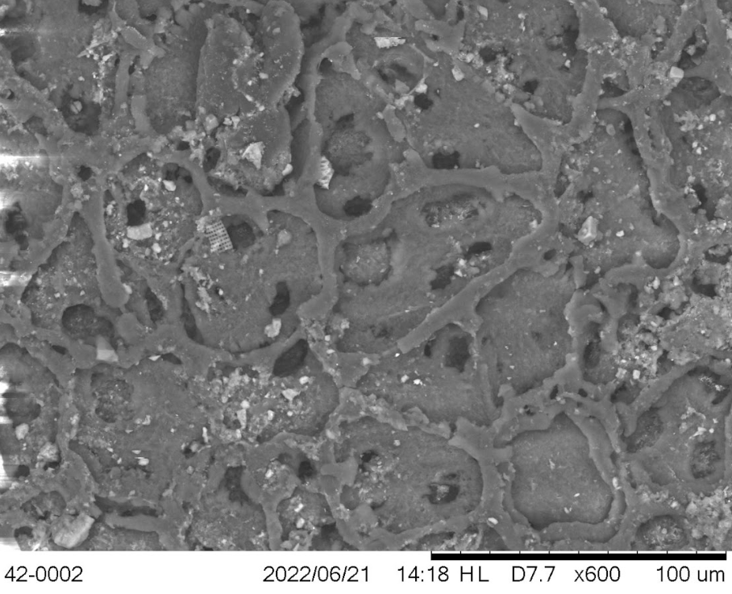 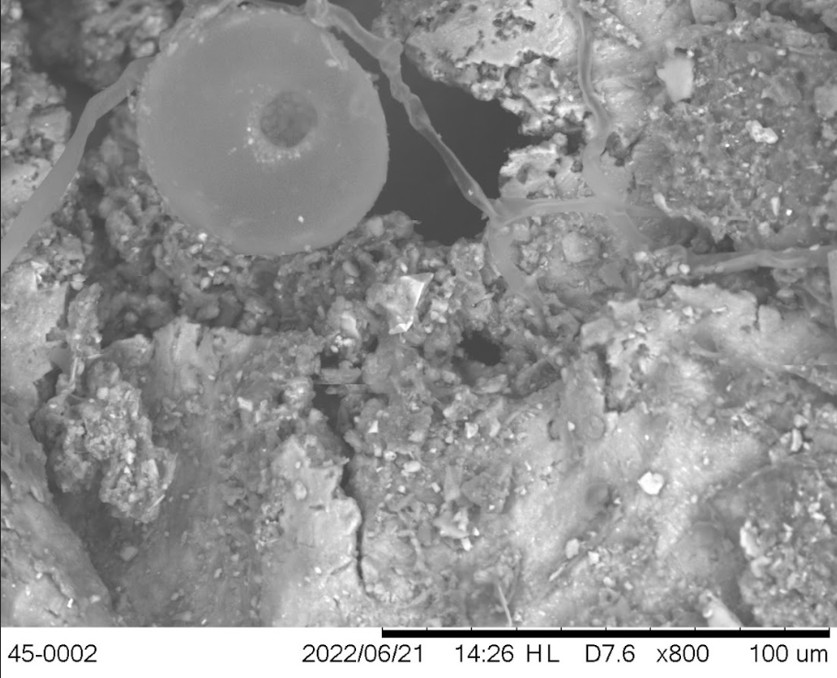

Рис. 39. Биопленки на анализируемых частицах почвогрунтов ТБО

Результаты микробиологического анализа методом почвенных разведений представлены в таблице 28.

Таблица 28. Состав микроорганизмов методом почвенных разведений представлены в почвогрунтах ТБО

|  |  |  |
| --- | --- | --- |
| Характеристика | ПГ, 2 года (n=25) | ПГ, 20 лет (n=35) |
| Результаты микробиологического анализа  Индекс КОЕ (колониеобразующая единица, оценивающая количество микробных клеток) | 4000 | 7000 |
| Микроорганизмы | Mucor hiemalis  Mucor plumbeus  Penicillium chrysogenum  Fusarium oxysporum  Penicillium brevicompactum  Penicillium spinulosum  Fusarium solani | Mucor hiemalis  Mucor ramosissimus  Penicillium chrysogenum  Fusarium oxysporum Penicillium funiculosum |

Все обнаруженные виды микроорганизмов характерны для Северо-Западного региона России. В молодых ПГ общее количество микроорганизмов меньше (КОЕ 4000), чем в слежавшихся ПГ (КОЕ 7000), но их разнообразие больше.

**Тезисы исследования**

* Почвогрунты 20-летнего захоронения - мелкодисперсные, доля фракции с размером частиц менее 1 мм составляет 63,94%; Почвогрунты 2-годичных захоронений имеют крупнозернистые фракции, с долей частиц более 2 мм - 63,43%.
* Гигроскопическая влажность почвогрунтов 2-годичных захоронений в 4 раза выше, чем в почвогрунтах 20-летних захоронений (3,82% и 0,95% соответственно).
* Объёмная плотность сложения почвогрунтов 20-летних захоронений в 3 раза выше, чем в почвогрунтах 2-годичных захоронений, и составляет 1,58 г/см3 и 0,53 г/см3 соответственно.
* В молодых почвогрунтах (захоронение 2-х лет) фиксируются высокие значения общего углерода, гумуса, N, H. Молодые почвогрунты имеют два вида высокотемпературной органики. Количество микробных клеток (КОЕ) в молодых отложениях меньше, чем в слежавшихся (захоронения около 20 лет), но их разнообразие больше.
* Водная вытяжка почвогрунтов 2-годичных захоронений имеет более щелочную среду (pH = 8,057), по сравнению с pH водной вытяжки почвогрунтов 20-летних захоронений (pH = 6,486).
* Величина удельной электропроводности водной вытяжки почвогрунтов 2-годичных захоронений составляет 9554 мкСм/см, что в 13 раз превышает соответствующую величину почвогрунтов 20-летних захоронений – 745 мкСм/см, что связано с высоким содержанием хлоридных ионов (776 мг/100г почвы и 84 мг/100г почвы соответственно).
* По данным РФА в почвогрунтах 2-годичны захоронений, по сравнению с почвогрунтами 20-летнего захоронения, наблюдается увеличение концентраций следующих элементов: сера (в 10 раз), хлор (в 8 раз), медь (в 2 раза), цинк (в 4 раза).
* Содержания химических элементов в водной вытяжке из молодых почвогрунтах выше, чем в слежавшихся. Наиболее высокие содержания элементов в молодом ПГ характерны для Fe и Mn.
* Концентрации тяжёлых металлов I, II и III классов опасности превышают ПДК как в почвогрунтах 2-годичных захоронений, так и в почвогрунтах 20-летних захоронений. В почвогрунтах 2-годичного захоронения хром 9ПДК, медь 39ПДК, цинк 24ПДК, свинец 3ПДК. Хром и медь – тяжёлые металлы, относящиеся к II классу опасности, цинк и свинец – к I классу опасности.
* С уменьшением диаметра частиц накопление марганца в образцах увеличивается. Мелкие фракции с размером частиц (0,25-0,1 мм) содержат максимальное количество марганца (351 ррm).
* У фракций средних размеров (0,5-0,25 мм) наблюдались максимумы концентраций цинка (919 ррm) и мышьяка (11 ррm), во фракциях с размером частиц от 1-0,5 мм наблюдались максимумы концентраций меди (151 ррm) и хрома (69 ррm).
* Результаты биотестирования на семенах кресс-салата выявили фитотоксичность образца почвогрунтов 2-годичного захоронения (по результатам расчёта индекса токсичности фактора ИТФ данный образец относят ко второму классу опасности, то есть высокотоксичному). Образец 20-летних захоронений по ИТФ относят к шестому классу опасности, который оказывает стимулирующее действие на тест-функции.

В заключение, следует подчеркнуть, что использование альтернативных методов переработки твердых бытовых отходов является крайне важным, поскольку проблема эффективной утилизации все еще остается актуальной. Из анализа почвенных грунтов района Янино-1 было выявлено высокое содержание различных токсичных веществ, как органической, так и неорганической природы, которые с течением времени переносятся в наземную и водную среды, загрязняя их. Метод полигонного захоронения уже неоднократно доказал свою неэффективность в защите окружающей среды от вредного воздействия твердых бытовых отходов. Необходимо принимать меры по защите окружающей среды, проводить мониторинг качества почвы и воды в зоне захоронения, а также осуществлять меры по ремедиации загрязненных участков. Такие меры могут включать в себя удаление загрязненного грунта, его обработку специальными химическими реагентами или биологическую очистку.

# Выводы

Таким образом, на основании проделанной работы, были сделаны следующие выводы:

1. Исследования почвогрунтов 2-летнего и 20-летнего захоронения ТБО, показали, что почвогрунты 2-летнего захоронения отличаются от почвогрунтов 20-летнего захоронения большим размером частиц, повышенной гигроскопичностью, а также содержанием большего количества органических и растворенных веществ. Эти почвогрунты имеют высокие значения pH водной вытяжки и удельной электропроводности, а также содержат большое количество тяжелых металлов. Почвогрунты 20-летнего захоронения ТБО, имеют более низкие значения характеристики.

2. При складировании отложений на открытом воздухе, химические элементы могут переходить в подвижные формы и вымываться из молодых отложений. Часть подвижных форм элементов образует новые минеральные фазы в теле полигона ТБО (оксиды, гидроксиды, сульфаты, карбонаты, фосфаты и хлориды меди, цинка, свинца, железа, марганца и кальция).

3. По результатам биотестирования было выявлено, что наименьший показатель прорастания наблюдался у кресс-салата, проросшего на водных вытяжках образцов молодых почвогрунтов (70-80%) по сравнению с слежавшимися почвогрунтами (83-90%). Индекс токсичности фактора для молодых почвогрунтов соответствует VI классу опасности.

4. Оценка экологического состояния окружающей среды на территории Янино-1 произведена по суммарному показателю загрязнения свалочных почвогрунтов 2-годичного захоронения ТБО. Почвогрунты относятся к опасной категории по загрязнённости Zn, Cu, Pb, As, Hg, Sr, Ag, W.

# Список использованной литературы

1. Анализ объемов и структуры образующихся ТКО на территории Хабаровского края [Электронный ресурс]. - Режим доступа: https://land.khabkrai.ru/upload/medialibrary/188/18831071787d9c84e7b5be.pdf. – (Дата обращения: 12.09.2022). – Текст: электронный.
2. Анализ отходов жизнедеятельности на территории Свердловской области [Электронный ресурс]. - Режим доступа: http://portal.ufanet.ru/upload/iblock/74b/74b4f33c4f8e011e5b1d005056010000.pdf – (Дата обращения: 12.09.2022). – Текст: электронный.
3. Основные показатели хозяйственной деятельности организаций города Москвы в январе-сентябре 2020 года [Электронный ресурс]. - Режим доступа: https://www.mos.ru/upload/documents/docs/2020/10/14/4.4-2020.pdf – (Дата обращения: 12.09.2022). – Текст: электронный.
4. Санкт-Петербург: годовой отчет по управлению твердыми коммунальными отходами за 2019 год [Электронный ресурс]. - Режим доступа: https://mrsksevzap.ru/upload/iblock/a08/a08d2c47e2e7d8ce2f5d7e4959d208a6.pdf – (Дата обращения: 12.09.2022). – Текст: электронный.
5. Abhishek N.Srivastava, Sumedha Chakma. (2015). Factors Affecting the Mobility of Heavy Metals in Soil: A Review. https://doi.org/10.21276/ambi.2015.02.2.ra02. – Текст: электронный.
6. Assamoi and Lawryshyn (2012). "Characterization of Municipal Solid Waste in the Greater Vancouver Regional District." Waste Management. DOI: 10.1016/j.wasman.2011.12.007. – Текст: электронный.
7. ATSDR (2017). Toxicological Profile for Lead. U.S. Department of Health and Human Services, Public Health Service. Retrieved from https://www.atsdr.cdc.gov/toxprofiles/tp13.pdf. – Текст: электронный.
8. Awasthi, M. K., et al. (2015). Microbial degradation of municipal solid waste. In Biodegradation and Bioremediation of Polluted Systems (pp. 57-73). Springer, Cham. doi: 10.1007/978-3-319-10638-0_4. – Текст: электронный.
9. Babel, S., & Kurniawan, T. A. (2004). Low-cost adsorbents for heavy metals uptake from contaminated water: a review. Journal of hazardous materials, 97(1-3), 219-243. – Текст: электронный.
10. Bartke, S., et al. (2019). Leachate from municipal solid waste landfills in Germany: composition and pollutant emission potential. Waste Management, 95, 557-566. doi: 10.1016/j.wasman.2019.06.026. – Текст: электронный.
11. Basha, S., McKay, L., & Otwell, W. S. (2016). Characterization of municipal solid waste in the United States: 1990 to 2013. Waste Management, 57, 3-9. doi: 10.1016/j.wasman.2016.07.031. – Текст: электронный.
12. Beqiraj, S., Krosi, F., Ruci, L., Qirko, E. (2019). Heavy metal pollution in wastewater from Tirana landfill. Journal of Environmental Protection and Ecology, 20(2), 690-698. – Текст: непосредственный.
13. Bhattacharya, P., Chatterjee, S., Sarkar, S., & Mukherjee, A. B. (2015). Geotechnical characterization of solid waste landfill leachate-contaminated soil. Journal of hazardous materials, 287, 18-28. – Текст: непосредственный.
14. Bhuvaneswari, K., Jyothi, M. N., & Udayashankara, T. H. (2021). Waste plastics in solid waste management and environmental impacts – A review. Journal of Environmental Management, 291, 112598. doi: 10.1016/j.jenvman.2021.112598. – Текст: электронный.
15. Bondarchuk, M., Kulikova, N., Jarsjo, J., & de Jonge, M. (2018). Polycyclic aromatic hydrocarbons (PAHs) in landfill leachate impacted groundwater: A review of sources, fate, and remediation. Environmental pollution, 240, 408-420. – Текст: электронный.
16. Cao, J., Xu, Q., Wang, Z., & Zhang, W. (2017). Influence of secondary mineralization on heavy metal fractionation and bioaccessibility in landfill cover soils. Journal of hazardous materials, 338, 1-8. doi: 10.1016/j.jhazmat.2017.04.058. – Текст: электронный.
17. Cardinali-Rezende, J., Durrant, L.R., Esposito, E. Microbial degradation of MSW in bioreactor landfills: Influence of leachate recirculation and aeration strategies. J. Environ. Manage. 2009, 90(1), 184-189. doi.org/10.1016/j.jenvman.2007.10.018. – Текст: электронный.
18. Chen, J., et al. (2016). Characteristics of leachate from a landfill site in Canada. Journal of Material Cycles and Waste Management, 18(3), 417-424. doi: 10.1007/s10163-015-0383-6. – Текст: электронный.
19. Chen, T., Liu, G., Jiang, Y. and Shen, L. (2008). Municipal solid waste management in China: a comparative analysis. Journal of Cleaner Production, 16(3), pp.315-325. doi: 10.1016/j.jclepro.2007.06.006. – Текст: электронный.
20. Chen, T., Zhu, Y., Xue, L., Geng, Y. and Wang, Z. (2020). Municipal solid waste management in China: a comparative analysis of waste reduction and management strategies. Journal of Cleaner Production, 258, p.120657. DOI: 10.1016/j.jclepro.2020.120657. – Текст: электронный.
21. Chen, W., Qian, L., & Luo, X. (2016). Formation of secondary minerals in municipal solid waste incineration bottom ash and their role in controlling the release of heavy metals. Waste Management, 58, 147-157. doi: 10.1016/j.wasman.2016.08.020. – Текст: электронный.
22. Chen, Y., Liu, Y., Liu, H., Wang, X., Zhang, Y., & Wei, X. (2019). Assessment of heavy metal contamination in a landfill leachate collection system using multivariate analysis. Science of the Total Environment, 660, 697-706. doi: 10.1016/j.scitotenv.2019.01.155. – Текст: электронный.
23. Chowdhury, A., Nath, B., & Bhattacharjee, S. (2019). Analysis of physicochemical properties of leachate and municipal solid waste (MSW) collected from different layers of landfill site. Journal of environmental chemical engineering, 7(2), 102944. doi: 10.1016/j.jece.2018.12.052. – Текст: электронный.
24. Cieślik, B., Namieśnik, J., & Konieczka, P. (2018). Analysis of polycyclic aromatic hydrocarbons in landfill leachate and soil samples using pressurized liquid extraction and gas chromatography-mass spectrometry. Journal of Environmental Management, 212, 151-158. doi: 10.1016/j.jenvman.2018.01.089. – Текст: электронный.
25. Cui, Y., & Zhang, W. (2015). The formation mechanism of secondary minerals in municipal solid waste incineration (MSWI) fly ash during weathering. Environmental Science and Pollution Research, 22(17), 12917-12928. – Текст: электронный.
26. Dahiya, S., Kumar, A., & Mukherjee, S. (2016). Assessment of geochemical and mineralogical characteristics of municipal solid waste landfill soils. Journal of environmental management, 166, 161-169. – Текст: электронный.
27. Dangi, A. K., et al. (2018). Bacterial diversity and bioremediation of landfill: A review. Annals of Microbiology, 68(9), 605-619. doi: 10.1007/s13213-018-1363-3. – Текст: электронный.
28. Dixon, M.B. and Jones, D.L. (2005). The waste human being: social representations of waste and pollution by lay people in England. Journal of Environmental Psychology, 25(1), pp.31-42. DOI: 10.1016/j.jenvp.2004.09.002. – Текст: электронный.
29. do Nascimento, M. S., Santos, R. L. B., & Baccaro, T. M. (2019). Urban solid waste disposal in Brazilian landfills: An overview of environmental problems. Environmental Science and Pollution Research International, 26(18), 17911-17922. doi: 10.1007/s11356-019-05120-4. – Текст: электронный.
30. F.G. Pohland, W.H. Cross, J.P. Gould. (1983). The Fate of Trace Metals in a Municipal Solid Waste Incineration System. Journal of the Air Pollution Control Association, 33(6), 546-551. doi:10.1080/00022470.1983.10465744. – Текст: электронный.
31. García, J., et al. (2019). Microbial community profiling of landfill sites: a mini-review. Waste Management & Research, 37(9), 905-914. doi: 10.1177/0734242X19865160. – Текст: электронный.
32. García-Sánchez, A., Sánchez-Rodas, D., Guerra-Rivas, G., Galván, L., Navarro, A., & García-Tenorio, R. (2014). Heavy metal distribution and mobility in landfill soils. Journal of Geochemical Exploration, 137, 60-68. doi: 10.1016/j.gexplo.2013.11.001. – Текст: электронный.
33. Ghaffari, H., et al. (2018). Isolation and identification of fungi from landfill soil for biodegradation of organic waste. Waste Management, 78, 101-110. doi: 10.1016/j.wasman.2018.05.007. – Текст: электронный.
34. Gupta, R., Bhandari, A. Isolation and identification of bacterial community from solid waste dumpsites for bioremediation of polythene waste. J. Microbiol. Biotechnol. Res. 2011, 1(4), 175-180.– Текст: электронный.
35. Hadinata et al. (2018). "Municipal Solid Waste Characterization in Indonesia: Current Status and Future Challenges." Journal of Material Cycles and Waste Management. DOI: 10.1007/s10163-017-0611-8. – Текст: электронный.
36. Оценка количества и состава ТБО, образующихся в Российской Федерации: основная часть отчета. [Электронный ресурс]. - М.: Минприроды России, 2018. - 155 c. Режим доступа: https://minpriroda.gov.ru/common/upload/library/2019/04/main_osnovnaya_chast_otcheta_Ocenka_kolichestva_i_sostava_othodov_obrazuyushchikhsya_v_Rossiyskoy_Federatsii.pdf (дата обращения: 03.03.2023). – Текст: электронный.
37. Jain, P., Singh, A., & Tiwari, A. (2018). Physico-chemical analysis of groundwater from dumping site near Chandanwadi, India. Journal of Advances in Chemistry, 14(4), 6404-6411. – Текст: электронный.
38. Janssen, P. H., Yates, P. S., Grinton, B. E., Taylor, P. M., & Sait, M. (2002). Improved culturability of soil bacteria and isolation in pure culture of novel members of the divisions Acidobacteria, Actinobacteria, Proteobacteria, and Verrucomicrobia. Applied and environmental microbiology, 68(5), 2391-239. – Текст: электронный.
39. Jerome, G., Cabane, G., Claret, F., & Made, B. (2006). Formation of pyroxene and glass from municipal solid waste incinerator fly ash. Journal of the American Ceramic Society, 89(8), 2463-2468. – Текст: электронный.
40. Jha, P., et al. (2019). Microbial community structure in landfill leachate and its impact on anaerobic biodegradation. In Advances in Landfill Gas Treatment (pp. 177-188). Springer, Singapore. doi: 10.1007/978-981-13-6624-2_10. – Текст: электронный.
41. K. Sakamoto et al. (2016). "Assessment of heavy metal contamination in water and sediment from rivers in Tokyo metropolitan area." Environmental Science and Pollution Research, 23(7), 6549-6559. doi: 10.10.1007/s11356-015-5996-9. – Текст: электронный.
42. Kabata-Pendias, A., & Pendias, H. (2001). Trace elements in soils and plants. CRC press. doi: 10.1201/9780203907992. – Текст: электронный.
43. Kim, J., Kim, Y., Hwang, T., & Kim, H. (2015). Geochemical evaluation of landfill impacts on surface water quality in South Korea. Environmental Earth Sciences, 74(10), 6953-6965. – Текст: электронный.
44. Kogbara, R. B., & Okeke, B. C. (2014). Mineralogy and physico-chemical characteristics of some landfill leachates and their impact on the surrounding environment: a case study of Nigeria. Environmental Earth Sciences, 72(11), 4281-4292. doi: 10.1007/s12665-014-3425-5. – Текст: электронный.
45. Krasil'shchikov, B. N., Laptev, G. V., & Khramenkov, S. V. (2013). Mineral formation in municipal solid waste landfill. Solid Fuel Chemistry, 47(4), 209-213. – Текст: электронный.
46. Kucera, J., Podolska, L., Bartacek, J., & Kucerova, M. (2018). Fluoride in groundwater in the vicinity of landfills in the Czech Republic. Journal of Geochemical Exploration, 189, 179-186. doi: 10.1016/j.gexplo.2018.02.011. – Текст: электронный.
47. Lee, J. H., Kim, M. K., Ahn, J. W., & Lee, S. W. (2017). Characteristics of leachate from a landfill with different waste characteristics. Environmental Engineering Research, 22(2), 129-136. – Текст: электронный.
48. Lee, V., Lee, M., Lee, S., & Yoon, Y. (2017). Analysis of the characteristics and distribution of hazardous substances in landfill sites in Korea. Journal of hazardous materials, 323, 282-291. – Текст: электронный.
49. Liang, J., He, L., Yuan, H., Lu, S., Xie, H., & Xie, J. (2018). A review on anaerobic digestion of organic solid waste: Process, microbiology, and microbial community. Renewable and Sustainable Energy Reviews, 82, 1142-1150. doi: 10.1016/j.rser.2017.09.082– Текст: электронный.
50. Lipton, J., Darby, J., & Elmore, R. (2013). The US landfill sector: Recent trends and results from a survey of landfill operators. Waste Management & Research, 31(7), 716-723. doi: 10.1177/0734242x13499496. – Текст: электронный.
51. Malik, A., et al. (2019). Microbial community dynamics in a municipal solid waste landfill: A review. Journal of Environmental Management, 242, 395-407. doi: 10.1016/j.jenvman.2019.04.023. – Текст: электронный.
52. Matić-Besarabić, S., Stanković, M., & Nikić, Z. (2012). Groundwater quality changes around the municipal solid waste landfill in Novi Sad, Serbia. Environmental monitoring and assessment, 184(12), 7265-7276. – Текст: электронный.
53. Mustafina, A., Solovyev, V., Bakirova, A., & Nugumanova, G. (2019). Hydrothermal synthesis of layered double hydroxides from landfill leachate. Journal of Hazardous Materials, 364, 281-287. – Текст: электронный.
54. Ologundudu, A., & Oladipo, M. A. (2021). Heavy metals and physicochemical analysis of leachate from landfill sites in Lagos metropolis, Nigeria. Applied Water Science, 11(3), 1-8. – Текст: электронный.
55. P.G.C. Campbell, M. Bisson. (2013). Mobilization and Bioavailability of Heavy Metals in Soil. In Environmental Chemistry of Soils (pp. 245-279). Oxford: Oxford University Press. doi:10.1093/acprof:oso/9780199574759.003.0010. – Текст: электронный.
56. Pan, X., Zhang, X., Wei, H., & Wu, X. (2019). Pollution characteristics, risk assessment, and source identification of polycyclic aromatic hydrocarbons in landfill leachate and surface water from a typical landfill site in China. Journal of Environmental Management, 240, 236-246. doi: 10.1016/j.jenvman.2019.03.012. – Текст: электронный.
57. Patil, M., Patil, P., & Patil, D. (2018). Physico-chemical analysis of landfill leachate and its impact on environment: a review. International Journal of Engineering Research and General Science, 6(6), 53-60. DOI: 10.5281/zenodo.1256627Paudel, R., et al. (2021). The role of fungi in biodegradation of municipal solid waste: A review. Journal of Environmental Chemical Engineering, 9(1), 104854. doi: 10.1016/j.jece.2020.104854. – Текст: электронный.
58. Pelletier, E., Barrios-Masias, F.H., Bisaillon, A., Constant, P., Roy, R., Letourneau, V., Beaudet, R. Microbial ecology of biogas-linked anaerobic digestion. Bioresour. Technol. 2008, 99(13), 5413-5423. doi: 10.1016/j.biortech.2007.10.069. – Текст: электронный.
59. Pires, F. R., Souza, I. A., Silva, E. A., Leal, L. C. A., de Almeida, A. A. F., & de Oliveira, V. L. (2015). Phytoremediation of polycyclic aromatic hydrocarbons (PAHs) in soil: a Brazilian perspective. Reviews in environmental science and bio/technology, 14(2), 261-284. doi:10.1007/s11157-015-9364-9. – Текст: электронный.
60. Sakai, M., et al. (2018). Environmental assessment of leachate from municipal solid waste landfill in Japan. Journal of Material Cycles and Waste Management, 20(4), 2181-2190. doi: 10.1007/s10163-018-0767-6. – Текст: электронный.
61. Semrau, J.D. Microbial community dynamics in landfills. In: Microbial Communities Utilizing Hydrocarbons and Lipids: Members, Metagenomics and Ecophysiology. Springer, Berlin, Heidelberg, 2011. doi:10.1007/978-3-642-23327-2_9. – Текст: электронный.
62. Sharma, A. K., Kumar, A., Dahiya, R., & Gupta, M. (2020). Assessment of groundwater quality of municipal solid waste dumping site of New Delhi, India using water quality index. Environmental monitoring and assessment, 192(2), 1-14. doi:10.1007/s10661-020-8068-y. – Текст: электронный.
63. Sharma, P., Jangra, S., & Singh, A. (2017). Spatial variation and potential ecological risk assessment of heavy metals in soil of the municipal solid waste dumping site. Journal of Geochemical Exploration, 182, 218-226. https://doi.org/10.1016/j.gexplo.2017.08.011. – Текст: электронный.
64. Sharma, R. K., Singh, S., & Sharma, D. (2018). Geochemical characterization of leachate and water from dumpsites and landfill sites: a case study from India. Environmental monitoring and assessment, 190(4), 187. https://doi.org/10.1007/s10661-018-6547-2Speier et al. (2018). "Characteristics of Municipal Solid Waste in India." Waste Management. doi: 10.1016/j.wasman.2018.02.046. – Текст: электронный.
65. Sposito, G. (2008). The chemistry of soils. Oxford University Press - Режим доступа: https://www.oxfordscholarship.com/view/10.1093/acprof:oso/9780195313690.001.0001/acprof-9780195313690. – (Дата обращения: 26.07.2022). – Текст: электронный.
66. T. Kondo et al. (2015). "Characteristics of leachate and influent water quality in landfill sites in Osaka City, Japan." Water Science and Technology, 72(3), 384-390. doi: 10.2166/wst.2015.200. – Текст: электронный.
67. Tantikamton, T., et al. (2007). Identification of predominant bacteria isolated from municipal solid waste landfill sites in Thailand. Chemosphere, 67(9), 1799-1809. doi: 10.1016/j.chemosphere.2006.12.006. – Текст: электронный.
68. Tessier, A., Campbell, P. G. C., & Bisson, M. (1979). Sequential extraction procedure for the speciation of particulate trace metals. Analytical Chemistry, 51(7), 844-851. doi:10.1021/ac50043a017. – Текст: электронный.
69. Touceda-González, M., Lorenzo-López, L., Fábregas-Fuente, C., & Díaz-Fierros, F. (2020). Comparative study of lignin and cellulosic waste degradation under different environmental conditions. Journal of Environmental Management, 255, 109909. doi: 10.1016/j.jenvman.2019.109909. – Текст: электронный.
70. Tunesi (2011). "Characterization of Municipal Solid Waste in the United Kingdom." Waste Management. doi: 10.1016/j.wasman.2011.08.017. – Текст: электронный.
71. Uysal, Y., Sağlam, M., Şener, Ş., & Gündüz, O. (2018). Assessment of leachate characteristics and environmental impacts from landfill leachate: A case study from Turkey. Environmental monitoring and assessment, 190(6), 362. doi:10.1007/s10661-018-6694-7Vilar and Carvalho (2004). – Текст: электронный.
72. "Municipal Solid Waste Characterization in Brazil: 1989-2003." Waste Management. 2004. Том 24, выпуск 8, с. 795-800. doi: 10.1016/j.wasman.2004.03.007. – Текст: электронный.
73. Wang, J., Lu, X., Yin, H., Yang, Z., & Zhang, X. (2017). Heavy metal pollution in the surface soils of a regional industrial area in China: Spatial distribution, source, and health risk assessment. Environmental Science and Pollution Research International, 24(28), 22222-22232. doi: 10.1007/s11356-017-9737-6. – Текст: электронный.
74. Wang, L., Xu, Y., & Guo, J. (2019). Effects of municipal solid waste landfills on heavy metals in soil and vegetation in surrounding areas. Chemosphere, 224, 606-612. – Текст: электронный.
75. Xu, L., Yin, H., Liu, W., & Tang, Y. (2017). Chemical composition and toxicity of leachate from municipal solid waste landfill: a case study. Waste Management & Research, 35(11), 1149-1156. – Текст: электронный.
76. Xu, W., Gu, Y., Song, X., Han, X., & Zhu, Y. (2017). Geochemical characteristics of landfill leachate and surface water at a waste disposal site in Northern China. Water, 9(9), 678. – Текст: электронный.
77. Xu, X., Wang, J., Song, Y., Wu, J., Zhang, J. Microbial community structure and function in a municipal solid waste landfill. Waste Manag. Res. 2020, 38(1), 95-102. https://doi.org/10.1177/0734242X19890257. – Текст: электронный.
78. Yan, M., Huang, L., Mao, T., Wang, M. and Li, X. (2018). Municipal solid waste management in China: status, problems and challenges. Journal of Environmental Management, 215, pp. 256-262. DOI: 10.1016/j.jenvman.2018.03.006. – Текст: электронный.
79. Yang, X. R., & Huang, Q. Y. (2019). Characteristics and risks of heavy metals in soil from a municipal solid waste landfill: A case study in Guangzhou, China. Journal of environmental management, 235, 444-452. – Текст: электронный.
80. Yin, Y., Yao, Y., Gu, J., Li, Y., & Li, H. (2018). Analysis of the physical and chemical properties of landfill leachate and its impact on the environment. Journal of chemistry, 2018. – Текст: электронный.
81. Zhang, H., Zhang, S., & Wu, S. (2010). Characterization of municipal solid waste in China. Journal of environmental sciences, 22(9), 1555-1561. doi: 10.1016/S1001-0742(09)60170-9. – Текст: электронный.
82. Zhang, H., Lu, S., Liu, X., & Wu, Y. (2019). Transformation of heavy metals in landfill leachate by Fe/Mn oxides: A review. Journal of hazardous materials, 369, 403-414. doi: 10.1016/j.jhazmat.2019.02.043. – Текст: электронный.
83. Zhang, J., Chen, Y., Li, Z., & Zhao, Y. (2015). Influence of pH on metal release from contaminated river sediments during resuspension. Journal of hazardous materials, 282, 1-9. – Текст: электронный.
84. Zhang, L., Sun, Y., Liu, Z., Lu, X., & Meng, X. (2019). Distribution and pollution assessment of heavy metals in soil around a municipal solid waste landfill: A case study in Shaanxi, China. Environmental pollution, 248, 278-287. – Текст: электронный.
85. Zhang, Y., Song, Y., Liu, Y., Chen, Y., Chen, Z., & Yang, H. (2019). Characterization and source apportionment of polycyclic aromatic hydrocarbons in landfill leachate in a municipal solid waste landfill. Environmental Science and Pollution Research, 26(12), 11683-11693. – Текст: электронный.
86. Zhi, D., Li, X., Li, Y., Li, F., & Yang, X. (2020). Spatial distribution and ecological risk assessment of heavy metals in soils from municipal solid waste landfill sites in Harbin, China. Environmental pollution, 256, 113403. – Текст: электронный.
87. Zhou, X., Wu, H., Liu, C., Zhang, J., Liu, X., & Lu, S. (2017). Characteristics of leachate from a municipal solid waste landfill in Beijing, China. Environmental Science and Pollution Research, 24(5), 4225-4233. doi: 10.1007/s11356-016-8193-2. – Текст: электронный.
88. Адамсон, В. Отчет о посещении активистами движения «РазДельный Сбор» завода по механизированной переработке бытовых отходов (СПб ГУП «Завод МПБО-2») в поселке Янино Всеволожского района Ленинградской области (2015) [Электронный ресурс] – Режим доступа: https://vk.com/wall-31712887_29364. – (Дата обращения: 20.12.2021). – Текст: электронный.
89. Антонов, С. Сколько мусора производят россияне в 2019. [Электронный ресурс] – Режим доступа: <https://journal.tinkoff.ru/garbage/> – (Дата обращения: 11.05.2022).– Текст: электронный.
90. Багдасарян, А.С. Биотестирование почв техногенных зон городских территорий с использованием растительных организмов: автореф. дис. канд. биол. наук: 06.03.01 / Багдасарян Александр Сергеевич – Ставрополь, 2005. – 25 с. – Текст: непосредственный. ­
91. Водяницкий Ю.Н. Природные и техногенные соединения тяжелых металлов в почвах / Ю.Н. Водяницкий // Почвоведение. – 2014, – № 4, – С. 420 –432. – Текст: непосредственный.
92. Волочкович К.Л., Гусев Г.С., Иванов В.В., Морозова И.А. Геохимическая и металлогеническая специализация структурно-вещественных комплексов. - М.: 1999. С. 18-21. – Текст: непосредственный.
93. ГОСТ 12071-2014 Грунты. Отбор, упаковка, транспортирование и хранение образцов [Текст] – Взамен ГОСТ 12071-2000; введ. 01.07.2015. – Москва: Изд-во Стандартинформ, 2015. – 9 с. – Текст: непосредственный. ­
94. ГОСТ 12536-2014 Грунты. Методы лабораторного определения гранулометрического (зернового) и микроагрегатного состава [Текст] – Взамен ГОСТ 12536-79; введ. 01.07.2015. – Москва: Изд-во Стандартинформ, 2015. – 18 с. – Текст: непосредственный. ­
95. ГОСТ 17.4.3.01-2017 Охрана природы. Почвы. Общие требования к отбору проб [Текст] – Взамен ГОСТ 17.4.3.01-83; введ. 05.06.2018. – Москва: Изд-во Стандартинформ, 2018. – 3 с. – Текст: непосредственный. ­
96. ГОСТ 22733-2016 Грунты. Метод лабораторного определения максимальной плотности (с Поправками) - 22733-2016 Официальное издание. М.: Стандартинформ, 2019 год. – Текст: непосредственный. ­
97. ГОСТ 26423-85 Почвы. Методы определения удельной электрической проводимости, рН и плотного остатка водной вытяжки [Текст] – Введ. 01.01.1986. – Москва: Изд-во Стандартинформ, 2011. – 4 с. – Текст: непосредственный. ­
98. ГОСТ 26425-85 Почвы. Методы определения иона хлорида в водной вытяжке - 26425-85- официальное издание Почвы. Метод определения катионно-анионного состава водной вытяжки: Сб. ГОСТов. - М.: Издательство стандартов, 1985. – Текст: непосредственный. ­
99. ГОСТ 28268-89 Почвы. Методы определения влажности, максимальной гигроскопической влажности и влажности устойчивого завядания растений [Текст] – Введ. 31.05.1990. – Москва: Изд-во Стандартинформ, 2000. – 6 с. – Текст: непосредственный. ­
100. ГОСТ 31957-2012 Вода. Методы определения щелочности и массовой концентрации карбонатов и гидрокарбонатов [Текст] – Введ. 01.01.2014. – Москва: Изд-во Стандартинформ, 2013. – 25 с. – Текст: непосредственный. ­
101. ГОСТ 5180-2015 Грунты. Методы лабораторного определения физических характеристик - 5180-2015 Официальное издание. М.: Стандартинформ, 2019. – Текст: непосредственный. ­
102. ГОСТ Р 59540-2021 Грунты. Методы лабораторного определения степени засоленности - 59540-2021 Официальное издание. М.: Стандартинформ, 2021. – Текст: непосредственный. ­
103. Джангирова, А. История переработки мусора: от СССР до современного Ульяновска [Электронный ресурс] / А. Джангирова, А. Абрамов. – Электронные текстовые данные. 2019. – Режим доступа: <https://hills7.com/istoriya-pererabotki-musora/> – (Дата обращения: 12.06.2022). – Текст: электронный.
104. Жанадилов А. Ю. Практикум по почвоведению. - Семей, 2014.- 87 с. – Текст: непосредственный. ­
105. Кабиров, Р.Р. Разработка и использование многокомпонентной тест-системы для оценки токсичности почвенного покрова городской территории / Р.Р. Кабиров, А.Р. Сагитова, Н.В. Суханова // Экология. – 1997. – № 6. – С. 408- 411. – Текст: непосредственный. ­
106. Лобанов, Н. Мусоропереработка в СССР vs мусоропереработка в России [Электронный ресурс] / Н. Лобанов. – Электронные текстовые данные. 2019. –Режим доступа: <https://vc.ru/flood/81383-musoropererabotka-v-sssr-vs-musoropererabotka-v-rossii> – (Дата обращения: 03.04.2022). – Текст: электронный.
107. Майорова Л. П., Кузьмин А. Н., Михеев А. А. и др. (2016). Минералогический анализ свалочных отходов и оценка рисков их экологического воздействия на окружающую среду. Геология и геофизика, 57(9), 1413-1423. – Текст: непосредственный.
108. Минюк, П.С. Геохимические индикаторы седиментационных и постседиментационных событий в озерах северо-востока России / П.С. Минюк, В.Я. Борходоев // Материалы VII Всероссийского литологического совещания: сб. статей. – Новосибирск, 2013. – С. 282–285. – Текст: непосредственный.
109. Николайкина Н.Е., Булгакова Н.Л., Никитина Н.В., Рогачев С.Н. Распределение элементов морфологического состава твердых бытовых отходов в зависимости от климатических условий территории // Известия высших учебных заведений. Поволжский регион. Технические науки. – 2015. – № 1. – С. 42-48. – Текст: непосредственный.
110. Опекунова, М. Г. Методы физико ­ химического анализа почв и растений: методические указания / М.Г. Опекунов, И. Ю. Арестова, Е.Ю. Елсукова. – СПб.: Изд-во С.-Петерб. ун-та, 2002. – Текст: непосредственный.
111. Официальный сайт завода по механизированной переработке бытовых отходов (МПБО – 2) [Электронный ресурс]. – Режим доступа: <https://mpbo2.ru/o-predpriyatii/deyatelnost/>, свободный. – Текст: электронный.
112. Сидиков С. Агрохимическое картирование почв: Учебное пособие – Т., 2020 – 80 с. – Текст: непосредственный.
113. Уткин, Э.А. Использование вторичных ресурсов: (Опыт братских стран) / Э. А. Уткин. - Москва: Знание, 1987. - 62, [2] с.; 20 см. - (Новое в жизни, науке, технике. Экономика и орг. пр-ва; 8/1987). – Текст: непосредственный.
114. Фадеева, В.П. Количественный элементный анализ органических веществ и материалов: учебно-методическое пособие [Текст] / В.П. Фадеева, В.Д. Тихонова. – Новосибирск, 2013. – 109 с. – Текст: непосредственный.
115. Федеральная служба государственной статистики [Электронный ресурс]. – Режим доступа: <https://www.gks.ru/> – (Дата обращения: 12.11.2022). – Текст: электронный.
116. Федорец Н.Г., Медведева М.В. Методика исследования почв урбанизированных территорий. – Петрозаводск: Карельский научный центр РАН, 2009. – 84с. – Текст: непосредственный.